全球学术快报2.0（KNS8.0）
使用手册

目录
1. 总库平台 １
1.1. 总库平台概述及新特性 １
1.2. 检索方式 １
1.2.1. 一框式检索 １
1.2.2. 高级检索 ６
1.2.3. 作者发文检索 ９
1.2.4. 句子检索 ９
1.2.5. 专业检索 １０
1.3. 检索结果 １３
1.3.1. 按资源类型查看文献 １３
1.3.2. 按中文、外文筛选文献 １３
1.3.3. 单库检索 １４
1.3.4. 检索条件显示 １４
1.3.5. 主题定制 １４
1.3.6. 检索历史 １４
1.3.7. 分组筛选功能 １４
1.3.8. 横向资源类型与纵向分组筛选的配合使用 １５
1.3.9. 发表年度趋势图 １６
1.3.10. 排序 １７
1.3.11. 显示条数 １７
1.3.12. 显示模式 １７
1.3.13. 文献管理 １９
1.3.14. 相关搜索推荐 ２７
1.4. 检索设置 ２７
1.4.1. 设置跨库检索范围 ２８
1.4.2. 设置检索结果格式 ２８
1.5. 知网节 ２９
1.5.1. 文献知网节 ２９
1.5.2. 作者知网节 ３４
1.5.3. 机构知网节 ３５
1.5.4. 出版物知网节 ３７
1.5.5. 关键词知网节 ３７
1.5.6. 学科知网节 ３９
1.5.7. 基金知网节 ４１
1.6. 登录/注册入口 ４３
1.7. 个人书房 ４５
1.7.1. 个人书房入口 ４５
1.7.2. 文献检索 ４６
1.7.3. 我的收藏 ４６
1.7.4. 我的历史 ４８
1.7.5. 我的订阅 ４９
1.7.6. 引文跟踪 ５０
1.7.7. 我的成果 ５０
1.7.8. 回收站 ５１
1.7.9. 用户管理 ５２
2. 个性化首页 ５２
2.1. 个性化首页入口 ５２
2.2. 单库 ５２
2.2.1. 学术期刊库 ５２
2.2.2. 学位论文库 ５６
2.2.3. 会议论文库 ５７
2.2.4. 中国重要报纸全文数据库 ５９
2.2.5. 中国年鉴网络出版总库 ６０
2.2.6. 专利库 ６１
2.2.7. 标准库 ６５
2.2.8. 中国科技创新项目成果鉴定意见数据库 ６８
2.2.9. 国学宝典数据库 ７１
2.3. 个性化推荐系统 ７２
2.3.1. 我的关注 ７２
2.3.2. 精彩推荐 ７４
2.3.3. 热门文献 ７５
2.3.4. 个人书房 ７６
3. 出版来源导航 ７６
3.1. 导航入口 ７６
3.2. 导航介绍 ７６
3.3. 左侧导航 ７６
3.4. 最近浏览及推荐 ７７
3.5. 出版来源检索 ７７
3.6. 出版来源检索结果 ７７
3.7. 各产品导航 ７８
3.7.1. 期刊导航 ７８
3.7.2. 学术辑刊导航 ７９
3.7.3. 学位授予单位导航 ７９
3.7.4. 会议导航 ８０
3.7.5. 报纸导航 ８１
3.7.6. 年鉴导航 ８１
3.7.7. 工具书导航 ８１
3.8. 各产品详情页 ８２
3.8.1. 期刊/辑刊详情页 ８２
3.8.2. 学位授予单位详情页 ８５
3.8.3. 会议论文集详情页 ８６
3.8.4. 会议主办单位详情页 ８８
3.8.5. 报纸详情页 ８９
3.8.6. 年鉴详情页 ９０

- 总库平台
  - 总库平台概述及新特性
新版总库平台KNS8.0，正式命名为：CNKI中外文文献统一发现平台（学名），也称全球学术快报2.0（商品名）。平台的总体设计思想是，让读者在“世界知识大数据（GKBD）”中快速地、精准地、个性化地找到相关的优质文献。
平台的新特性主要表现在：
- 深度整合海量的中外文文献，包括90%以上的中国知识资源，如：期刊、学位论文、会议论文、报纸、年鉴、专利、标准、成果、图书、古籍、法律法规、政府文件、企业标准、科技报告、政府采购等资源类型，以及来自65个国家和地区，600多家出版社的7万余种期刊（覆盖SCI的90%，SCOPUS的80%以上）、百万册图书等，累计中外文文献量逾3亿篇。
- 持续完善中英文统一主题检索功能，构建中外文统一检索、统一排序、统一分组分析的知识发现平台，打造兼顾检全检准和新颖权威的世界级的检索标准。
- 完善检索细节，如：一框式检索、高级检索支持同一检索项内输入*、+、-、''、""、()进行多个检索词的组合运算；完善及新增多项智能引导，包括主题、作者、机构、基金、期刊等检索引导。
- 创新多维度内容分析和展示的知识矩阵，通过多维分组、组内权威排序、分组项细化实现中英文文献的精准发现、权威推荐。
- 全新升级文献知网节，优化页面布局，首屏揭示节点文献的内容特征及可读性，构建以单篇文献为节点的世界知识网络，刻画以节点文献为中心的主题发展脉络，满足用户对选定文献全面感知及主题扩展的需求。
- 新增个人书房，具备收藏文献、保存历史、主题定制、引文跟踪、成果管理等个性化功能，实现网络版与手机版用户数据的跨平台同步。
- 丰富各单库功能，专门设计产品宣介模块，介绍基本出版情况，反映产品内容特点，优化各单库检索和知网节功能。
- 新增个性化推荐系统，集我的关注、精彩推荐和热门文献于一体，版面占据总库平台及各单库的首页面，我的关注与个人账号关联，满足用户个性化需求。
新版总库平台已实现灰度发布，访问地址：https://kns8.cnki.net。
  - 检索方式
    - 一框式检索
      - 一框式检索特点
将检索功能浓缩至“一框”中，根据不同检索项的需求特点采用不同的检索机制和匹配方式，体现智能检索优势，操作便捷，检索结果兼顾检全和检准。
      - 操作方式
在平台首页选择检索范围，下拉选择检索项，在检索框内输入检索词，点击检索按钮或键盘回车，执行检索。见图1.2.1.2。
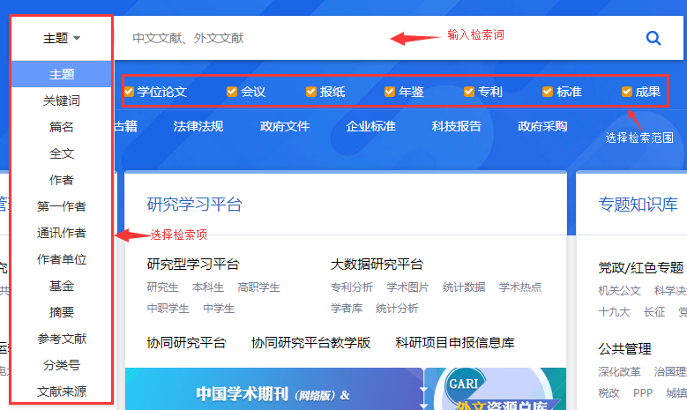
图1.2.1.2 一框式检索操作方式
      - 检索项
总库提供的检索项有：主题、关键词、篇名、全文、作者、第一作者、通讯作者、作者单位、基金、摘要、参考文献、分类号、文献来源。
- 主题检索
主题检索是在中国知网标引出来的主题字段中进行检索，该字段内容包含一篇文章的所有主题特征，同时在检索过程中嵌入了专业词典、主题词表、中英对照词典、停用词表等工具，并采用关键词截断算法，将低相关或微相关文献进行截断。
- 关键词检索
关键词检索的范围包括文献原文给出的中、英文关键词，以及对文献进行分析计算后机器标引出的关键词。机器标引的关键词基于对全文内容的分析，结合专业词典，解决了文献作者给出的关键词不够全面准确的问题。
- 篇名检索
期刊、会议、学位论文、辑刊的篇名为文章的中、英文标题。报纸文献的篇名包括引题、正标题、副标题。年鉴的篇名为条目题名。专利的篇名为专利名称。标准的篇名为中、英文标准名称。成果的篇名为成果名称。古籍的篇名为卷名。
- 全文检索
全文检索指在文献的全部文字范围内进行检索，包括文献篇名、关键词、摘要、正文、参考文献等。
- 作者检索
期刊、报纸、会议、学位论文、年鉴、辑刊的作者为文章中、英文作者。专利的作者为发明人。标准的作者为起草人或主要起草人。成果的作者为成果完成人。古籍的作者为整书著者。
- 第一作者检索
只有一位作者时，该作者即为第一作者。有多位作者时，将排在第一个的作者认定为文献的第一责任人。
- 通讯作者检索
目前期刊文献对原文的通讯作者进行了标引，可以按通讯作者查找期刊文献。通讯作者指课题的总负责人，也是文章和研究材料的联系人。
- 作者单位检索
期刊、报纸、会议、辑刊的作者单位为原文给出的作者所在机构的名称。学位论文的作者单位包括作者的学位授予单位及原文给出的作者任职单位。年鉴的作者单位包括条目作者单位和主编单位。专利的作者单位为专利申请机构。标准的作者单位为标准发布单位。成果的作者单位为成果第一完成单位。
- 基金检索
根据基金名称，可检索受到此基金资助的文献。支持基金检索的资源类型包括：期刊、会议、学位论文、辑刊。
- 摘要检索
期刊、会议、学位论文、专利、辑刊的摘要为原文的中、英文摘要，原文未明确给出摘要的，提取正文内容的一部分作为摘要。标准的摘要为标准范围。成果的摘要为成果简介。
- 参考文献检索
检索参考文献里含检索词的文献。支持参考文献检索的资源类型包括：期刊、会议、学位论文、年鉴、辑刊。
- 分类号检索
通过分类号检索，可以查找到同一类别的所有文献。期刊、报纸、会议、学位论文、年鉴、标准、成果、辑刊的分类号指中图分类号。专利的分类号指专利分类号。
- 文献来源检索
文献来源指文献出处。期刊、辑刊、报纸、会议、年鉴的文献来源为文献所在的刊物。学位论文的文献来源为相应的学位授予单位。专利的文献来源为专利权利人/申请人。标准的文献来源为发布单位。成果的文献来源为成果评价单位。
      - 检索推荐/引导功能
平台提供检索时的智能推荐和引导功能，根据输入的检索词自动提示，可根据提示进行选择，更便捷地得到精准结果。
使用推荐或引导功能后，不支持在检索框内进行修改，修改后可能得到错误结果的或得不到检索结果。
- 主题词智能提示
输入检索词，自动进行检索词补全提示。适用字段：主题、篇名、关键词、摘要、全文。
例如：输入“基因”，下拉列表显示“基因”开头的热词，通过鼠标（键盘）选中提示词，鼠标点击检索按钮（直接回车）或者点击提示词，执行检索。
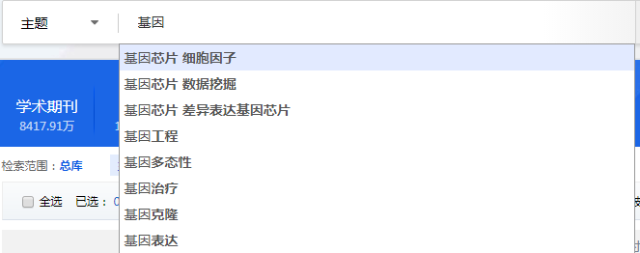
图 1.2.1.4-1 主题词智能提示
- 作者引导
输入检索词，进行检索引导，可根据需要进行勾选，精准定位所要查找的作者。
例如：输入“王大中”，勾选第一层级的“王大中 清华大学”，就能够检出所有清华大学的王大中所发表的文献，检索时精准定位所查找的作者，排除同名作者，并且不管原文机构是否含“清华大学”字样，只要规范为清华大学的，都可以被检到。
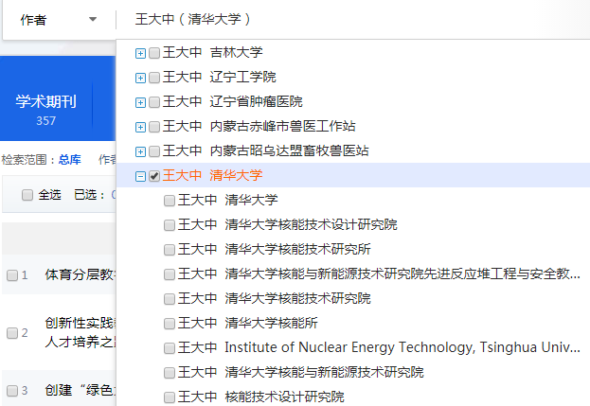
图 1.2.1.4-2 作者引导（1）
某作者同时有多个单位，或需检索某作者在原单位与现单位所有发文的，则在引导列表中勾选多个单位。例如：检索语言学领域的李行德所发的文献，勾选他的所有单位，即可得到结果。
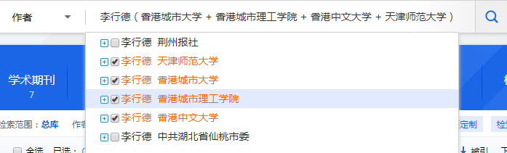
图 1.2.1.4-3 作者引导（2）
若两个作者的一级机构相同，二级机构不同，通过勾选相应的二级机构，可精准定位。例如：要检索北京大学物理学院的张欢所发的文章，则勾选二级机构名含“北京大学物理学院”的条目。
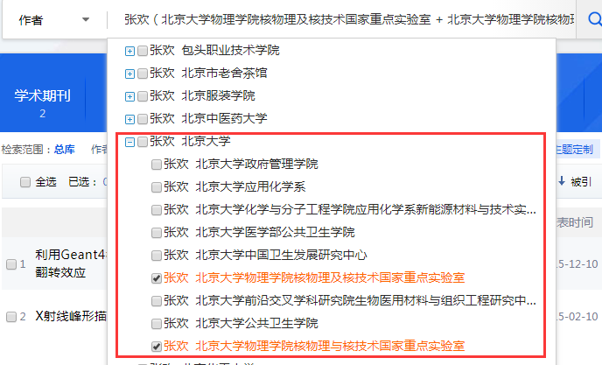
图 1.2.1.4-4 作者引导（3）
- 基金引导
输入检索词，下拉列表显示包含检索词的规范基金名称，勾选后用规范的基金代码进行检索，精准定位。
例如：输入“自然科学”，勾选“国家自然科学基金”后点击检索，检索结果是将原文基金名称规范为国家自然科学基金的全部文献。
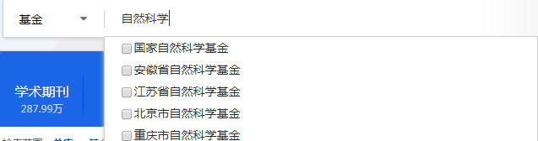
图 1.2.1.4-5 基金引导
- 文献来源引导
输入检索词，下拉列表显示包含检索词的规范后的来源名称，勾选后用来源代码进行检索，精准定位。有文献来源引导功能的资源类型包括：期刊、报纸、学位论文、年鉴、辑刊。
例如：输入“工业经济”，列表中勾选所要查找的来源名称，检索结果会包含此来源现用名及曾用名下的所有文献。
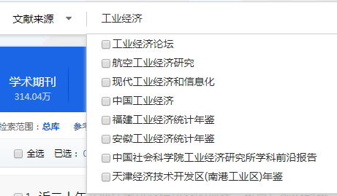
图 1.2.1.4-6 文献来源引导
      - 匹配方式
一框式检索根据检索项的特点，采用不同的匹配方式。
相关度匹配。采用相关度匹配的检索项为：主题、篇名、全文、摘要、参考文献、文献来源。根据检索词在该字段的匹配度，得到相关度高的结果。
精确匹配。采用精确匹配的检索项为：关键词、作者、第一作者、通讯作者。
模糊匹配。采用模糊匹配的检索项为：作者单位、基金、分类号。
      - 同字段组合运算
支持使用运算符*、+、-、''、""、()进行同一检索项内多个检索词的组合运算，检索框内输入的内容不得超过120个字符。
输入运算符*(与)、+(或)、-(非)时，前后要空一个字节，优先级需用英文半角括号确定。
若检索词本身含空格或*、+、-、()、/、%、=等特殊符号，进行多词组合运算时，为避免歧义，须将检索词用英文半角单引号或英文半角双引号引起来。
图1.2.1.6 结果中检索
      - 结果中检索
结果中检索是在上一次检索结果的范围内按新输入的检索条件进行检索。
输入检索词，点击“结果中检索”，执行后在检索结果区上方显示检索条件，如图1.2.1.6所示：
图1.2.1.7 结果中检索
第一次检索主题为“人工智能”的文献，在此结果中检索文献来源为“电脑知识与技术”的文献。点击最后的×，清除最后一次的检索条件，退回到上一次的检索结果。
    - 高级检索
      - 高级检索入口
在首页点击“高级检索”进入高级检索页（见图1.2.2.1-1），或在一框式检索结果页点击“高级检索”进入高级检索页（见图1.2.2.1-2）。
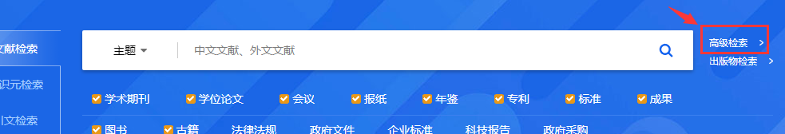
图1.2.2.1-1 高级检索入口（1）
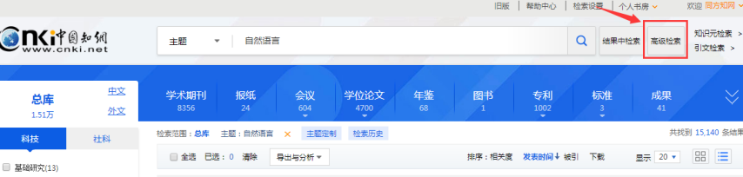
图1.2.2.1-2 高级检索入口（2）
高级检索页点击标签可切换至高级检索、专业检索、作者发文检索、句子检索，如图1.2.2.1-3所示。
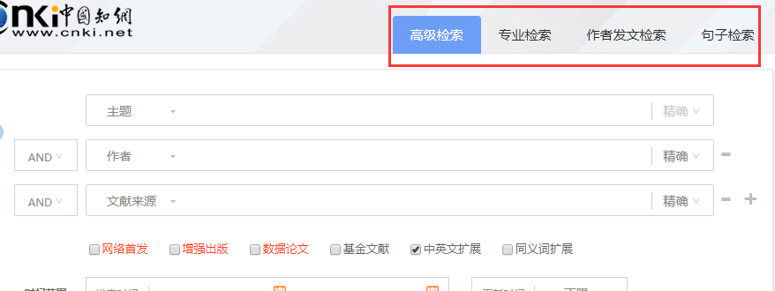
图1.2.2.1-3 高级检索页
      - 高级检索的特点
高级检索支持多字段逻辑组合，并可通过选择精确或模糊的匹配方式、检索控制等方法完成较复杂的检索，得到符合需求的检索结果。
多字段组合检索的运算优先级，按从上到下的顺序依次进行。
      - 检索区
检索区主要分为两部分，上半部分为检索条件输入区，下半部分为检索控制区。
- 检索条件输入区
默认显示主题、作者、文献来源三个检索框，可自由选择检索项、检索项间的逻辑关系（见图1.2.2.3-1）、检索词匹配方式（见图1.2.2.3-2）等：
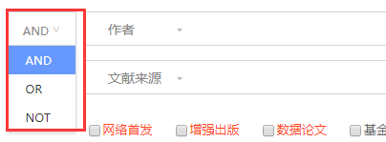
图1.2.2.3-1 检索条件输入区
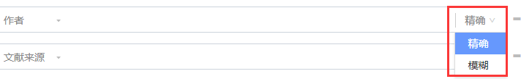
图1.2.2.3-2 检索条件输入区
点击检索框后的、按钮可添加或删除检索项，最多支持10个检索项的组合检索。
- 检索控制区
检索控制区的主要作用是通过条件筛选、时间选择等，对检索结果进行范围控制。
控制条件包括：出版模式、基金文献、时间范围、检索扩展。如图1.2.2.3-3所示。
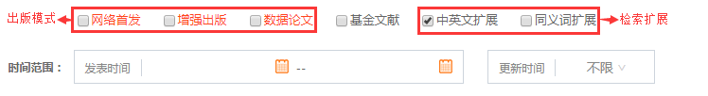
图1.2.2.3-3 检索控制区
检索时默认进行中英文扩展，如果不需要中英文扩展，则手动取消勾选。
      - 检索项
高级检索提供多个检索项，满足不同的检索需求。检索项包括：主题、关键词、篇名、全文、作者、第一作者、通讯作者、作者单位、基金、摘要、参考文献、分类号、文献来源。各检索项具体描述参见1.2.1.3.检索项。
      - 切库区
高级检索页面下方为切库区，点击库名，可切至某单库高级检索。
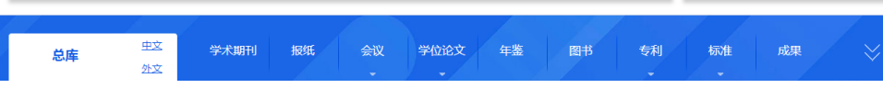
图1.2.2.5 切库区
      - 文献导航
文献分类导航默认为收起状态，点击展开后勾选所需类别，可缩小和明确文献检索的类别范围。总库高级检索提供168专题导航，是知网基于中图分类而独创的学科分类体系。年鉴、标准、专利等除168导航外还提供单库检索所需的特色导航。
      - 检索推荐/引导功能
与一框式检索时的智能推荐和引导功能类似，主要区别是：高级检索的主题、篇名、关键词、摘要、全文等内容检索项推荐的是检索词的同义词、上下位词或相关词；高级检索的推荐引导功能在页面右侧显示。勾选后进行检索，检索结果为包含检索词或勾选词的全部文献。
例如：输入“人工智能”，推荐相关的机器智能、决策系统等，可根据检索需求进行勾选。
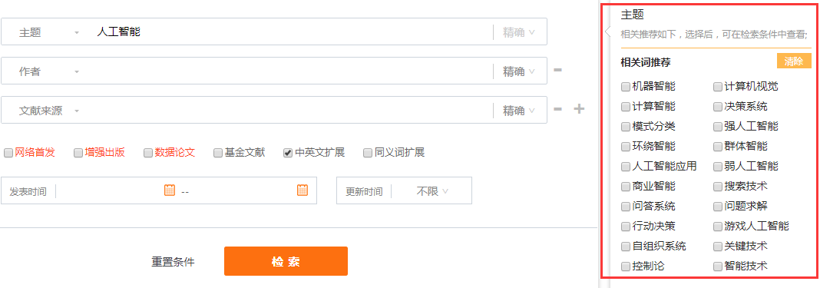
图1.2.2.7 检索推荐/引导
      - 匹配方式
除主题只提供相关度匹配外，其他检索项均提供精确、模糊两种匹配方式。
篇名、摘要、全文、参考文献的精确匹配，是指检索词作为一个整体在该检索项进行匹配，完整包含检索词的结果。模糊匹配，则是检索词进行分词后在该检索项的匹配结果。
关键词、作者、机构、基金、分类号、文献来源的精确匹配，是指关键词、作者、机构、基金、分类号或文献来源与检索词完全一致。模糊匹配，是指关键词、作者、机构、基金、分类号或文献来源包含检索词。
      - 词频选择
全文和摘要检索时，可选择词频，辅助优化检索结果。
选择词频数后进行检索，检索结果为在全文或摘要范围内，包含检索词，且检索词出现次数大于等于所选词频的文献。
      - 同字段组合运算
一框式检索、高级检索均支持同一检索项内输入*、+、-进行多个检索词的组合运算。详见1.2.1.6.同字段组合运算。
      - 结果中检索
高级检索支持结果中检索，执行后在检索结果区上方显示检索条件，与之前的检索条件间用“AND”连接。
例如：检索主题“人工智能”后，在结果中检索主题“机器人”，检索条件如图1.2.2.10所示：
图1.2.2.11 结果中检索
      - 检索区的收起展开
高级检索执行检索后，检索区只显示第一行的检索框，缩减检索区空间，重点展示检索结果，点击展开按钮即显示完整检索区。
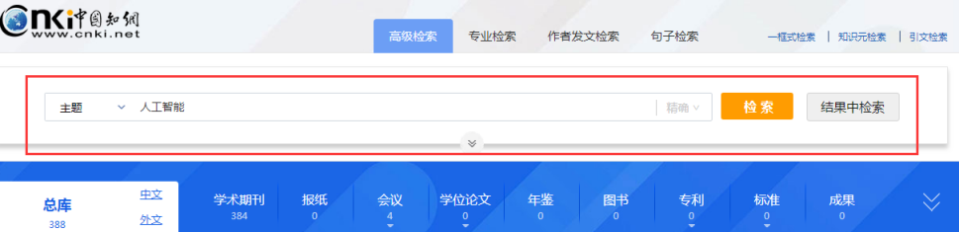
图1.2.2.12 检索区收起
    - 作者发文检索
在高级检索页切换“作者发文检索”标签，可进行作者发文检索。
作者发文检索通过输入作者姓名及其单位信息，检索某作者发表的文献，功能及操作与高级检索基本相同。
    - 句子检索
在高级检索页切换“句子检索”标签，可进行句子检索。
句子检索是通过输入的两个检索词，在全文范围内查找同时包含这两个词的句子，找到有关事实的问题答案。
句子检索不支持空检，同句、同段检索时必须输入两个检索词。
例如：检索同一句包含“人工智能”和“神经网络”的文献
图1.2.4-1 句子检索（1）
检索结果如下所示，句子1、句子2为查找到的句子原文，“句子来自”为这两个句子出自的文献题名。
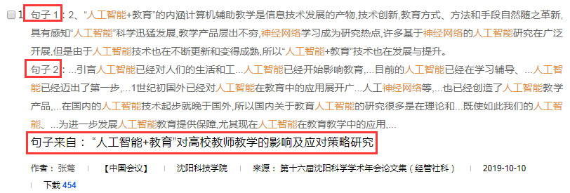
图1.2.4-2 句子检索（2）
句子检索支持同句或同段的组合检索，例如在全文范围检索同一句中包含“数据”和“挖掘”，并且同一句中包含“计算机”和“网络”的文章，如图1.2.4-3：
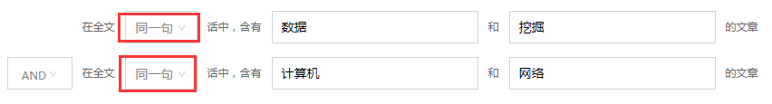
图1.2.4-3 句子检索（3）
检索到的文献，全文中有同一句同时包含“数据”和“挖掘”，并且另有一句同时包含“计算机”和“网络”。例如检索结果中下面这篇文献，并没有在同一句中同时出现输入的4个检索词（图1.2.4-4）。
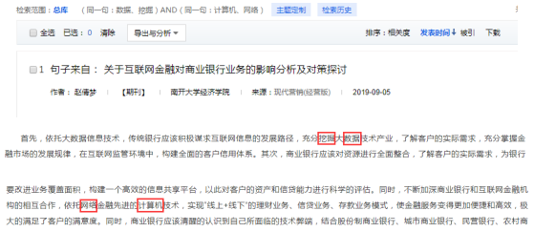
图1.2.4-4 句子检索（4）
    - 专业检索
      - 专业检索概述
在高级检索页切换“专业检索”标签，可进行专业检索。
专业检索用于图书情报专业人员查新、信息分析等工作，使用运算符和检索词构造检索式进行检索。
专业检索的一般流程：确定检索字段构造一般检索式，借助字段间关系运算符和检索值限定运算符可以构造复杂的检索式。
专业检索表达式的一般式：<字段><匹配运算符><检索值>
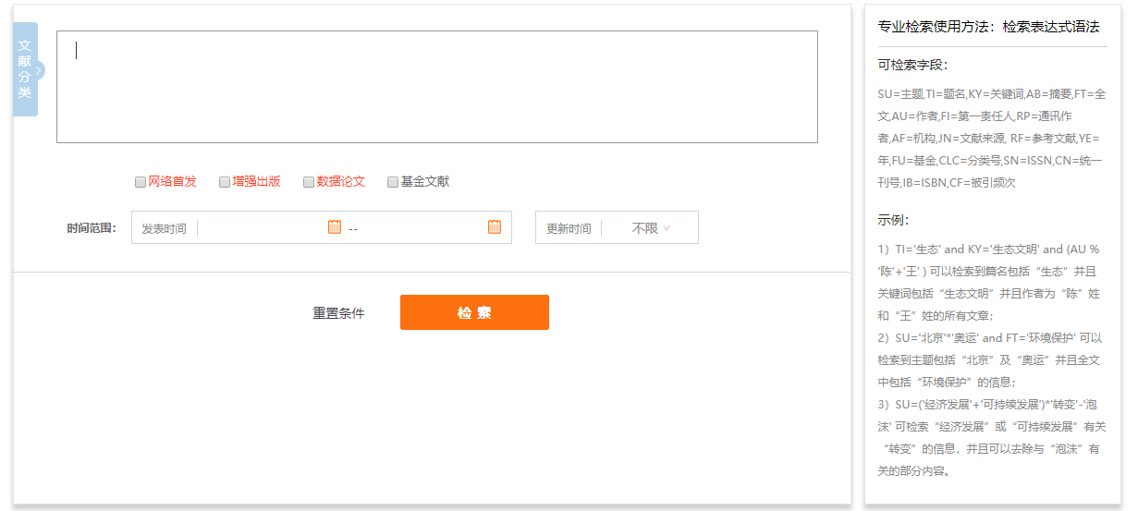
图1.2.5.1 专业检索
      - 检索字段
在文献总库中提供以下可检索字段：SU=主题,TI=题名,KY=关键词,AB=摘要,FT=全文,AU=作者,FI=第一责任人,RP=通讯作者,AF=机构,JN=文献来源, RF=参考文献,YE=年,FU=基金,CLC=分类号,SN=ISSN,CN=统一刊号,IB=ISBN,CF=被引频次。
      - 匹配运算符
符号 | 功能 | 适用字段
= | = ‘str’ 表示检索与str相等的记录 | KY、AU、FI、RP、JN、AF、FU、CLC、SN、CN、IB、CF
 | =‘str’表示包含完整str的记录 | TI、AB、FT、RF
% | % ‘str’ 表示包含完整str的记录 | KY、AU、FI、RP、JN、FU
 | % ‘str’ 表示包含str及str分词的记录 | TI、AB、FT、RF
 | % ‘str’ 表示一致匹配或与前面部分串匹配的记录 | CLC
%= | %= ’str’ 表示相关匹配str的记录 | SU
 | %= ’str’表示包含完整str的记录 | CLC、ISSN、CN、IB
举例：
- 精确检索关键词包含“数据挖掘”的文献：KY = 数据挖掘。
- 模糊检索摘要包含“计算机教学”的文献：AB % 计算机教学，模糊匹配结果为摘要包含“计算机”和“教学”的文献，“计算机”和“教学”两词不分顺序和间隔。
- 检索主题与“大数据”相关的文献：SU %= 大数据，主题检索推荐使用相关匹配运算符“%=”。
      - 比较运算符
符号 | 功能 | 适用字段
BETWEEN | BETWEEN (‘str1’ ， ’str2’)表示匹配str1与str2之间的值 | YE
> | 大于 | YE  CF
< | 小于
>= | 大于等于
<= | 小于等于
举例：
- YE BETWEEN ('2010', '2018') ，检索出版年份在2010至2018年的文献。
- CF > 0或CF >=1 ，检索被引频次不为0的文献。
      - 逻辑运算符
适用于字段间的逻辑关系运算。
符号 | 功能
AND | 逻辑“与”
OR | 逻辑“或”
NOT | 逻辑“非”
举例：
- 检索邱均平发表的关键词包含知识管理的文章，检索式：KY = 知识管理 AND AU = 邱均平。
- 检索主题与知识管理或信息管理相关的文献，检索式：SU %= 知识管理 OR SU %= 信息管理。
- 检索篇名包含大数据，但不是大数据集的文章，检索式：TI = 大数据 NOT TI = 大数据集。
- 检索钱伟长在清华大学或上海大学时发表的文章，检索式：AU = 钱伟长 AND (AF =清华大学 OR AF =上海大学)。
- 检索钱伟长在清华大学期间发表的题名或摘要中都包含“物理”的文章，检索式：AU =钱伟长 AND AF=清华大学 AND (TI =物理 OR AB = 物理)。
提示：
- 使用AND、OR、NOT可以组合多个字段，构建如下的检索式：<字段><匹配运算符><检索值><逻辑运算符><字段><匹配运算符><检索值>，逻辑运算符“AND(与)”、“OR(或)”、“NOT(非)”前后要有空格。
- 可自由组合逻辑检索式，优先级需用英文半角圆括号“()”确定。
      - 复合运算符
复合运算符主要用于检索关键字的复合表示，可以表达复杂、高效的检索语句。
符号 | 功能
* | ‘str1 * str2’：同时包含str1和str2
+ | ‘str1 + str2’：包含str1或包含str2
- | ‘str1 -str2’:包含str1但不包含str2
举例：
- 检索全文同时包含“催化剂”和“反应率”的文献：FT = 催化剂 * 反应率。
- 检索关键词为“铝合金”或 “钛合金”的文献：KY = 铝合金 + 钛合金。
- 检索关键词包含大数据，但不含人工智能的文献：KY = 大数据 - 人工智能。
提示：
- 在一个字段内可以用“*、+、-”组合多个检索值进行检索。
- 多个复合运算符组合可以用“()”来改变运算顺序。
      - 位置描述符
符号 | 功能 | 适用字段
# | ‘STR1 # STR2’：表示包含STR1和STR2，且STR1、STR2在同一句中 | TI、AB、FT
% | ’ STR1 % STR2’：表示包含STR1和STR2，且STR1 与STR2在同一句中， 且STR1在STR2前面
/NEAR N | ’ STR1 /NEAR N STR2’：表示包含STR1和STR2，且STR1 与 STR2 在同一句中，且相隔不超过N个字词
/PREV N | ’ STR1 /PREV N STR2’：表示包含STR1和STR2，且STR1 与 STR2 在同一句中，STR1在STR2前面不超过N个字词
/AFT N | ’ STR1 /AFT N STR2’：表示包含STR1和STR2，且STR1 与 STR2 在同一句中，STR1在STR2后面且超过N个字词
$ N | ‘STR $ N’：表示所查关键词STR最少出现N次
/SEN N | ’ STR1 /SEN N STR2’：表示包含STR1和STR2，且STR1 与 STR2 在同一段中，且这两个词所在句子的序号差不大于N。 | FT
/PRG N | ’ STR1 /PRG N STR2’：表示包含STR1和STR2，且STR1 与 STR2 相隔不超过N段 | FT
$ N | ‘STR $ N’：表示所查关键词STR最少出现N次 | TI、AB、FT
举例：
- FT = ‘人工智能 # 推荐算法’，表示检索全文某个句子中同时出现“人工智能”和“推荐算法”的文献。
- FT = ‘人工智能 % 推荐算法’，表示检索全文某个句子中同时出现“人工智能”和“推荐算法”，且“人工智能”出现在“推荐算法”前面，间隔不超过10个字词。
- FT = ‘人工智能 /NEAR 10 推荐算法’，表示检索全文某个句子中同时出现“人工智能”和“推荐算法”，且两个词间隔不超过10个字词。
- FT = ‘人工智能 /PREV 10 推荐算法’，表示检索全文某个句子中同时出现“人工智能”和“推荐算法”的文献，“人工智能”出现在“推荐算法”前，且间隔不超过10个字词。
- FT = ‘人工智能 /AFT 10 推荐算法’，表示检索全文中某个句子同时包含“人工智能”和“推荐算法”的文献，“人工智能”出现在“推荐算法”后，且间隔不超过10个字词。
- FT = ‘人工智能 /SEN 1 推荐算法’，表示检索全文中某个段落同时包含“人工智能”和“推荐算法”的文献，且检索词所在句子间隔不超过1句。
- FT = ‘出版 /PRG 5 法规’，表示检索全文中包含“出版”和“法规”，且这两个词所在段落间隔不超过5段。
- FT = ‘大数据 $5’，表示检索在全文中“大数据”出现至少5次的文献。
提示：
- 需用一组英文半角单引号将检索值及其运算符括起。
- “#、%、/NEAR N、/PREV N、/AFT N、/SEN N、/PRG N”是单次对单个检索字段中的两个值进行限定的语法，仅限于两个值，不适用于连接多值进行检索。
  - 检索结果
    - 按资源类型查看文献
横向展示总库所覆盖的所有资源类型，总库检索后，各资源类型下显示符合检索条件的文献量，突显总库各资源的文献分布情况，可点击查看任一资源类型下的文献。
图1.3.1 按资源类型查看文献
    - 按中文、外文筛选文献
点击“中文”或“外文”，查看检索结果中的中文文献或外文文献。点击“总库”回到中外文混检结果。

图1.3.2 按中文、外文刷选文献
    - 单库检索
当选中某单库时，上文检索区为该单库的检索项。例如选中“学术期刊”，检索项为主题、期刊名称、DOI等，见图1.3.3-1。
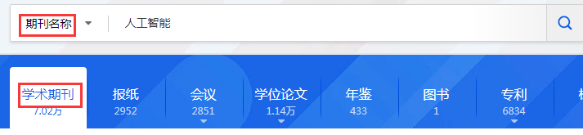
图1.3.3-1 单库检索（1）
点击上方检索按钮，则进入单库检索，检索范围为“学术期刊”。单库内检索，检索结果显示在检索结果区右上角。
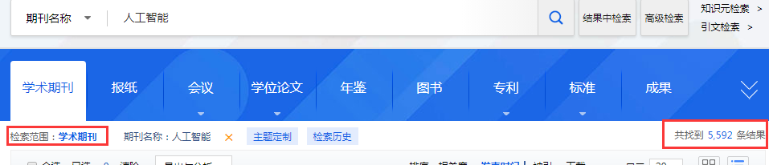
图1.3.3-2 单库检索（2）
    - 检索条件显示
检索结果区左上方显示检索范围和检索条件，并提供查看检索历史、检索表达式的定制功能。
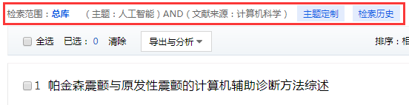
图1.3.4 检索条件
    - 主题定制
登录个人账号，点击“主题定制”，定制当前的检索表达式至个人书房，可了解所关注领域的最新成果及进展。
    - 检索历史
点击“检索历史”，可查看检索历史，未登录个人账号的情况下可查看最近的10条记录。在检索历史页点击检索条件，直接查看检索结果。
    - 分组筛选功能
检索结果区左侧为分组筛选区，提供多层面的筛选角度，并支持多个条件的组合筛选，以快速、精准地从检索结果中筛选出所需的优质文献。
除科技、社科分组外，每个分组项默认显示两条分组内容，点击分组标签上的下拉箭头，查看全部分组内容。
勾选分组条件后，点击左侧确定按钮，执行筛选；点击左侧清除按钮，清除所有勾选。
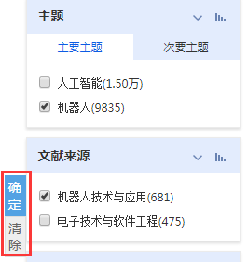
图1.3.7 分组确定/清除按钮
      - 分组项细化
研究层次细化为科技、社科，依据知识服务对象划分，用户可以根据自己的研究领域筛选文献。
主题分组细化为主要主题、次要主题，依据某主题词在文献中所占的份量划分。
作者、机构分组细化为中国、国外，分别指中文文献的作者/机构和外文文献的作者/机构。
      - 分组内容排序
作者分组按作者H指数降序排列，将H指数高的作者排在前面，作为筛选权威性文献的参考。
期刊分组将中外文期刊统一按CI指数降序排列，实现中英文学术期刊同台竞技，便于按照期刊质量筛选好文献。
      - 分组可视化
除科技、社科分组外，各分组项提供可视化分析功能，直观反映检索结果某个分组类别的文献分布情况，点击图标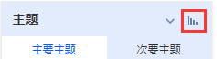查看可视化图像，如图1.3.7.3所示。
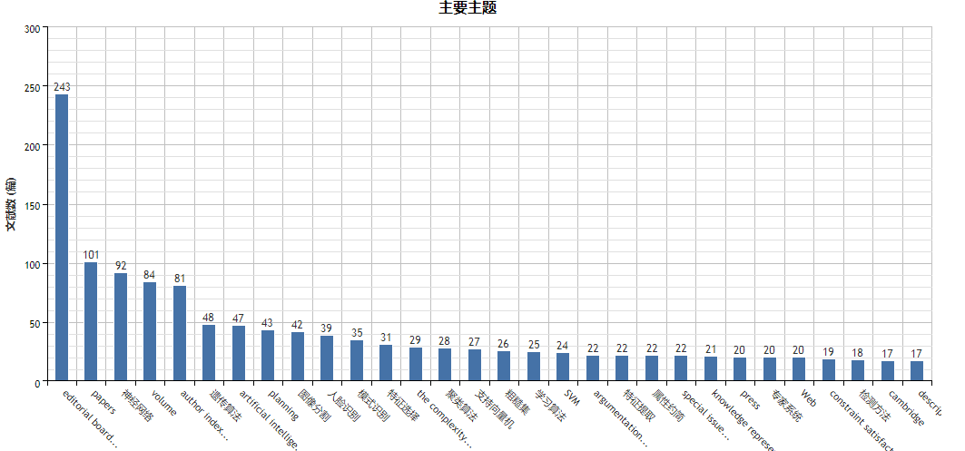
图1.3.7.3 分组可视化
    - 横向资源类型与纵向分组筛选的配合使用
横向资源类型区与纵向分组区开形成知识服务矩阵，两者配合使用，可快速、有效地找到所需文章。
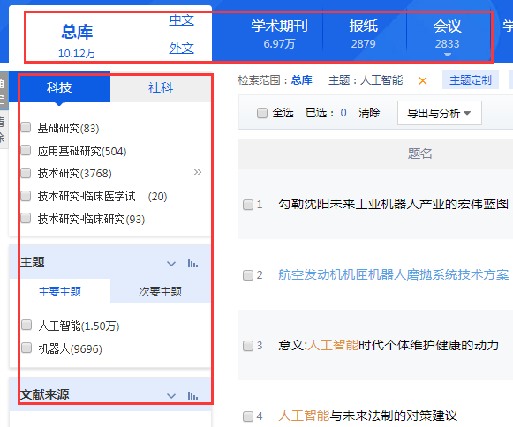
图1.3.8-1 资源类型与分组筛选
例如：检索主题“人工智能”，得到如上图所示结果。点击学术期刊查看主题为人工智能的学术期刊文献，左侧分组变为针对学术期刊的分组项，可进一步按刊选文。
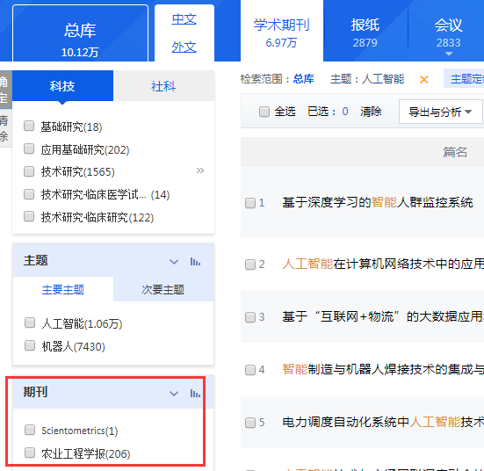
图1.3.8-2 分组筛选
筛选期刊：农业工程学报，筛选结果显示在检索结果区右上角。
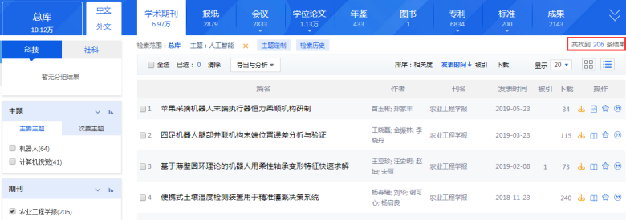
图1.3.8-3 筛选结果数
    - 发表年度趋势图
发表年度趋势图位于页面右侧，悬浮显示图标，点击图标展开检索结果的发表年度趋势图，以可视化形式直观显示检索到的文献按年度分布的情况。
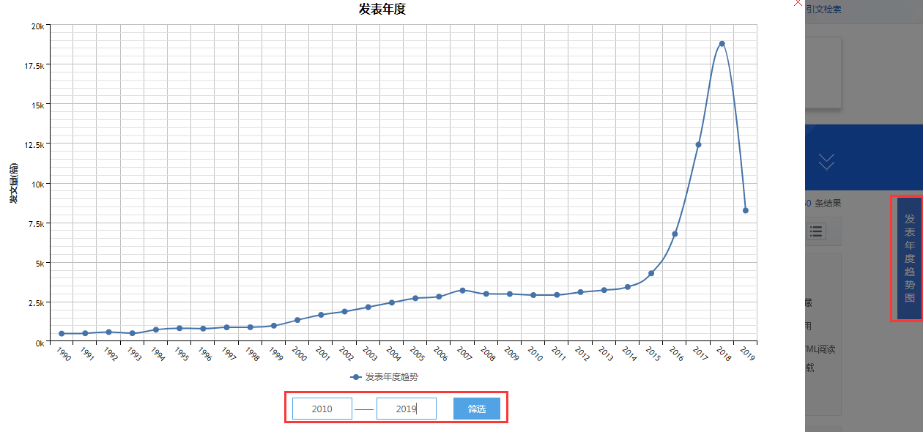
图1.3.9 发表年度趋势图
折线图下方输入起止年份，点击筛选按钮， 则按所输入的年度范围筛选检索结果。
    - 排序
提供发表时间、相关度、被引、下载排序，可根据需要选择相应的排序方式。
图1.3.10 排序
全文检索默认按相关度降序排序，将最相关的文献排在前面。其他检索默认按发表时间降序排序，展示最新研究成果和研究方向。
    - 显示条数
选择每页显示条数。
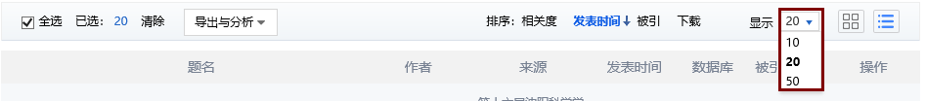
图1.3.11 显示条数
    - 显示模式
检索结果的浏览模式可切换为详情模式或列表模式。
图1.3.12 显示模式
      - 详情模式
详情模式显示较为详细的文献信息，可通过浏览题录信息确定是否为所查找的文献。详情模式的页面布局分为两个部分，左半部分为题录摘要区，右半部分为操作功能区。
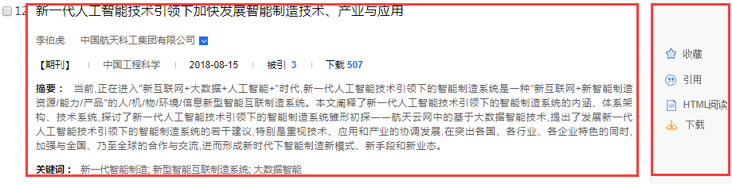
图1.3.12.1-1 检索结果详情模式
- 题录摘要
显示文章题名、作者及单位、资源类型、文献来源、发表时间、被引频次、下载频次、文章摘要、原文关键词。
点击题名进入文献知网节，点击文献来源名称如刊名进入出版物详情页，点击关键词进入关键词知网节。
期刊、会议、辑刊文献经规范后的作者，作者及其单位对应显示，默认显示第一作者及其单位，点击展开箭头可查看全部作者及其对应单位。作者及其机构经过规范的，点击作者或单位名称，跳转至作者知网节或机构知网节。
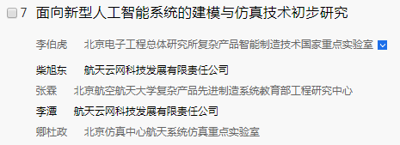
图1.3.12.1-2 作者信息
- 功能区
单篇文献提供收藏、阅读、下载、引用等功能。
收藏功能，需登录个人账号，收藏后可在个人书房“我的收藏”查看。
阅读功能，已加工为html的文章登录机构账号后可进行html阅读，未加工html的文章可在线阅读原文。
下载功能，有下载权限的账号可点击下载原文。海外合作题录文献（期刊、图书）提供原文链接，通过该链接访问合作数据库下载全文。
引用功能，点击后可复制该篇文献的引文格式加以引用。此功能提供三种格式的引文，国标格式默认选中，可直接复制粘贴，其他格式点击文字内容则选中。引用单篇文献的，不需再勾选后导出，操作更加便捷。
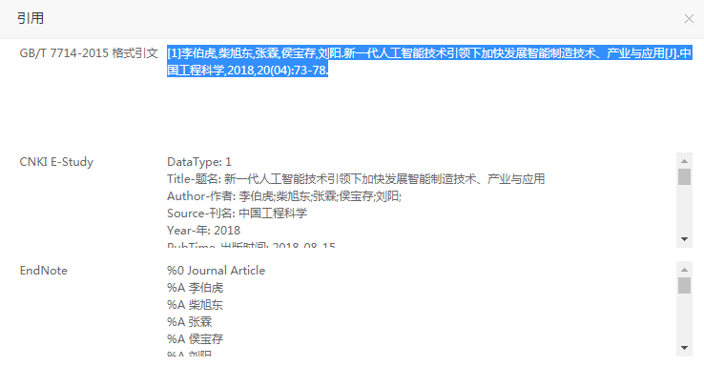
图1.3.12.1-3 引用
      - 列表模式
列表模式简洁明了，便于快速浏览和定位。列表模式以列表形式展示检索结果，提供文章题名、作者、来源、发表时间、被引频次、下载频次等关键信息，同时也提供下载、阅读等功能，操作及跳转规则与详情模式相同。
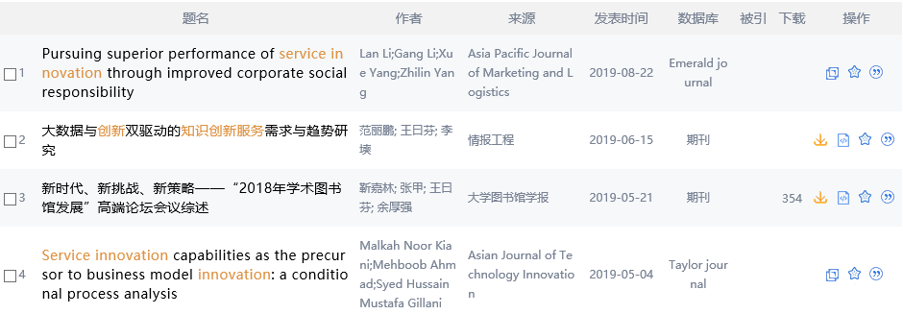
图1.3.12.2 检索结果列表模式
    - 文献管理
可在文献管理中心对选定的文献进行相关处理，包括：导出文献、生成检索报告、可视化分析和在线阅读等功能。
图1.3.13-1 点击已选文献进入文献管理中心
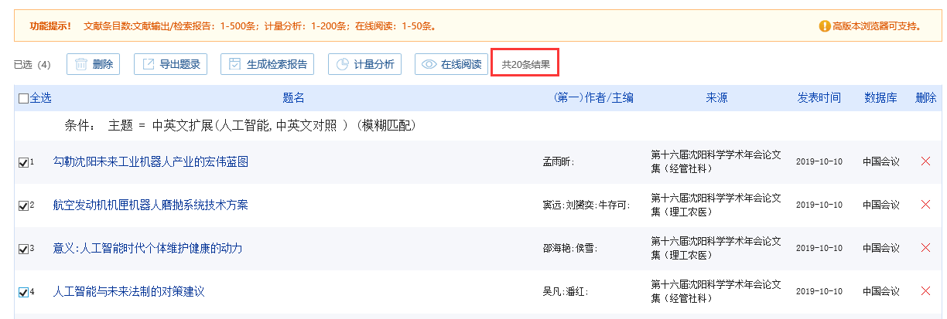
图1.3.13-2 文献管理中心
也可直接点击“导出与分析”功能点，进入对应的操作界面。
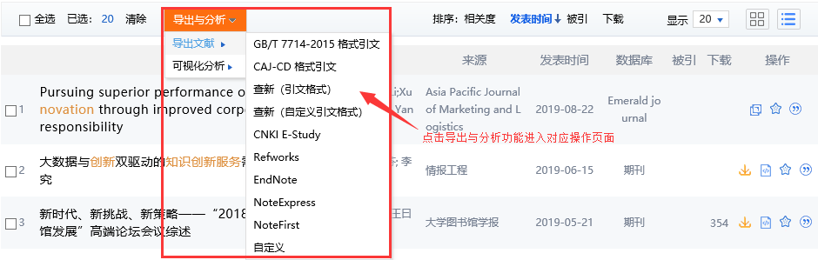
图1.3.13-3 导出与分析功能入口
      - 文献管理中心
已选文献以列表形式显示全部已经勾选的文献，并按历次的检索条件分组显示，分组显示历次检索条件下所选的文献条目。
可对已选文献进行再次选择，并以再次选择的文献，进行导出题录、生成检索报告等功能操作。
可点击任意一条已选文献后的✖删除当前文献；也可勾选文献前的复选框，选择一篇或多篇文献，点击上方删除按钮，删除选中的多条文献。
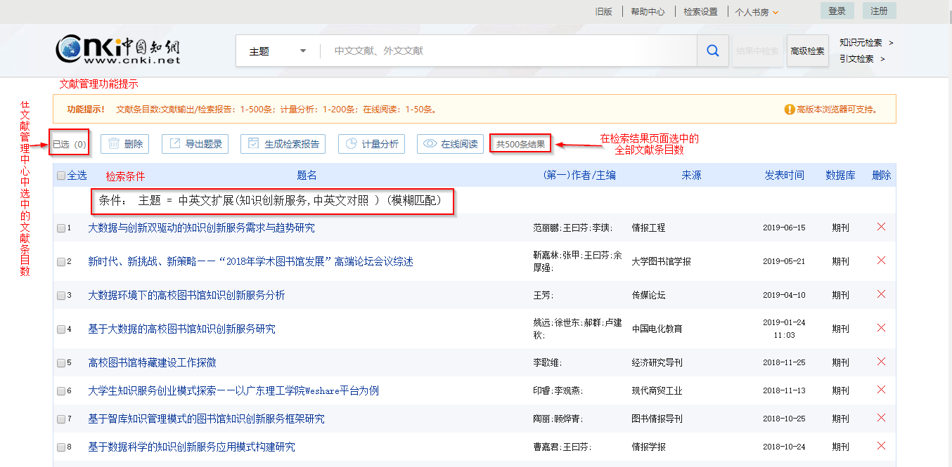
图1.3.13.1 已选文献
      - 导出文献
从检索结果页面或者文献管理中心进入导出题录页面，包括多种文献导出格式，如下图。默认显示为 GB/T 7714-2015格式题录。
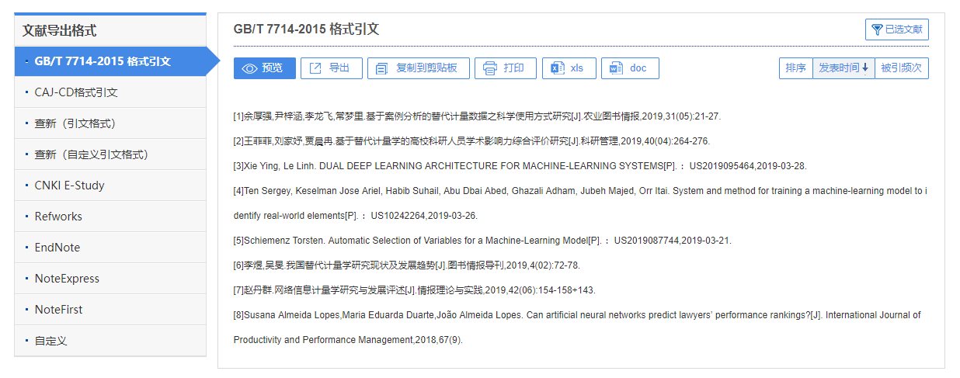
图1.3.13.2-1 GB/T 7714-2015格式引文
GB/T 7714-2015格式引文、CAJ-CD格式引文、查新（引文格式）样式与功能一致。
- 已选文献
返回已选文献页面（文献管理中心），可重新选择已选文献条目。参见1.3.13.1文献管理中心。
- 自定义字段选择
在查新（自定义引文格式）和自定义格式中，提供自定义字段选择。
不可更改选中状态的复选框字段为预设字段，可自由选中的字段为自定义字段，全选或重置可以更改自定义字段的选中状态。自定义字段的选中状态变更后，点击预览，在结果预览区可查看更改后的输出结果。
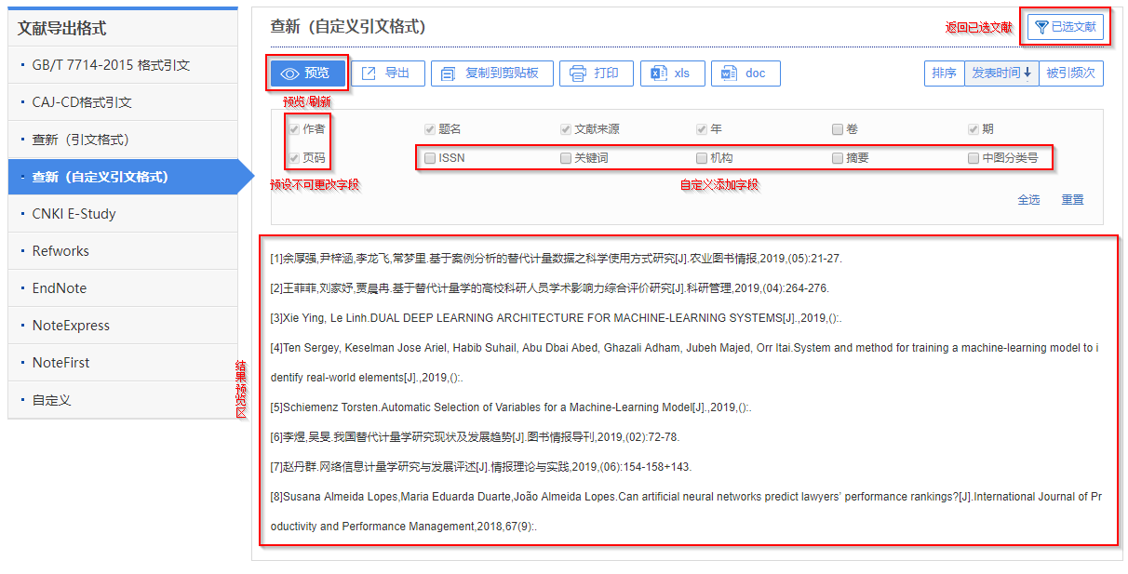
图1.3.13.2-2 查新（自定义引文格式）
- 预览
无自定义字段格式选择，该按钮可不可操作。
有自定义字段，可供选择字段改动后，点击预览可以查看更改后的结果。
- 导出/复制到剪贴板/打印/xls/doc
将已选文献的题录，按照当前选择的“文献导出格式”输出为文件，保存到用户电脑上。
xls为生成Excel文档，doc为生成Word文档。CNKI E-Study、Refworks、EndNote、NoteExpress、NoteFirst 无导出xls和doc按钮。
- 排序
可按照文献的发表时间和被引频次升序或降序排列显示。
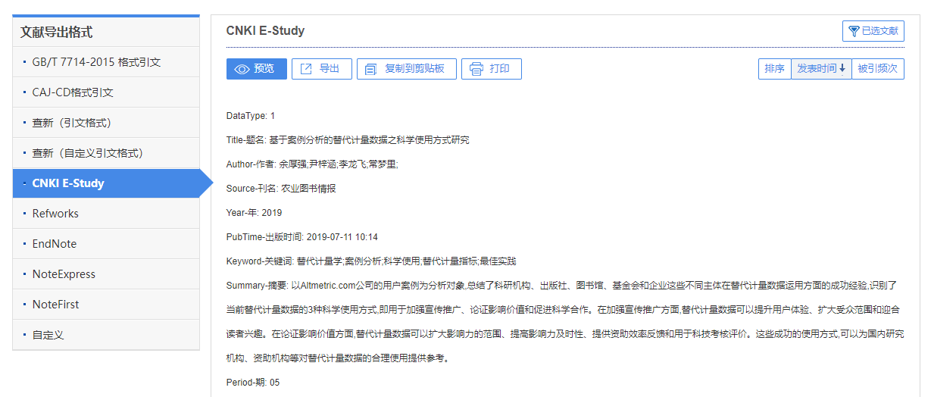
图1.3.13.2-3 CNKI E-Study
      - 生成检索报告
生成的检索报告主要包括：检索条件、检索统计报表、检索评价、检索报告执行人及保存/打印检索报告等。
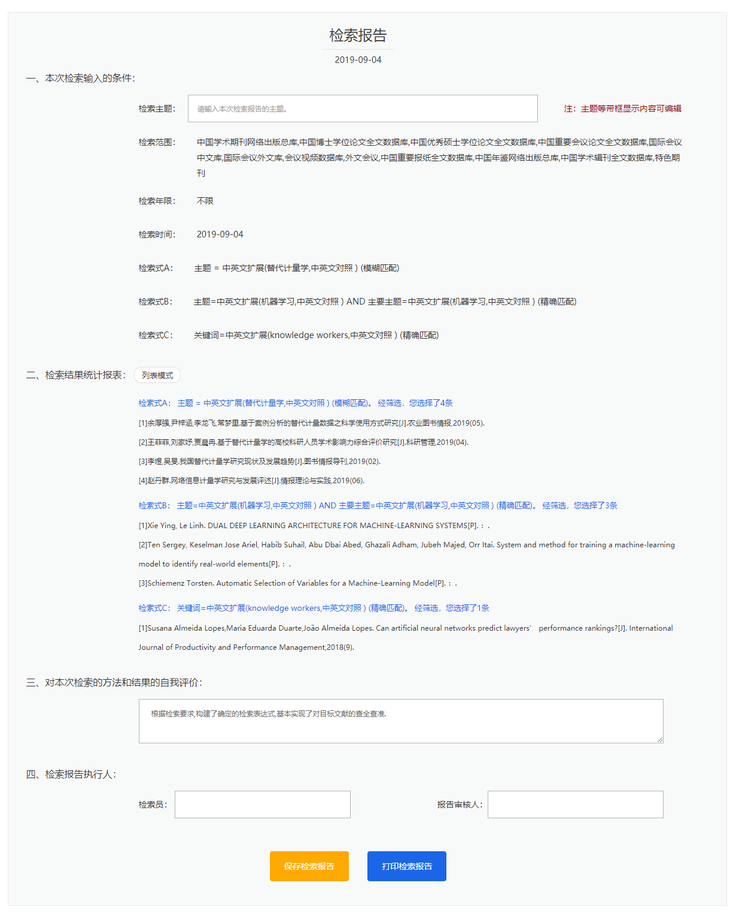
图1.3.13.3 检索报告
      - 可视化分析
- 计量分析
- 文献互引网络
文献互引网络分析是以文献的参考和引用关系建立的引文网络为基础进行的文献分析，帮助从参考文献和被引文献中发现有价值的文献。
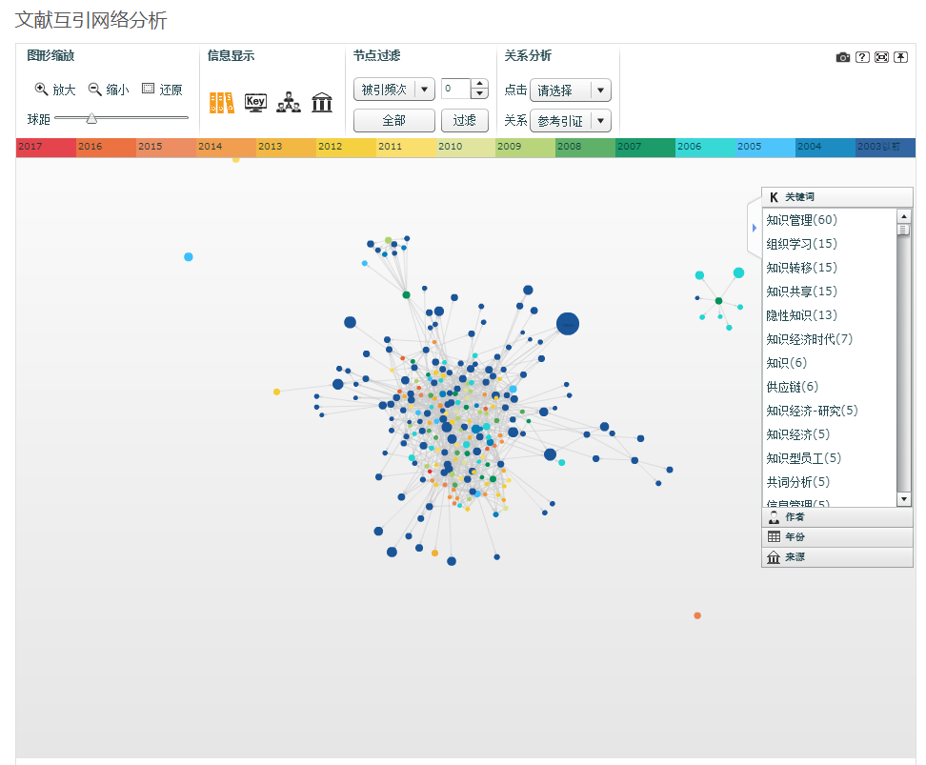
图1.3.13.4-1 文献互引网络分析
- 信息显示
信息显示的形式有：显示所选文献刊名及参考引证文献的被引频次；显示关键词；显示作者；显示来源。不同的显示形式决定该节点的信息显示内容。
- 节点过滤
节点过滤的参考条件有被引频次、关系强度、参考节点、引证节点，默认为被引频次，下拉可切换为其他条件。
被引频次过滤是以节点文献的自身被引频次来对节点进行过滤筛选，低于筛选阈值的节点会被过滤不显示。
关系强度是指与当前节点有直接连线的连线数，关系强度代表了所选节点在当前关系网络全部节点中的参考节点和引证节点数量，反映了该节点在当前文献网络中与其他节点之间联系和关联程度。通过关系强度筛选可以选出在当前文献网络中处于关键位置的节点文献。
参考节点是指当前节点指向其他节点的线段数量，即在当前文献网络下是该文献的参考文献的数量，该数量不等同于该节点文献的实际参考文献数量。
引证节点是指向当前节点的线段数量，即在当前文献网络下引用该文献的文献数量，该数量不等同于该节点文献的实际被引频次。
- 关系分析
点击显示的类型包含单层关系和多层关系，默认状态为“请选择”即点击时不显示与节点有直接关系的节点及连线。单层关系即显示某一种关系，多层关系可同时显示参考引证关系。点击显示类型需结合关系类型的选择，配合使用。
关系类型包含参考引证、参考文献、引证文献，可在三种关系中进行选择。关系选择参考引证，点击选择多层关系时，点击任意节点，会显示与该节点有参考引证关系的节点和连线，其他节点变灰，参考文献和引证文献的效果与类似，仅显示对应关系的节点。
- 补充说明
可视化图右侧折叠模块，展开可看到一些频次统计数据，包括关键词词频、作者频次、年份文献量和来源（出版来源）。对所有词组的点击，其效果为筛选突出。重置筛选可通过点击节点过滤中的全部。以关键词为例，点击某一关键词时，网络图中将仅显示包含该关键词的节点文献，其他同理。
关系分析中的关系的参数设置对显示起主要作用，关系中选择参考引证点击选择单层关系，实际显示仍为多层关系，即既显示参考文献，又显示引证文献。所以在关系分析时可以只设置关系该参数即可。
通过放大可以看到连线是带有箭头的，而箭头指向表示文献引用关系。
下方会显示文献共引分析和文献共被引分析具体文献情况。即显示本组文献和共引文献，本组文献和共被引文献。此处的文献即反映了在文献网络图中的各个节点及其连线关系。
- 关键词共现网络
关键词共现网络是以文献的关键词为节点，以关键词共现关系为基础构建关键词共现网络。通过关键词共现可以分析所选文献的主题，即所选文献主要研究的内容。其中共现关系是指两个或若干个关键词在同一篇文献中出现，就称这两个或若干个关键词具有共现关系。
在检索结果页面选择要进行分析的文献（不超过200篇）作为分析的对象文献，关键词共现网络上的每一个节点代表一个关键词。
节点大小与该词出现的频次成正相关，出现频次越高节点越大。节点上默认显示该节点代表的关键词，放大图形可见，双击该关键词跳转到该关键词的关键词知网节。节点与节点之间连线的粗细表示两个节点的共现频次。将若干关系密切的节点分成一簇，同一簇的节点标记同一种颜色，节点的颜色代表其所在的簇。
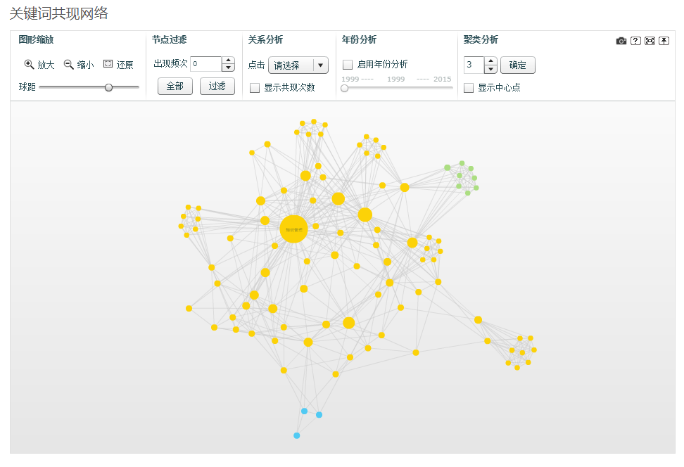
图1.3.13.4-2 关键词共性网络
- 关系分析
点击效果有临近节点，设置点击节点的相应效果。默认“请选择”状态下点击节点无效果，临近节点状态下会显示与该点击节点有直接连线关系的节点，即显示与该关键词有直接共现关系的关键词。
- 节点过滤
节点过滤的条件是出现频次，可通过选择器或直接输入数字确定筛选过滤的阈值。输入数字N，点击过滤，则出现的结果频次超过N的关键词。N数值的选取应参考节点信息中的总次数。点击全部则重置过滤条件。注意，该出现频次是节点信息中当鼠标移入时显示的总次数，是该关键词在所选文献中总的出现频次，不是共现频次。
- 年度分析
启用年份分析，逐年显示关键词出现情况。其效果类似以关键词所在文献的发表年度进行筛选。通过逐年查看关键词的年度分析，可以了解所选文献的研究主题在年度间的变化与发展情况。
- 聚类分析
根据聚类分析的原理，关键词在同一篇文献出现的频次的多少，反映关键词间关系紧密的程度。聚类分析需要计算点与点之间的距离，然后根据设置的聚类数对节点进行分组。
聚类数默认设置为3，可调节范围为1-6。即最多可以将关键词根据紧密程度分成6组。实际使用过程中需要根据显示效果调节聚类数。
显示中心点就是显示一簇词中处于中心位置的关键词。
- 补充说明
关键词共现网络分析的基础是文献的机标关键词，并非文献中作者自标关键词。机标关键词较作者自标关键词规范，在揭示文章主题上会更准确。
中心节点关键词为预先计算所得，当调整聚类数时，符合簇数时显示该中心节点关键词，存在有时同一簇词中有多个中心节点词的情况。
- 作者合作网络
作者合作网络是以作者合作关系绘制的网络图，揭示一组文献中作者的合作情况。作者的合作关系是指在同一篇文献中出现的作者是为合作者，表示两个或多个作者有合作关系，在作者合作网络图上表示为两个或多个节点，且节点间有直接连线。
作者合作网络图上的节点代表一个作者，显示作者名，双击节点跳转到该作者的作者知网节。节点大小表示作者的发文量，该发文量是作者在知网可检索到的成果（用一个作者代码表示的作者）。节点与节点之间的连线的粗细表示为两个作者的合作频次。
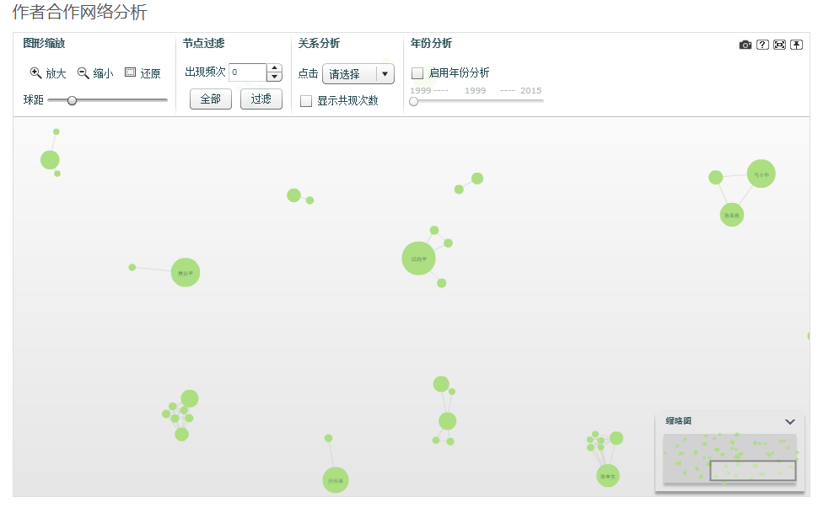
图1.3.13.4-3作者合作网络
- 关系分析
关系分析可设置点击节点的响应效果。请选择状态下点击节点无效果，临近节点状态下会显示与该点击节点有直接合作关系的作者节点。
显示共现次数，默认不显示，勾选之后，在节点与节点之间的连线上会显示共现频次，即作者与合作者在所选文献范围内合作的次数。
- 节点过滤
出现频次，可通过选择器或直接输入数字确定筛选过滤的阈值。输入数字N，点击过滤，则出现的结果频次大于且不包含N的合作作者。N数值的选取应参考关系分析中的实际共现次数。点击全部则重置过滤条件。
- 年度分析
启用年份分析，逐年显示合作关系。此时，节点作者名后括号显示该年度作者的发文数。通过年度分析可以查看作者间逐年的合作情况。
- 其他说明
鼠标移入节点显示信息为“作者（作者单位）[发文数量]”，其中发文数量是在中国知网可检索到的全部发文量。
      - 在线阅读
不同于检索结果的单篇文献预览，该处是选中的多篇文献的在线阅读。
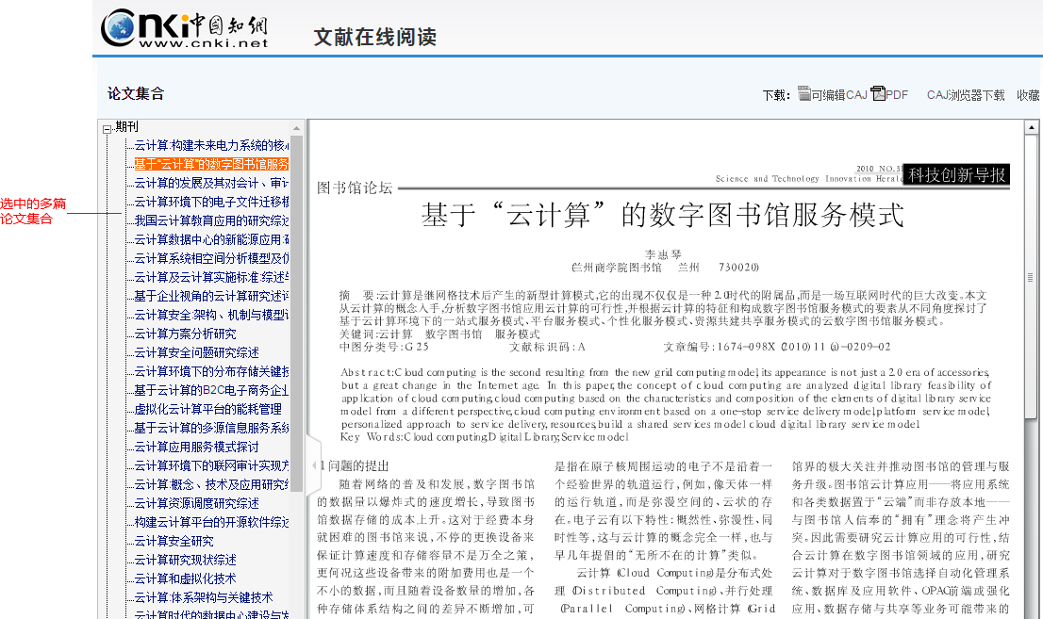
图1.3.13.5 组合阅读
    - 相关搜索推荐
在检索结果的下端，提供相关搜索功能。相关搜索是系统推荐与用户输入相关的词，包括相关搜索的研究主题和相关的知名学者，作为系统性学术研究的参考。
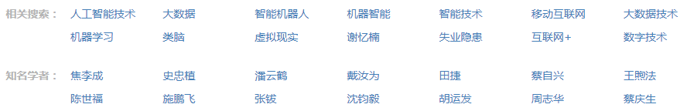
图1.3.14 相关搜索推荐
相关搜索，最多推荐14个与输入的检索词相关的主题词，点击主题词，则以该主题词为检索词执行主题检索。
知名学者，在检索到的作者中最多提取G指数最高的前14位专家学者，点击姓名进入作者知网节。
  - 检索设置
总库的检索设置功能，提供总库检索的个性化服务，可根据个人使用习惯进行检索偏好设置，方便操作。
此功能只针对总库检索，位于总库一框式检索结果页、总库高级检索页的页头处。
图1.4 检索设置
设置内容包括：跨库检索范围、检索结果格式。
如果想要长久保存设置，需登录个人账号进行设置。未登录个人账号进行的设置，关闭浏览器后或20分钟未在此平台进行任何操作则恢复为系统默认。
    - 设置跨库检索范围
设置总库跨库检索所包含的资源类型及其显示顺序。
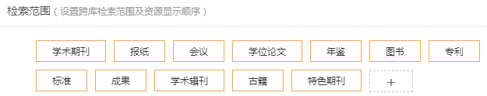
图1.4.1-1 检索范围
打开检索设置后，默认显示参与总库统一检索的资源类型，鼠标放至资源名称上，出现叉号，点击删除该资源类型，则总库检索时不包含此资源类型。点击最后的，在打开的资源列表中添加需要参与跨库检索的资源类型。
拖动各资源类型模块，可以调整资源顺序，检索结果页按所做的设置显示。
例如，设置学术期刊、报纸、会议参与总库统一检索，显示顺序为会议、学术期刊、报纸，如下所示：

图1.4.1-2 资源类型
点击“保存设置”后刷新页面，在总库检索主题为“人工智能”的文献，页面显示为：
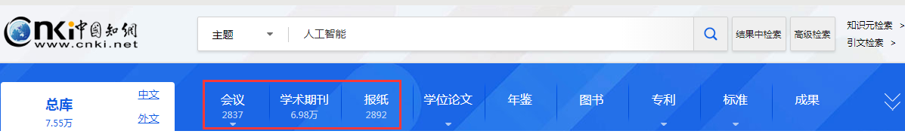
图1.4.1-3 检索设置效果
会议、学术期刊、报纸依次排在最前面，其他资源不参与总库检索，资源名称下不显示文献量。
    - 设置检索结果格式
包括设置检索结果的每页默认显示条数、默认显示方式、默认排序。
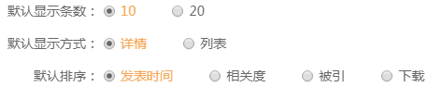
图1.4.2 检索结果默认设置
设置后刷新页面，检索结果区的条数、显示方式、排序默认按所选项显示。
  - 知网节
知网节主要包括文献知网节、作者知网节、机构知网节、学科知网节、基金知网节、关键词知网节、出版物知网节。
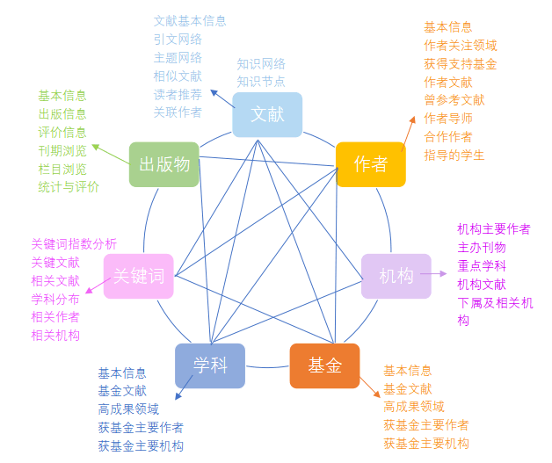
图1.5 知识网络
    - 文献知网节
文献知网节入口：检索结果>文献列表的题名，即凡是出现文献题名的地方，只要有文献题名的链接，点击文献题名即进入到文献知网节。
      - 基本信息
学术期刊、学术辑刊、会议、学位论文文献知网节的页面为三栏结构，从左到右分别为文章目录、题录摘要信息和引证文献。文章目录和引证文献可以收起或者展开，无内容时两侧默认收起。其他单库产品的知网节为单栏结构。
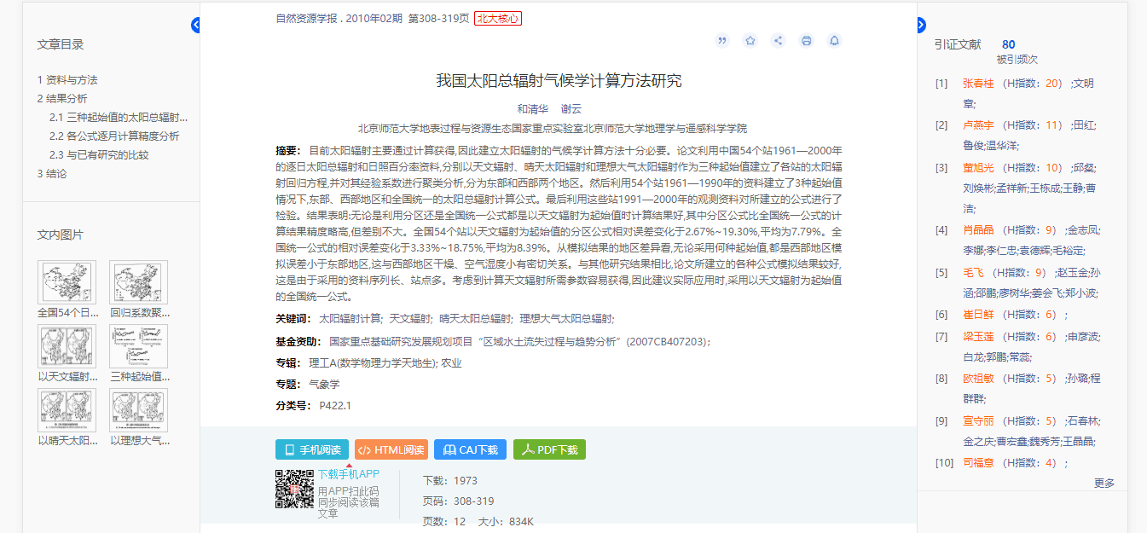
图1.5.1.1 文献知网节首屏布局
- 题录摘要信息
文献知网节的基本信息主要包括：篇名、作者、机构、摘要、关键词、DOI、基金、专辑、专题、分类号、下载频次、文献来源、文章目录、文内图片、引证文献等等。单击以上信息链接，进入对应标签的知网节。不同单库产品的知网节包含的知识节点信息不同。
- 文章目录和文内图片
文章目录和文内图片在左侧显示。文章目录指文内小标题或篇章目录。有助于用户了解文章结构及内容体系，掌握文章的概略信息或辅以判断文献全文的阅读价值。文内图片：显示6张文内的图片缩略图，点击图片可查看该图片详情；当图片超过6张时，点击“更多”可以跳转到图片库对应的文献来查看该文献的全部图片。
- 引证文献
引证文献在右侧显示。突出显示节点文献的总被引频次，并以第一作者h指数为序，从高到低选择10条引证文献进行展示，展示内容为引证文献作者名称及第一作者H指数，点击作者可以打开相应文章的知网节，点击引证文献列表下方的“更多”，可以跳转到节点文献“知识网络”部分的引证文献。
引证文献指的是引用本文的文献，代表了这篇文章研究工作的继续、应用、发展或者评价。引证文献是衡量学术著作影响大小的重要因素，文献被引证的次数越多，一定程度上反映文献越有价值；文献被更多高h指数的作者引用，也一定程度反映文献的权威性。引证文献及引用者信息是读者判断文章价值的参考。
      - 下载与阅读
CAJ下载：用户登录后，可以下载到本地，使用CAJViewer阅读器将查看文献。
PDF下载：用户登录后，可以将PDF格式的文献下载到本地。
HTML阅读：用户登录后可以在线阅读HTML全文。适用期刊、报纸、会议。
手机阅读：用户可以下载全球学术快报并扫描文献的二维码，可以在移动端打开文献，对文献进行下载、引用和阅读。
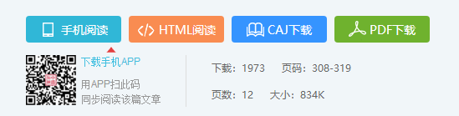
图1.5.1.2 文献下载和阅读
      - 节点文献操作
点击中的引用 ，可以弹出三种引用格式，默认选中GB/T 7714-2015 格式，可以复制，点击更多引用格式进入文献管理中心；个人账号点击创建引文跟踪可以创建引文跟踪 ，再次点击图标可以进入个人书房中的引文跟踪；个人账号点击收藏可以收藏文献，再次点击图标可以进入个人书房；点击分享，可以复制链接或者分享到微信和微博。
      - 主题网络
文献主题脉络图以节点文献为中心，图示化节点文献相关主题内容的研究起点、研究来源、研究分支和研究去脉。
文献主题脉络图显示节点文献的主题词，最多可以显示9个主题词。研究起点是二级参考文献的主题词，研究来源是参考文献的主题词，研究分支是引证文献的主题词，研究去脉是二级引证文献的主题词，均按主题词出现频次由多到少遴选，最多显示10条。将鼠标移入主题词，可以显示出该主题词来源文献的篇名，点击篇名，链接到该篇文献的知网节页面。
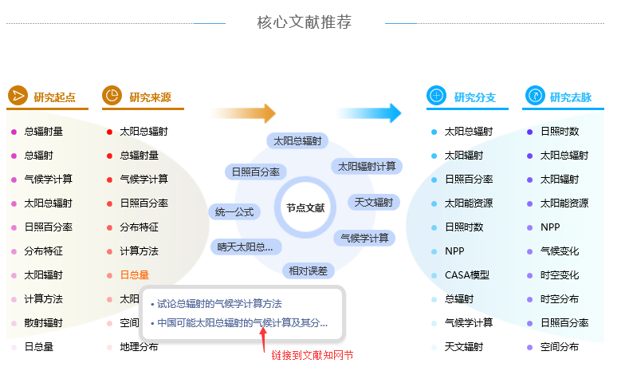
图1.5.1.4 主题网络（核心文献推荐）
      - 引文网络
引文网络部分包括：二级参考文献、参考文献、引证文献、二级引证文献、共引文献、同被引文献。各类文献的含义：参考文献反映本文研究工作的背景和依据；二级参考文献是本文参考文献的参考文献，进一步反映本文研究工作的背景和依据；引证文献引用本文的文献，反映出文研究工作的继续、应用、发展或评价；二级引证文献是本文引证文献的引证文献，更进一步反映本研究的继续、发展或评价；共引文献是与本文有相同参考文献的文献，与本文有共同研究背景或依据；同被引文献是与本文同时被作为参考文献引用的文献，如图1.5.1.5-1。
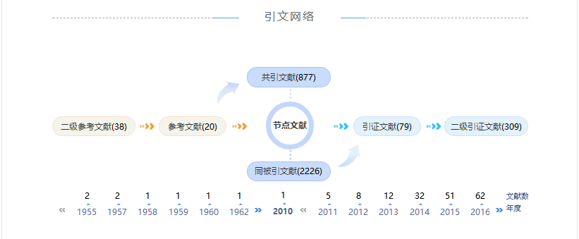
图1.5.1.5-1 引文网络
每种文献的数量标示在标题后面，用括号括起来，如：参考文献（13）；
点击引文网络图中的引文类型，如：参考文献，该类文献将在图表下面显示出来。涉及到的数据库有中国学术期刊网络出版总库、中国优秀硕士学位论文全库、Springer期刊数据库和外文题录数据库等。
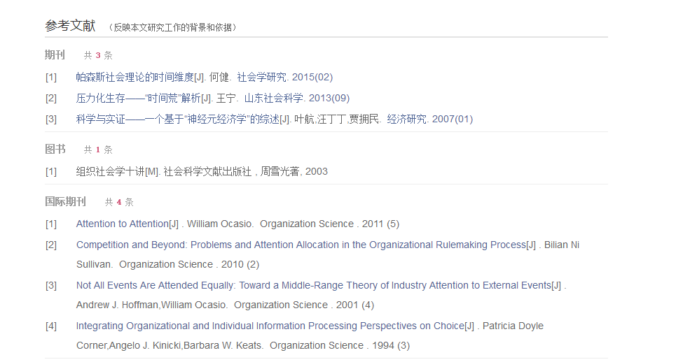
图1.5.1.5-2 引文网络
      - 相关文献推荐
- 相似文献
根据协同过滤算法，推荐与本文内容相似的文献。
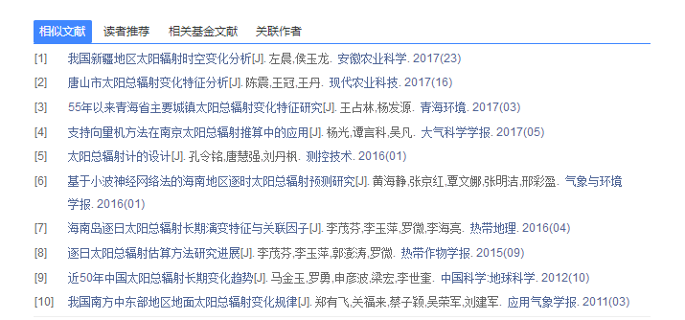
图1.5.1.6-1 相似文献
- 读者推荐
根据相关日志记录数据，推荐其他读者下载的文献。
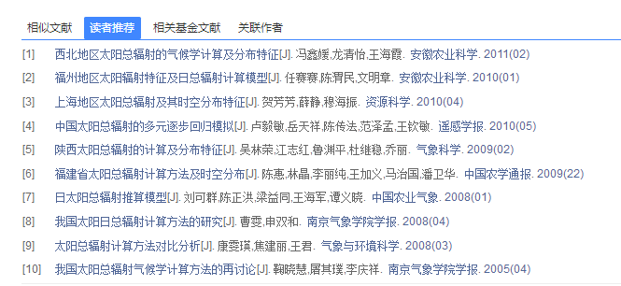
图1.5.1.6-2 读者推荐
- 相关基金文献
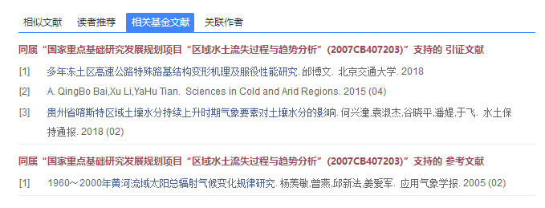
图1.5.1.6-3 相关基金文献
- 关联作者
关联作者列出参考文献以及引证文献的作者，如下图：
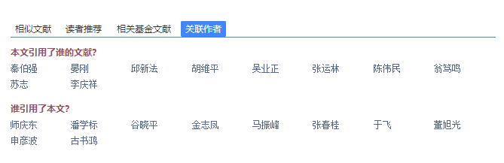
图1.5.1.6-4 关联作者
    - 作者知网节
      - 作者知网节入口
检索结果>作者；文献知网节>作者；关联作者；相关作者……即凡是出现作者的地方，只要有作者的链接，点击作者姓名即进入到作者知网节。
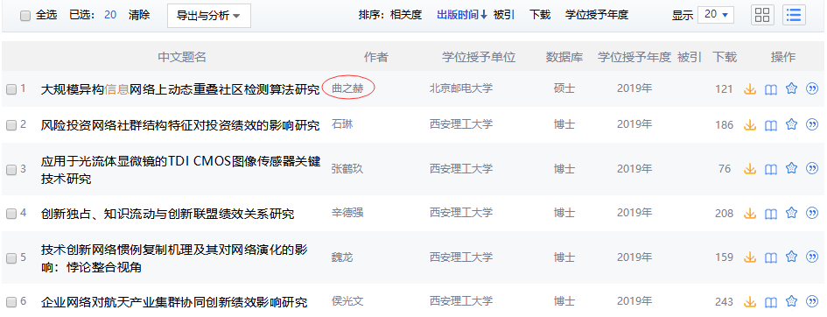
图1.5.2.1-1 作者知网节入口1

图1.5.2.1-2 作者知网节入口2
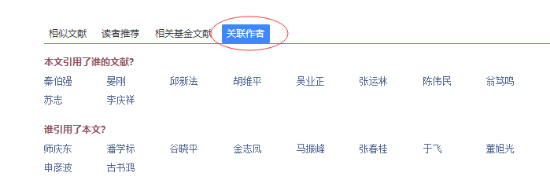
图1.5.2.1-3 作者知网节入口3
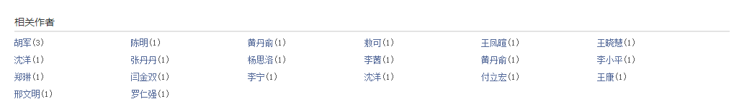
图1.5.2.1-4 作者知网节入口4
      - 作者知网节页面
作者知网节页面列出了作者基本信息、同名作者、作者关注领域、作者文献、作者导师、合作作者、获得支持基金、指导的学生等相关内容，给读者提供更加丰富的资料。
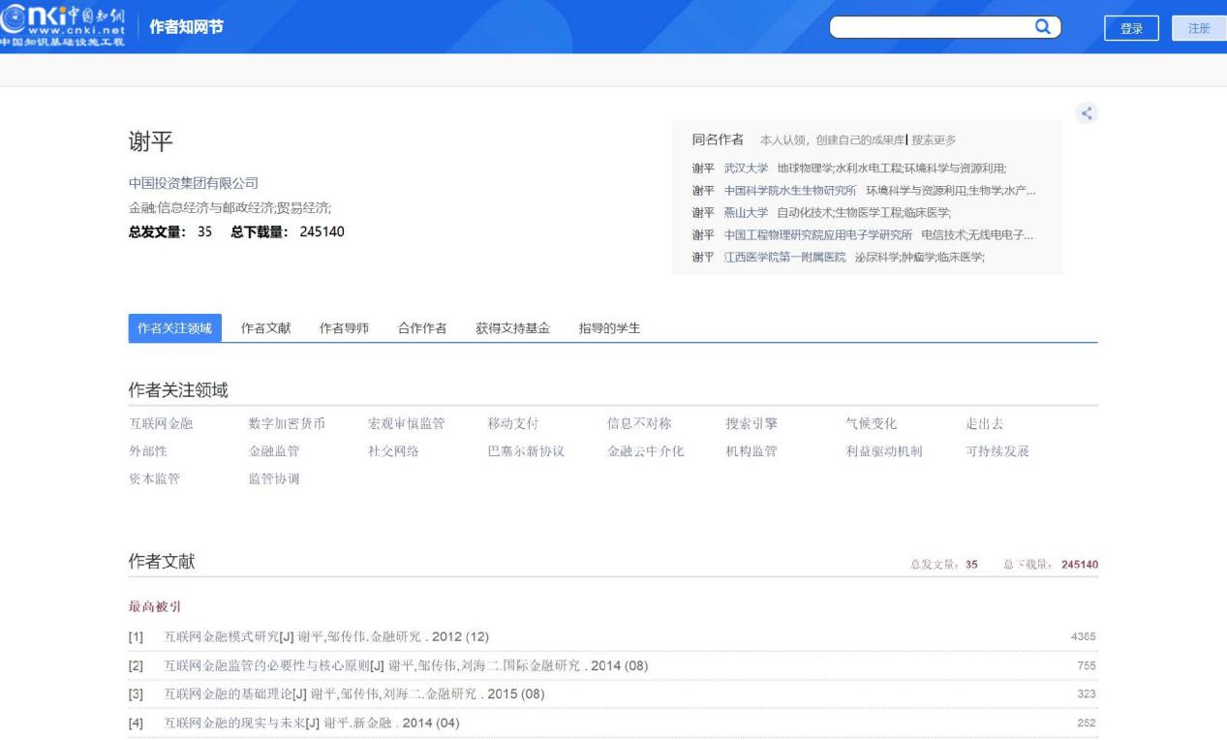
同名作者
作者库入口
作者检索
作者学术成果
作者基本信息

图1.5.2.2 作者知网节
    - 机构知网节
      - 机构知网节入口
文献知网节>机构

图1.5.3.1 机构知网节入口
      - 机构知网节页面
机构知网节包括机构介绍、机构主要作者、主办刊物、重点学科、机构文献中的最高被引文献、最高下载文献、发表在期刊上的文献、外文期刊文献、发表在报纸上的文献、发表在会议上的文献、发表在博硕士上的文献、下属及相关机构等。
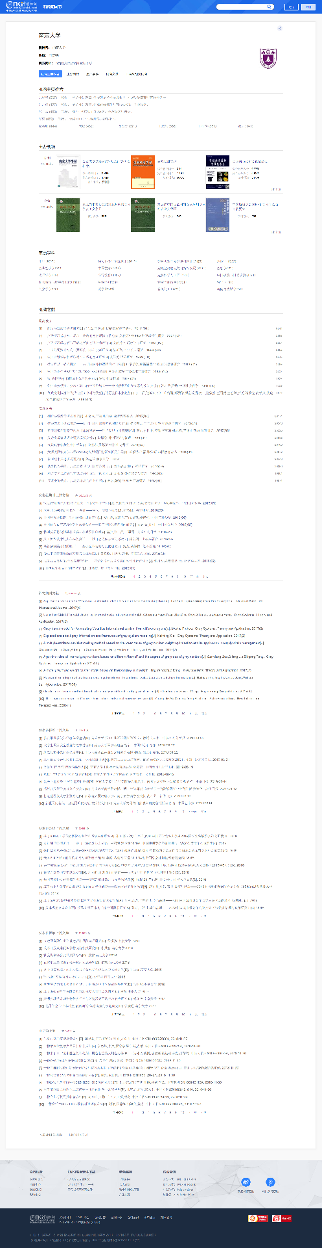
图1.5.3.2 机构知网节
    - 出版物知网节
详见各单库产品出版物知网节（期刊详情页）。
    - 关键词知网节
      - 关键词知网节入口
文献知网节>关键词；
作者知网节>作者关注领域。
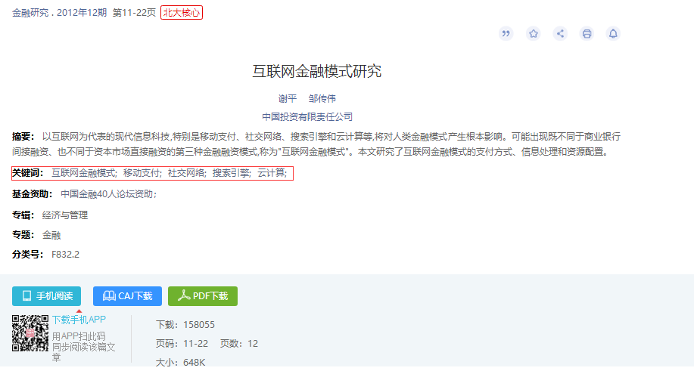
图1.5.5.1 关键词知网节入口1
      - 关键词知网节页面
关键词知网节包括关键词的解释、关注指数分析、关键文献、相关文献、学科分布等内容。关键词知网节为读者提供关键词相关的文献和内容，使读者更快地发现所需要的文献资源。
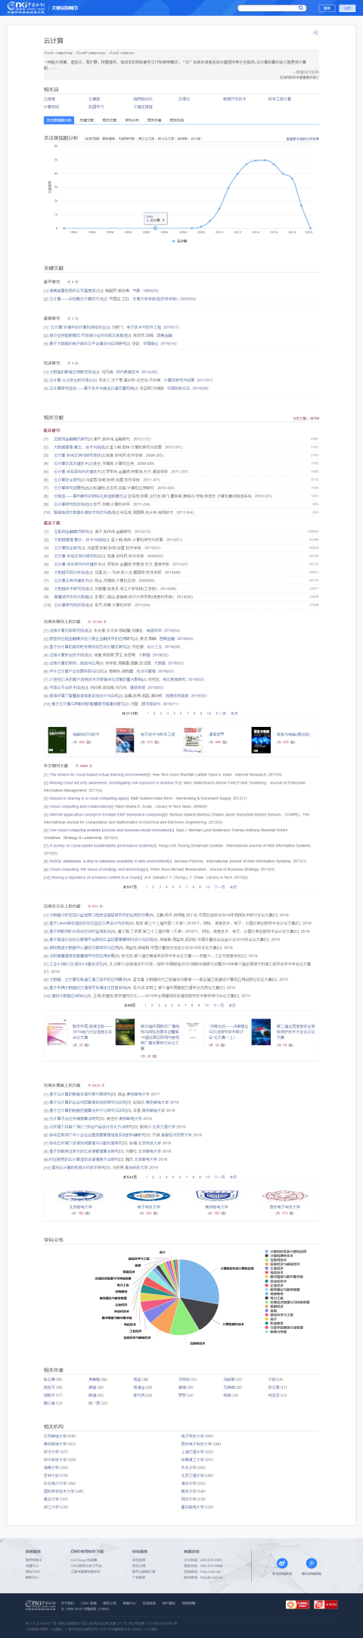
图1.5.5.2 关键词知网节
    - 学科知网节
      - 学科知网节入口
文献知网节—机构>机构知网节—重点学科>学科知网节。
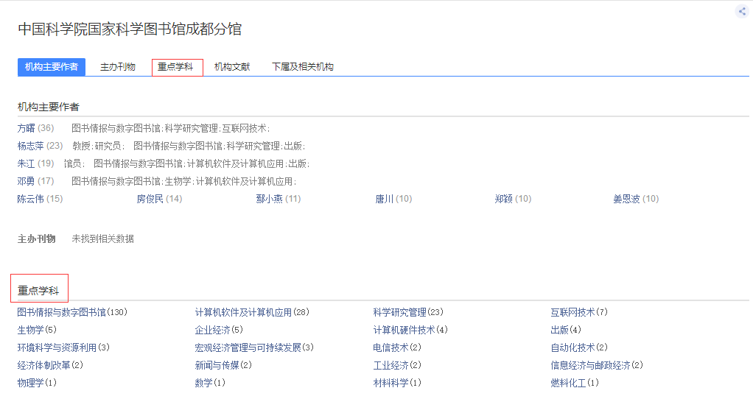
图1.5.6.1 学科知网节入口
      - 学科知网节页面
学科知网节主要包括关注度指数分析、学科文献（期刊、博硕、会议……）、相关作者、相关机构等功能模块。
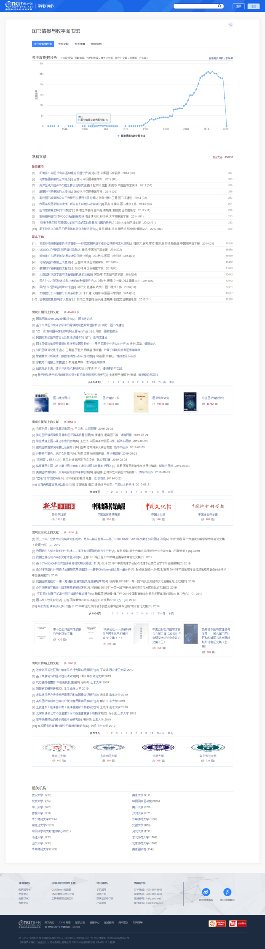
图1.5.6.2 学科知网节
    - 基金知网节
      - 基金知网节入口
文献知网节>基金
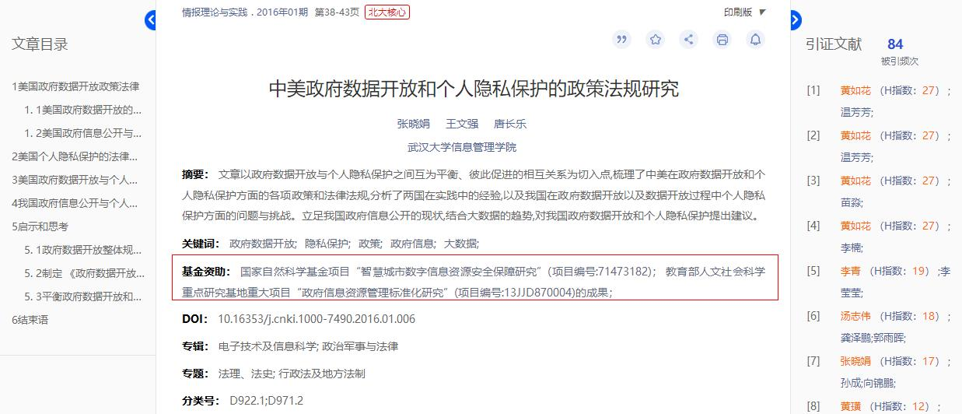
图1.5.7.1 基金知网节入口
      - 基金知网节页面
基金知网节页面包括基金的介绍、基金文献中最高被引的文献、最高下载的文献和支持的期刊类文献、高成果领域、获得基金的主要作者和获得基金的主要机构。
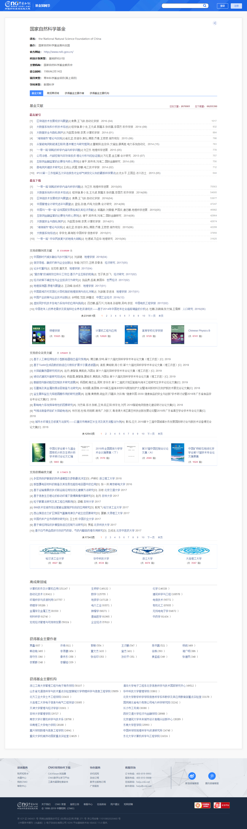
图1.5.7.2 基金知网节
  - 登录/注册入口
入口1：导航条
图1.6-1 导航条
登录页面：导航条下方直接弹出登录窗口，普通登录和IP登录，以及使用合作网站账户登录。
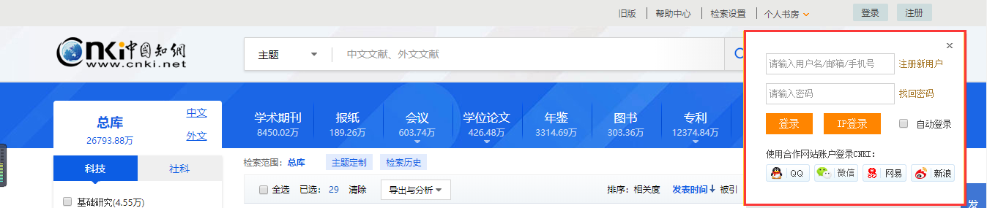
图1.6-2 导航条登录
注册页面：注册界面，提供合作帐号直接登录。
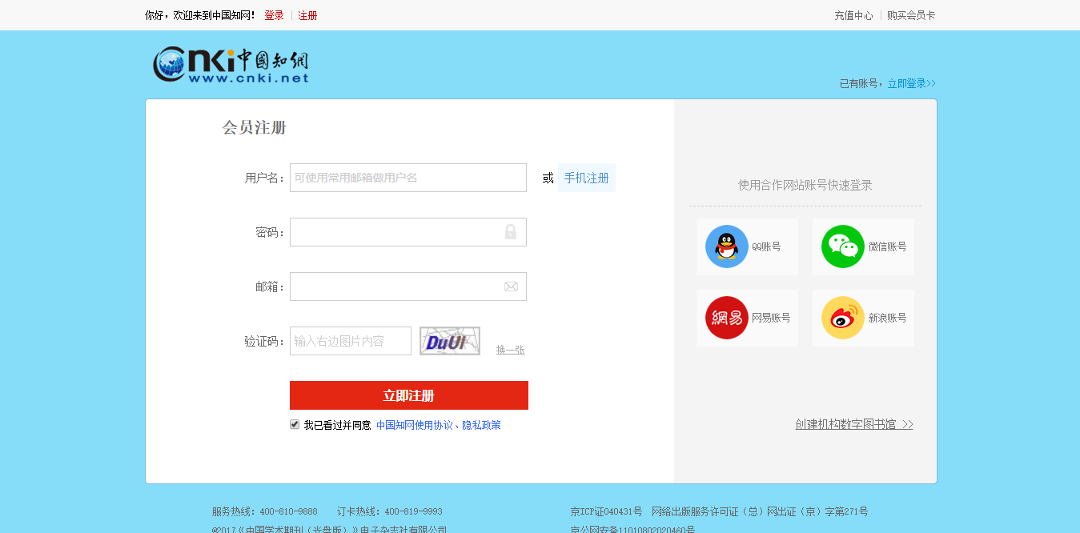
图1.6-3 注册
入口2：
检索结果>下载或HTML阅读；
文献知网节>HTML阅读或下载；
访问个人书房域名时，http://ishufang.cnki.net
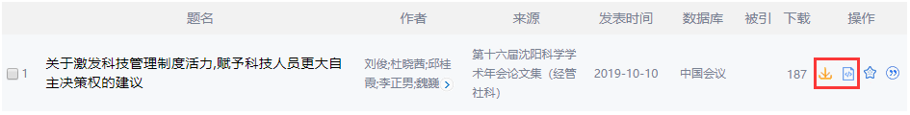
图1.6-4 登录注册入口2
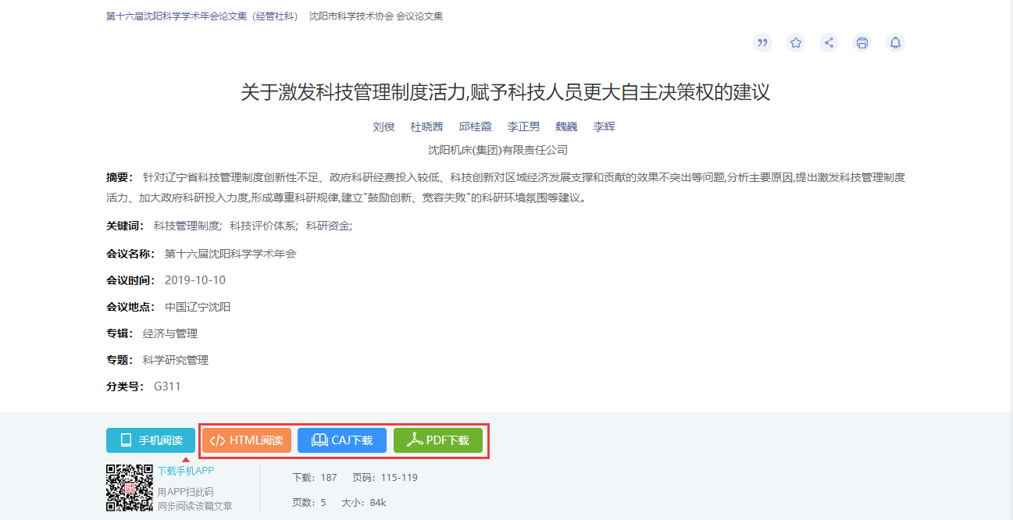
图1.6-5 登录注册入口3
登录页面：新的标签页，普通登录和IP登录，提供合作帐号直接登录。注册，同首页注册界面。
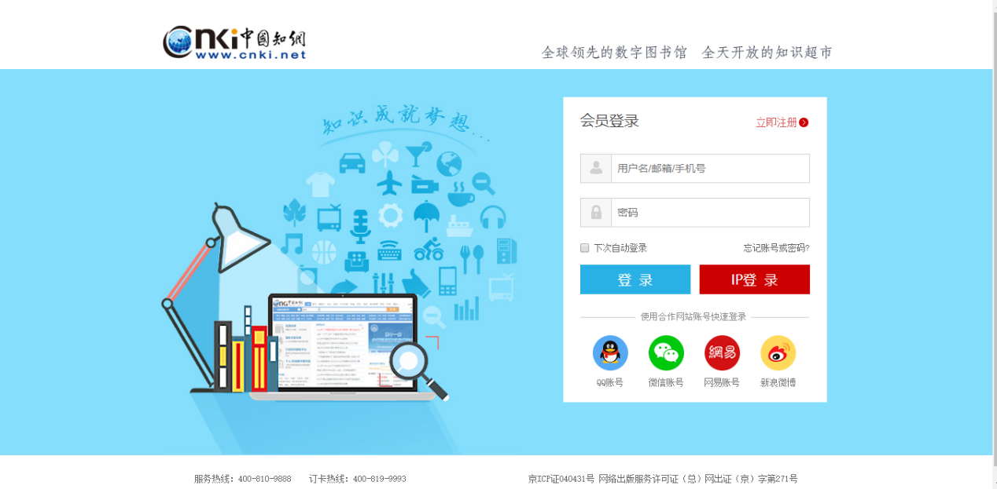
图1.6-6登录注册页面
入口3：在线阅读超过免费页面范围时，在当前页面弹出登录窗口。
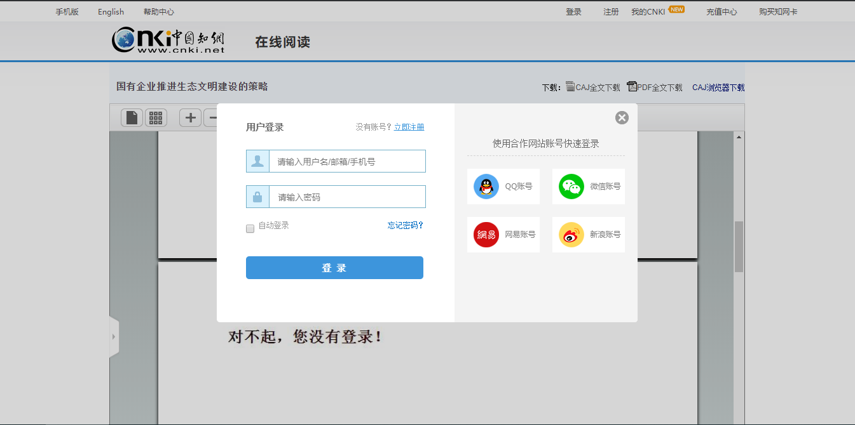
图1.6-7 在线阅读登录页面
  - 个人书房
    - 个人书房入口
个人书房是面向个人的文献管理服务，所以在登录个人账号后才可进入个人书房。
入口1：知网首页 登录账号后点击账号名称进入个人书房。
图1.7.1-1 个人书房入口（1）
入口2：页头 个人书房入口
图1.7.1-2 个人书房入口（2）
入口3：个性化首页 个人书房模块的链接入口
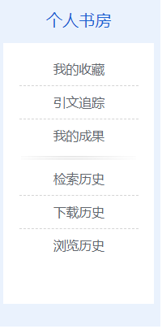
图1.7.1-3 个人书房入口（3）
入口4：个性化首页-我的关注-订阅检索式、检索历史、浏览历史、下载历史，点击“more”可进入个人书房对应页面
入口5：收藏按钮，已经收藏的文献或出版物，再次点击收藏按钮可进入个人书房-我的收藏页面
入口6：引文跟踪按钮，已经进行引文追踪的文献，再次点击引文追踪按钮可进入个人书房-引文追踪页面
入口7：主题定制 主题定制完成后，查看订阅即可进入个人书房-我的订阅页面
    - 文献检索
在个人书房可进行快速检索文献，默认按照主题在总库中进行检索。
图1.7.2 文献检索
    - 我的收藏
      - 论文收藏
用户在个性化首页、检索结果页、知网节等页面收藏的论文可在论文收藏板块查看。
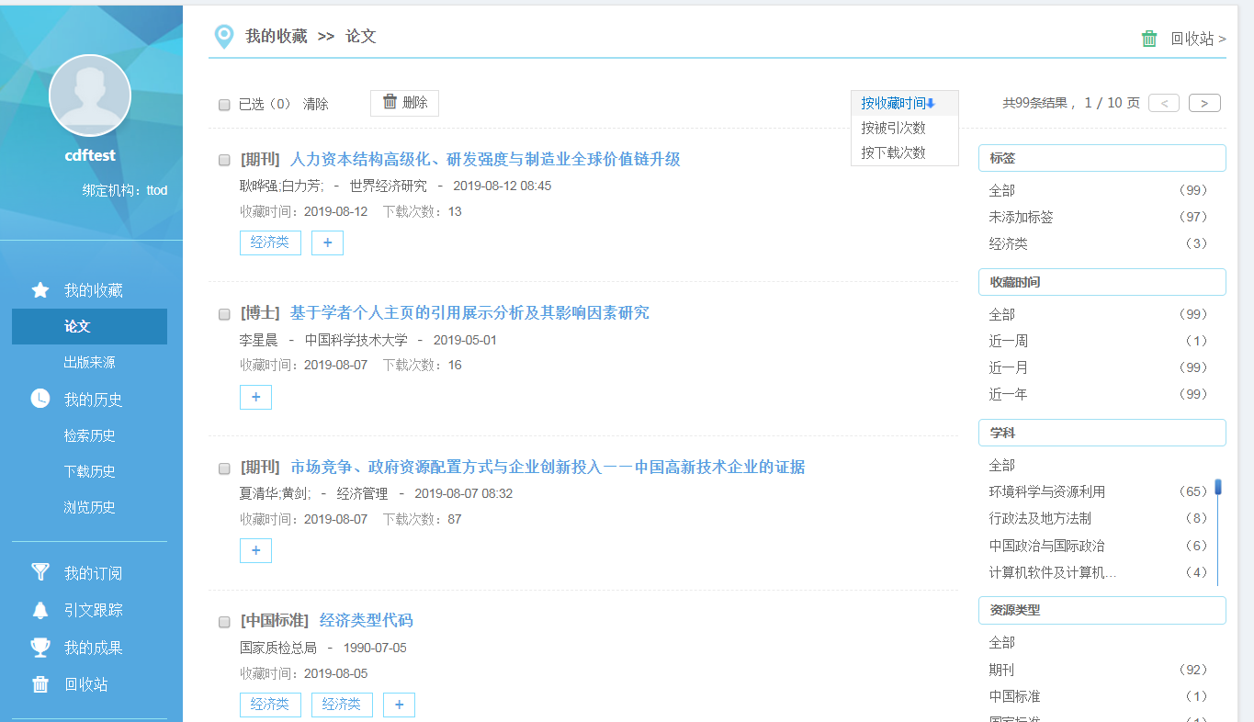
图1.7.3.1 论文收藏
相关操作：
- 点击收藏的文献篇名进入文献知网节页面。
- 添加标签：点击可对收藏的论文添加标签，便于用户按照标签分类查看。
- 下载：点击下载收藏的文献。
- 导出/参考文献：点击可导出参考文献格式。
- 创建引文追踪：点击查看所收藏的论文被引用的情况。
- 删除：点击删除收藏的论文。
- 分享：点击将收藏的论文通过复制链接、新浪微博或微信进行分享。
      - 出版物收藏
用户在出版来源导航页收藏的出版物可在“我的收藏-出版来源”查看，点击出版物名称或图片进入出版物来源导航页并展示该出版物的详情。
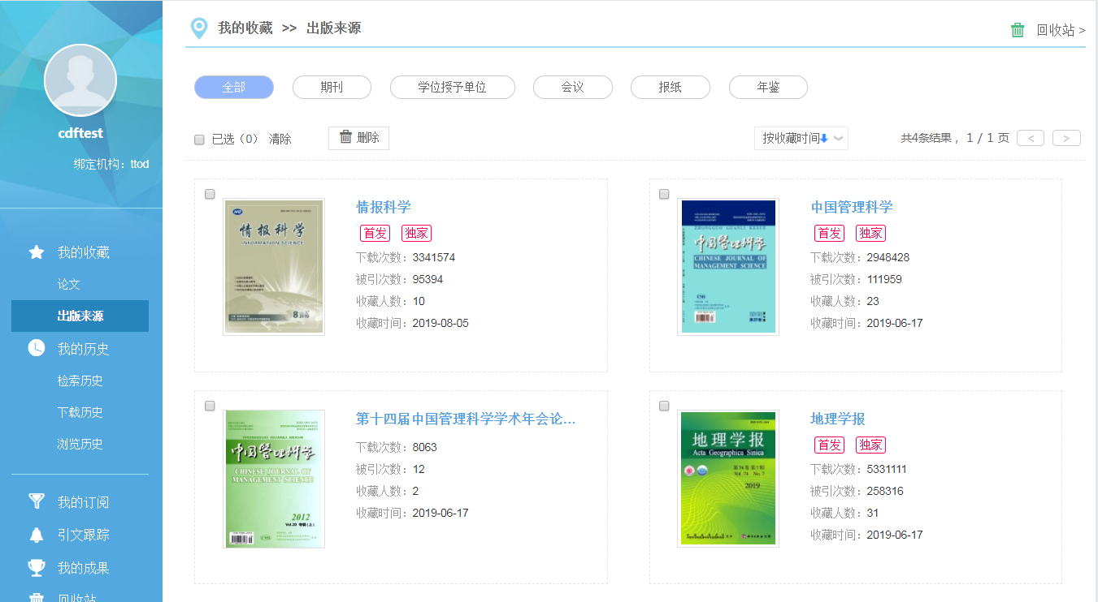
图1.7.3.2 出版物收藏
    - 我的历史
登录个人账号后可记录个人的检索、下载和浏览历史，即使在不同的设备登录，也可查看我的历史。
      - 检索历史
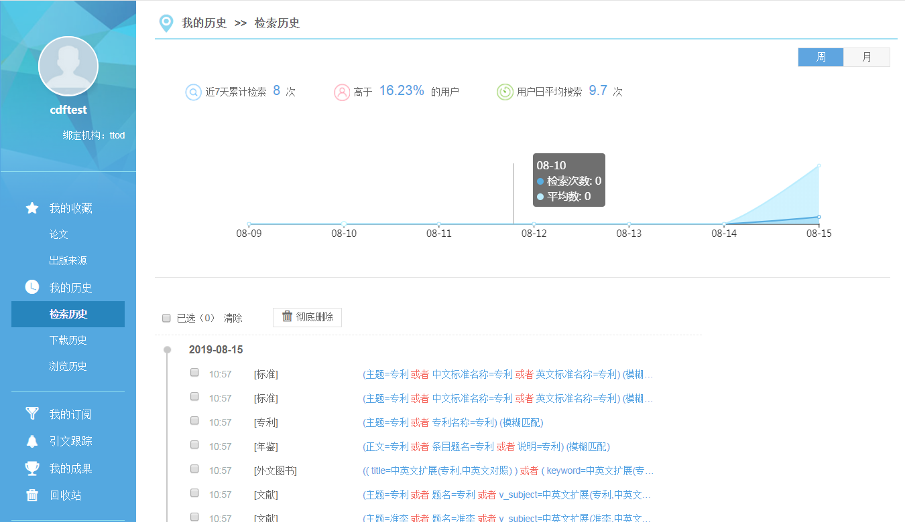
图1.7.4.1 检索历史
- 用户行为统计
按周或月统计用户累计检索次数、与全网用户的对比、以及日平均检索次数。
- 检索历史信息
按时间倒序展示具体的历史检索信息，点击检索式进入检索结果页，并显示该检索式的检索结果；点击可定制该检索历史的检索式；点击删除该条检索历史。
      - 下载历史
按时间倒序展示具体的下载历史信息，对文献的操作同“1.7.3.1 论文收藏”
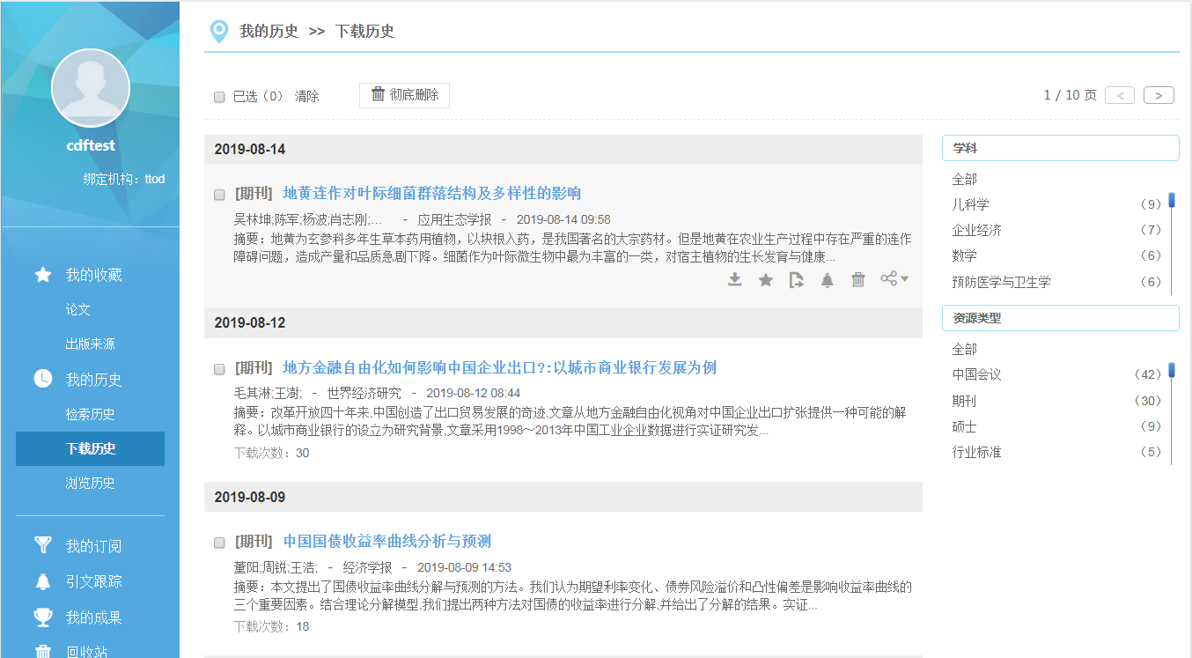
图1.7.4.2 下载历史
      - 浏览历史
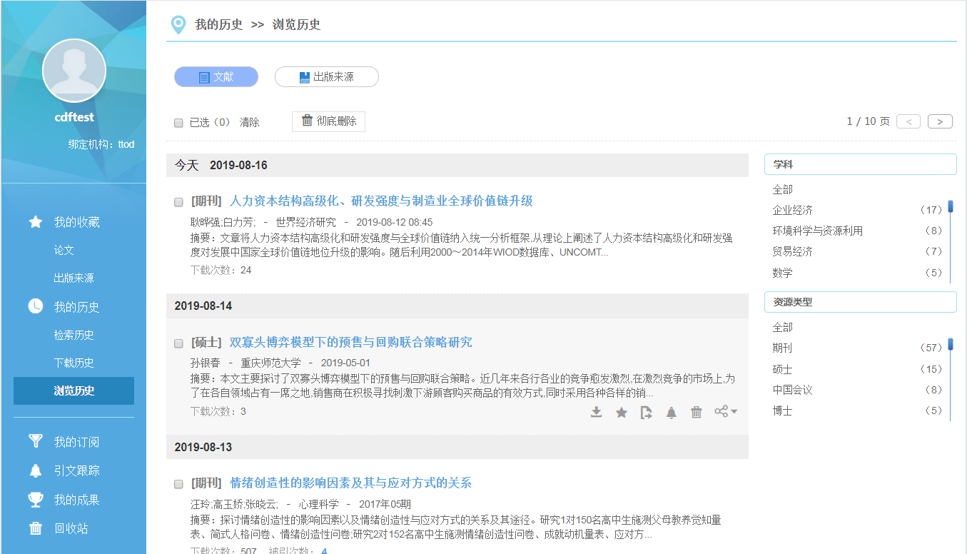
图1.7.4.3 浏览历史
按时间倒序展示具体的浏览历史信息，对文献或出版物的操作同“1.7.3 我的收藏”。
    - 我的订阅
用户定制的检索式可在个人书房-我的订阅板块查看，主题定制的途径包括3种：
- 检索结果页，通过主题定制按钮定制检索式；
- 个人书房-我的历史-检索历史的“定制”按钮；
- 个人书房-我的订阅，“添加”订阅检索式按钮。
对文献的操作同“1.7.3.1 论文收藏”
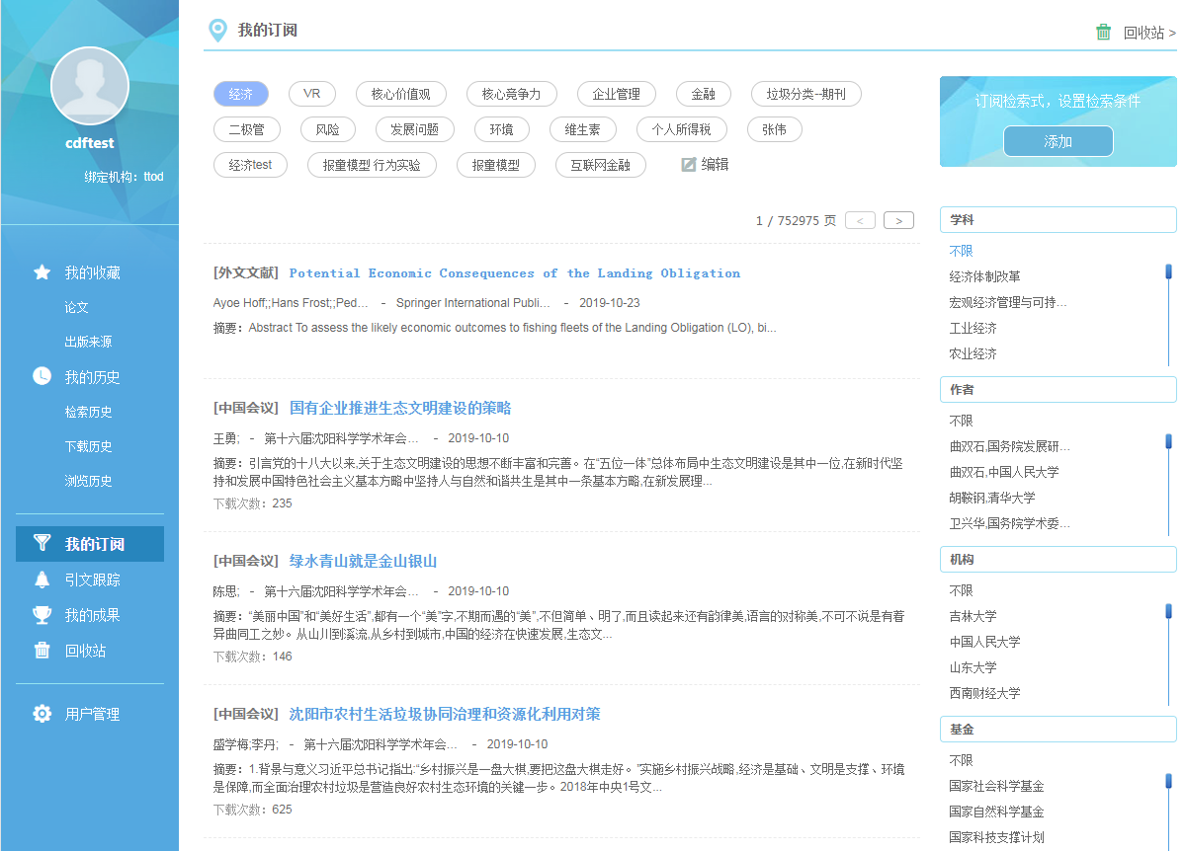
图1.7.5 我的订阅
    - 引文跟踪
添加论文的引文跟踪可实时关注论文的被引用情况。
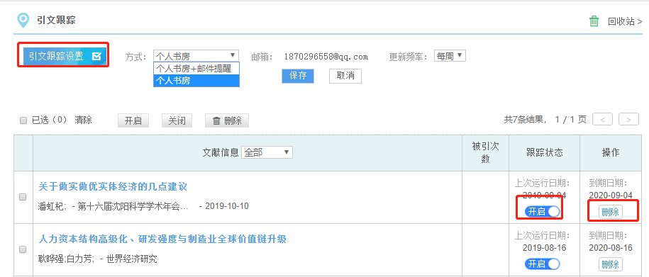
图1.7.6 引文追踪
      - 引文跟踪设置
对引文追踪的方式和更新频率进行设置。
      - 引文追踪状态
对添加的引文追踪的状态进行修改，对不需要引文追踪的文献进行删除。
    - 我的成果
      - 我的成果
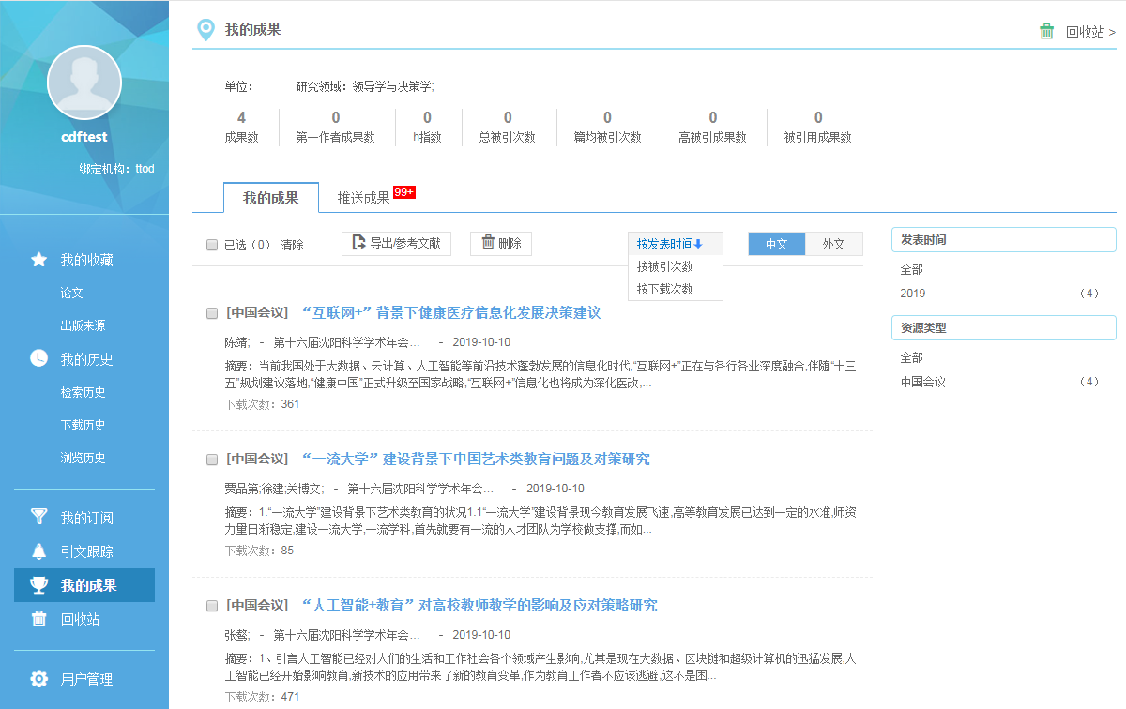
图 1.7.7.1 我的成果
展示个人资料及成果统计，对文献的操作同“1.7.3.1论文收藏”。
      - 推送成果
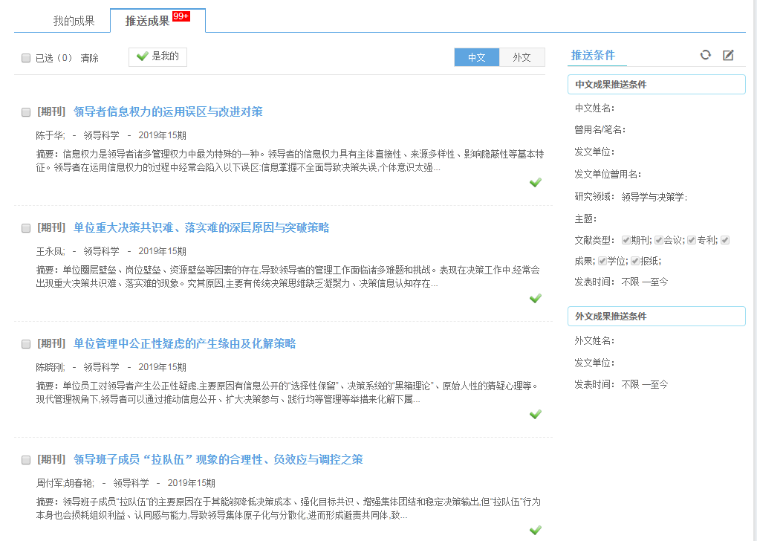
图1.7.7.2 推送成果
可根据推送条件推送成果，若是用户的成果可点击认领成果，认领成果后可在“我的成果”查看。
      - 推送条件设置
点击编辑推送条件。
    - 回收站
回收站回收收藏-论文、收藏=出版来源、我的订阅、引文跟踪、我的成果版块删除的内容，可进行还原和彻底删除。
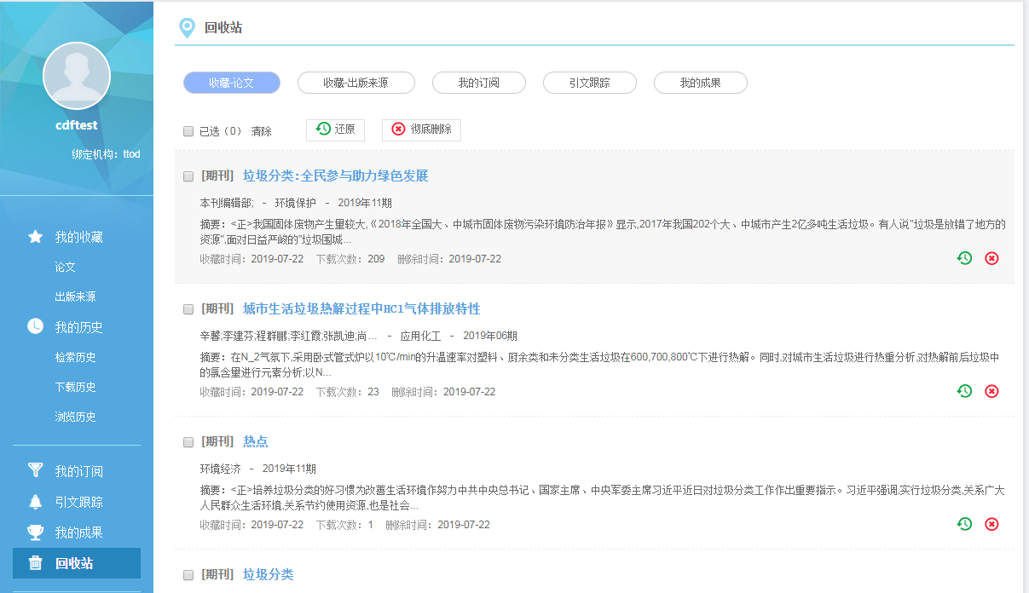
图1.7.8 回收站
    - 用户管理
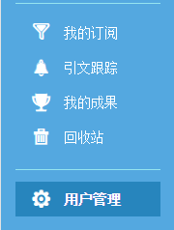
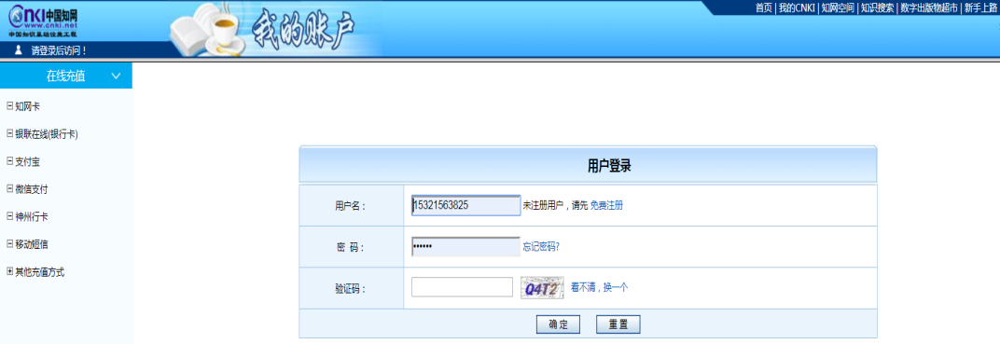
图1.7.9 用户管理
点击“用户管理”跳转到我的CNKI页面对用户信息进行具体操作。
- 个性化首页
  - 个性化首页入口
入口1：在知网首页点击文献检索框下方的各单库名称进入各单库首页。
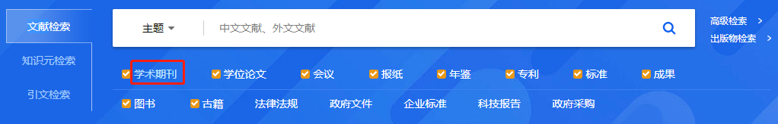
入口2：输入网址进入，如学术期刊的网址：http://kns8.cnki.net/kns?dbcode=CJFQ。
  - 单库
    - 学术期刊库
      - 学术期刊检索
- 一框检索
在学术期刊库进行检索时直接跳转到学术期刊库的检索结果页，详细功能参见“1.2.1 一框式检索”。

图2.2.1.1-1 一框检索
- 高级检索
点击高级检索跳转到学术期刊库的高级检索页，详细功能参见“1.2.2 高级检索”。
图2.2.1.1-2 高级检索
- 专业检索
点击高级检索进入高级检索页，选择专业检索即可进行专业检索，详细功能参见“1.2.5 专业检索”。
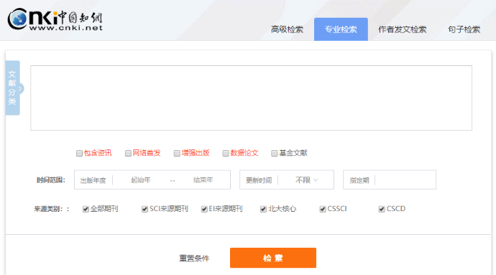
图2.2.1.1-3 专业检索
- 作者发文检索
点击高级检索进入高级检索页，选择作者发文检索即可进行检索，详细功能参见“1.2.3 作者发文检索”。
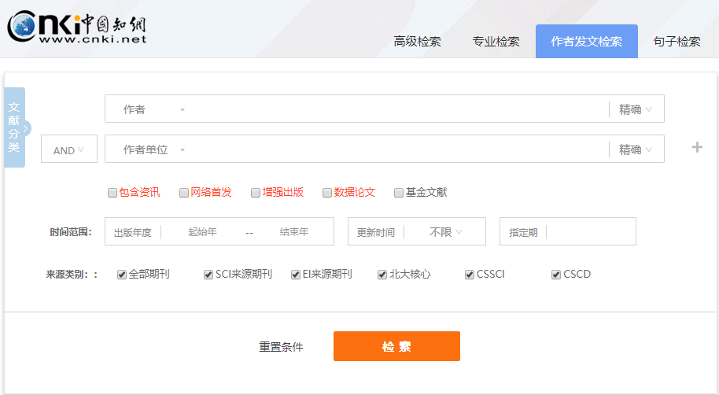
图2.2.1.1-4 作者发文检索
- 句子检索
点击高级检索进入高级检索页，选择句子检索即可进行句子检索，详细功能参见“1.2.4 句子检索”。
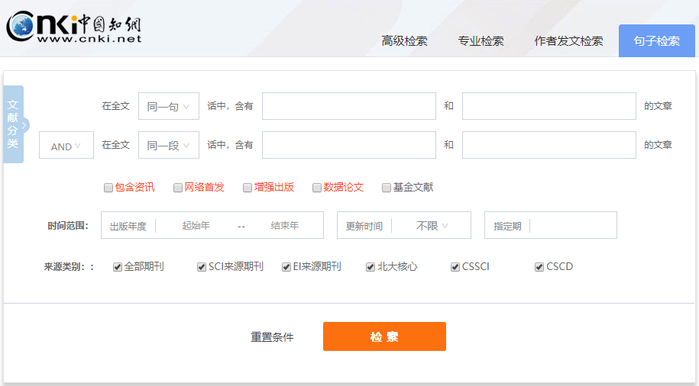
图2.2.1.1-5 句子检索
      - 学术期刊库推介
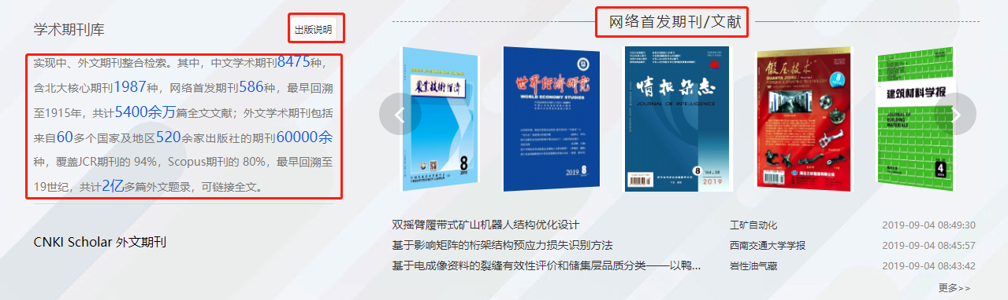
图2.2.1.2 学术期刊推介
- 学术期刊库简介
展示学术期刊库的组成及资源量情况
- 出版说明
展示数据库的出版信息，主要包括：简介、出版内容、专辑专题、收录年限、服务模式、出版时间、主管单位、主办单位、出版单位、国内刊号、国际刊号、地址等内容。
- 网络首发期刊/文献
网络首发期刊是指在纸质刊物出版前，先以知网的网络形式出版，可以在文章所在页下载和打印，同时知网会给作者提供相关收录证书（包括姓名、题目、出版时间等），方便作者提供给单位的科研部门使用。点击期刊图片进入期刊导航页面，并显示所选期刊的详细信息。
网络首发文献是指借助互联网（含移动网络）在“中国知网”以数字出版方式优先出版学术期刊的单篇论文内容。按照首发时的编辑状态，通常可分为3种：录用定稿、排版定稿、整期定稿。
- 录用定稿指某刊内容确定、通过同行评议、主编终审同意刊用的稿件。
- 排版定稿是指录用定稿按照期刊特定版式（包括网络呈现版式）排版后的稿件，内容和版式确定，可能没有出版年、卷、期、页码。
- 整期定稿指出版年、卷、期、页码已确定的印刷或数字出版的整期汇编稿件。
      - 学术期刊文献知网节
- 基本信息
题名、作者、机构、摘要、基金资助、关键词、DOI、分类号、页码、页数、大小、被引、下载、出版信息、文章目录、文内图片、引证文献作者、网络首发/优先出版的发表时间、版本切换、特殊标识、出版状态变更、基金资助、专辑、专题、附加材料、版权声明等信息。
- 节点文献操作
提供CAJ下载、PDF下载和手机阅读，CAJ下载、PDF下载和手机阅读，提供引用、收藏、创建引文跟踪、打印和分享的功能，参见1.5.1文献知网节。
- 知识网络：
- 基本信息类的知识网络：点击作者、机构、关键词、基金资助可链接至相应的知网节；点击文内图片可链接至CNKI学术图片库；点击出版信息可链接至出版物知网节，即期刊导航。
- 文献类的知识网络：包含主题网络、引文网络和相关文献推荐，参见1.5.1。
图2.2.1.3 学术期刊文献知网节
      - 学术期刊视频知网节
期刊视频知网节入口：期刊文献知网节>观看视频
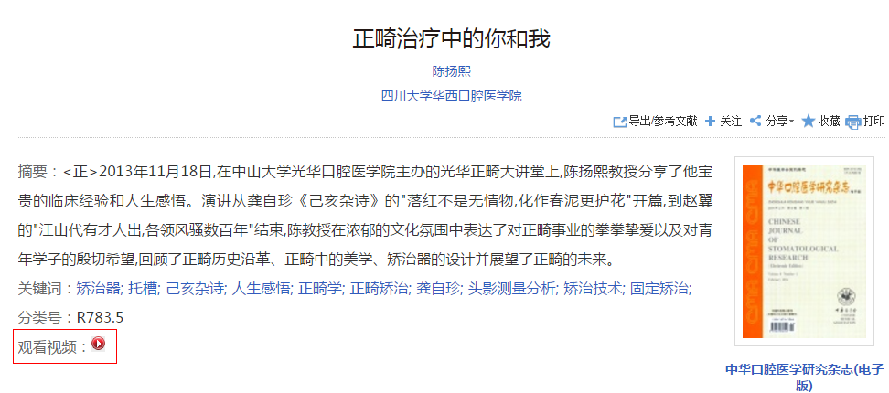
图2.2.1.4-1 期刊视频知网节入口
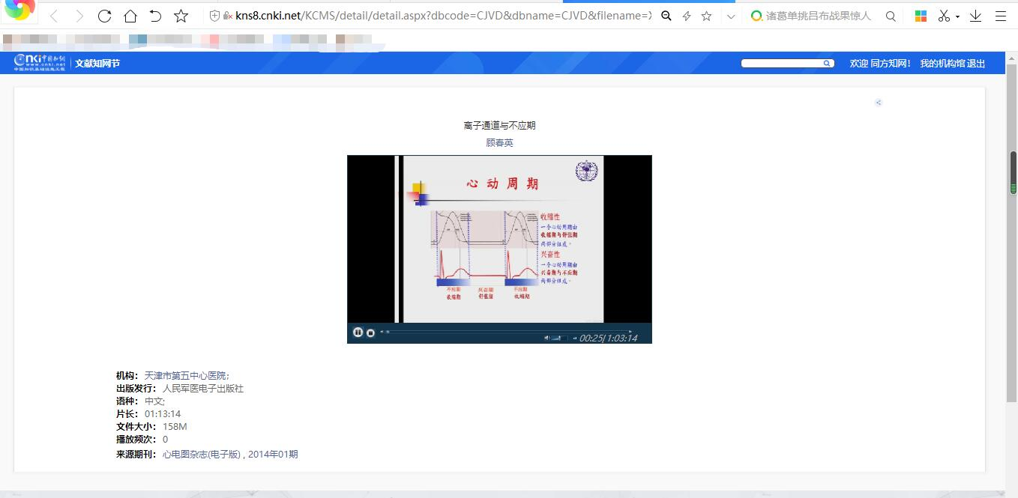
视频作者
视频基本信息
视频播放
视频名称
图2.2.1.4-2 期刊视频知网节
    - 学位论文库
      - 学位论文检索
学位论文库主要包括一框式检索、高级检索、专业检索、句子检索四种检索方式，详细功能参见“1.2 检索方式”中对应的检索方式。
      - 学位论文库推介
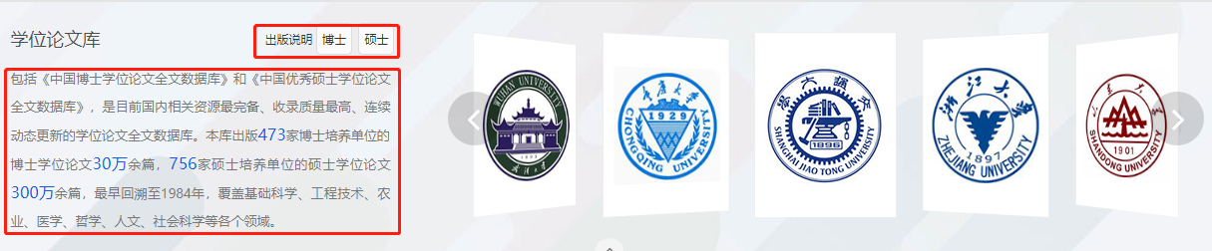
图2.2.2.2 学位论文推介
- 学位论文库简介
展示学位论文库库的组成及资源量情况，右侧展示优秀学位授予单位，点击可进入出版物导航页面。
- 出版说明
展示数据库的出版信息，主要包括：简介、出版内容、专辑专题、收录年限、服务模式、出版时间、主管单位、主办单位、出版单位、国内刊号、国际刊号、地址等内容。
      - 学位论文知网节
博硕士学位论文知网节知识节点包括基本信息（作者、机构）、摘要、基金、关键词、导师、分类号、文章目录、文内图片、文献出版来源等信息，还提供整本下载、分章下载、分页下载三种下载方式，手机阅读和在线阅读两种阅读方式。其它的功能模块参见1.5.1文献知网节。
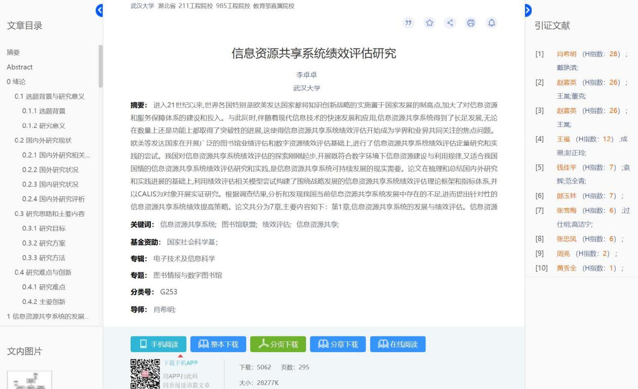
图2.2.2.3 学位论文知网节
其它知网节参见1.5.2-1.5.7。
    - 会议论文库
      - 会议论文检索
会议论文库主要包括一框式检索、高级检索、作者发文检索、专业检索、句子检索五种检索方式，详细功能参见“1.2 检索方式”中对应的检索方式。
      - 会议论文库推介
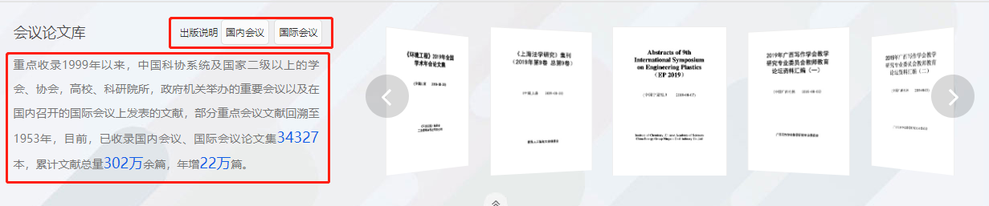
图2.2.3.2 会议论文推介
- 会议论文库简介
展示会议论文库的组成及资源量情况，右侧展示优秀会议论文集，点击可进入出版物导航页面。
- 出版说明
展示数据库的出版信息，主要包括：简介、出版内容、专辑专题、收录年限、服务模式、出版时间、主管单位、主办单位、出版单位、国内刊号、国际刊号、地址等内容。
      - 会议文献知网节
会议文献知网节知识节点包括基本信息（作者、机构）、摘要、基金、关键词、分类号、会议名称、会议时间、会议地点、会议文献出版来源等信息。其它的功能模块参见1.5.1文献知网节。
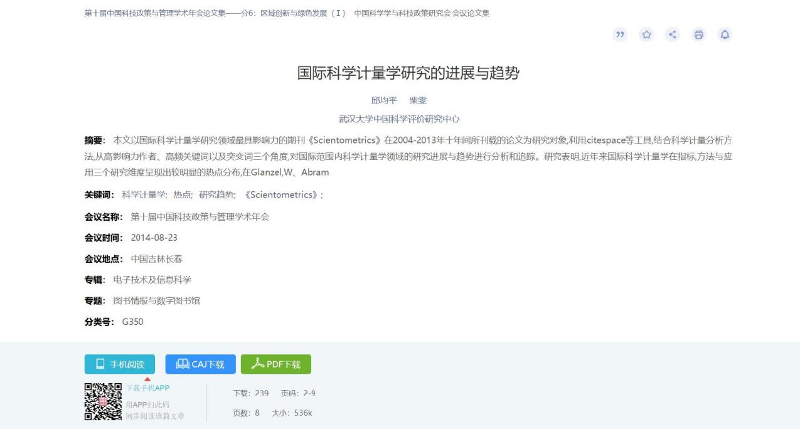
图2.2.3.3 会议文献知网节
      - 会议视频知网节
会议视频入口。
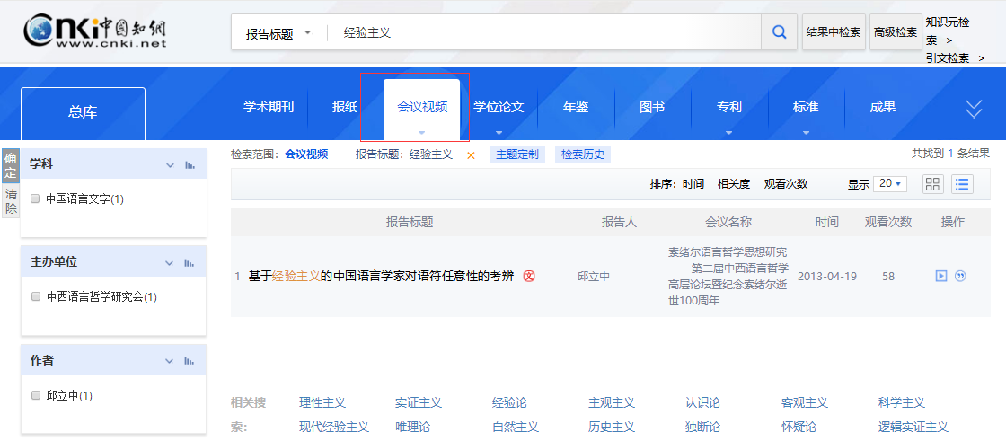
图2.2.3.4-1 会议视频

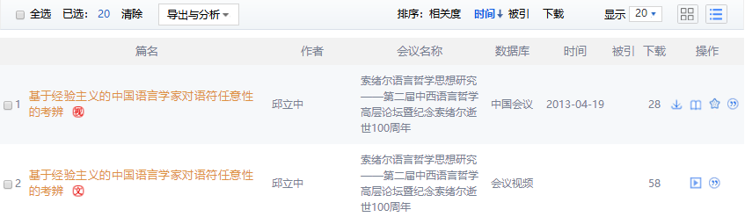
表示该视频有对应文献 播放视频
图2.2.3.4-2 会议视频播放页面入口
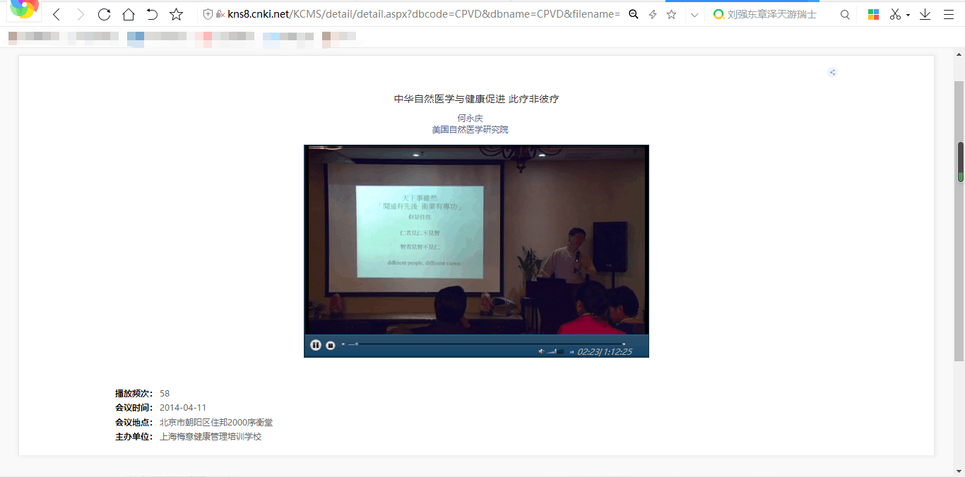
视频基本信息
视频播放
视频名称
视频作者
图2.2.3.4-3 会议视频播放页面入口
其它知网节参见1.5.2-1.5.7。
    - 中国重要报纸全文数据库
      - 报纸检索
报纸库主要包括一框式检索、高级检索、专业检索、句子检索四种检索方式，详细功能参见“1.2 检索方式”中对应的检索方式。
      - 中国重要报纸全文数据库推介
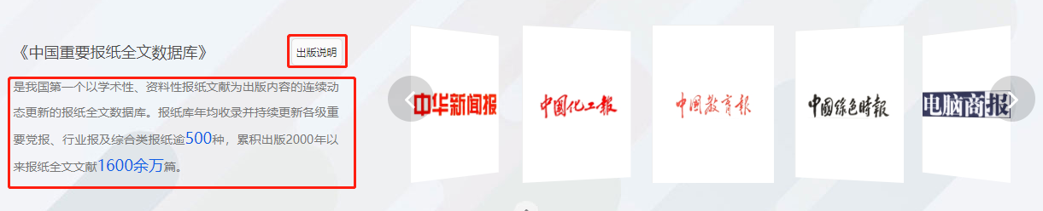
图2.2.4.2 中国重要报纸全文数据库推介
- 报纸库简介
展示报纸库的收录及资源量情况，右侧展示优秀报纸，点击可进入出版物导航页面。
- 出版说明
展示数据库的出版信息，包括：简介、文献来源、专辑专题、收录年限、服务模式、出版时间、主管单位、主办单位、出版单位、地址等内容。
      - 报纸文献知网节
报纸知网节知识节点包括基本信息（作者、机构）、篇名、引题、副标题、正文快照、报纸日期、版名、版号、分类号、报纸来源等信息。其它的功能模块参见1.5.1文献知网节。
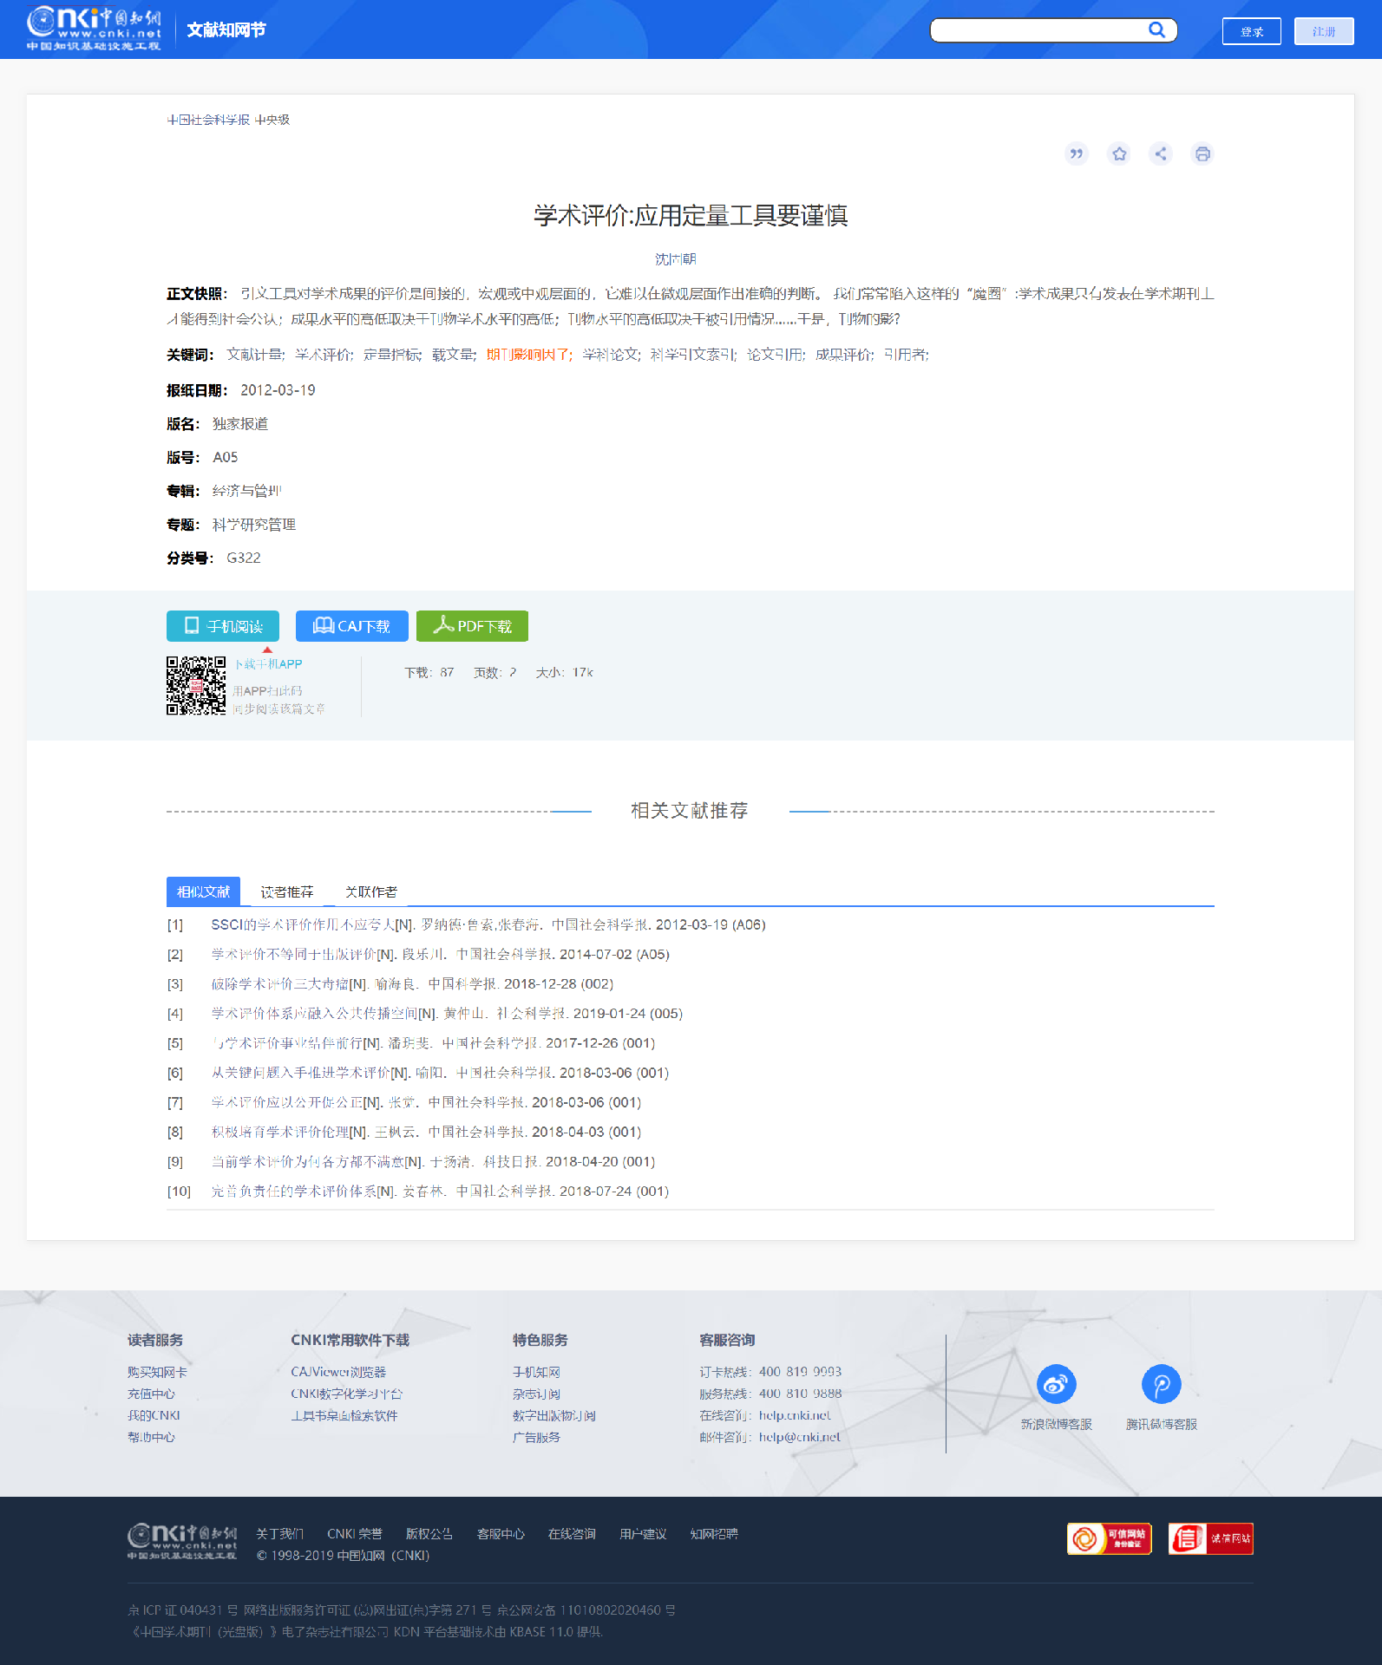
图2.2.4.3 报纸文献知网节
其它知网节参见1.5.2-1.5.7。
    - 中国年鉴网络出版总库
      - 年鉴检索
年鉴库主要包括一框式检索、高级检索、专业检索三种检索方式，详细功能参见“1.2 检索方式”中对应的检索方式。
      - 中国年鉴网络出版总库推介
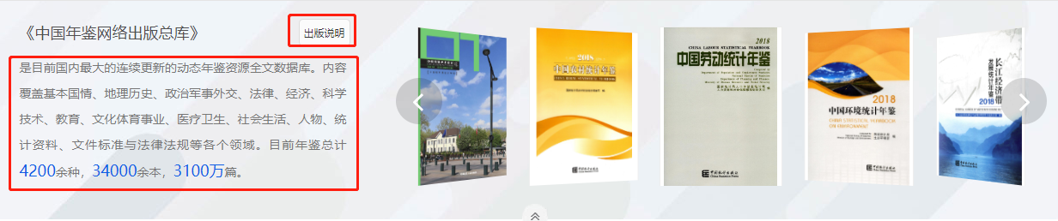
图2.2.5.2 中国年鉴网络出版总库推介
- 年鉴库简介
展示年鉴库的收录及资源量情况，右侧展示年鉴图片，点击可进入出版物导航页面。
- 出版说明
展示数据库的出版信息，包括：简介、文献来源、专辑专题、收录年限、服务模式、出版时间、出版单位、地址等内容。
      - 年鉴文献知网节
年鉴文献知网节主要包括基本信息（题名、作者、机构）、责任说明、主编单位、分类号、栏目名称、语种、正文快照、出版来源等信息，每个标签有对应的链接。年鉴文献知网节的同栏目文献是与本条目同年鉴同栏目的条目；相似文献和读者推荐功能模块参见1.5.1文献知网节。
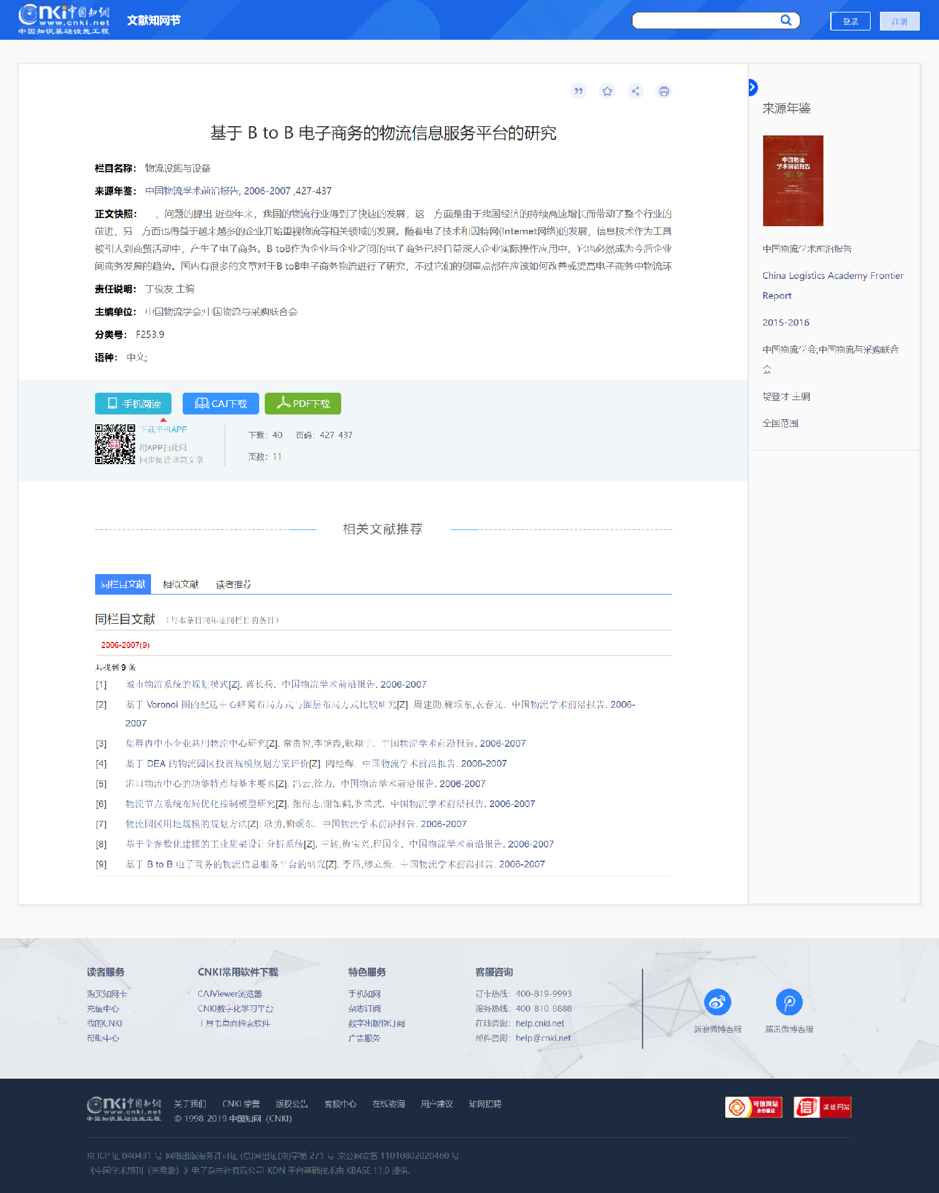
图2.2.5.3 年鉴条目知网节
其它知网节参见1.5.2-1.5.7。
    - 专利库
      - 专利检索
专利库主要包括一框式检索、高级检索、专业检索三种检索方式，详细功能参见“1.2 检索方式”中对应的检索方式。
      - 专利库推介
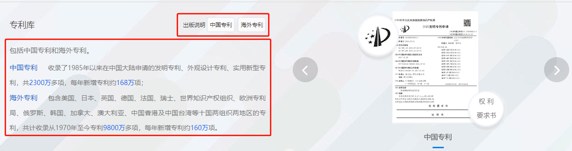
图2.2.6.2 专利推介
- 专利库简介
展示专利库的收录及资源量情况。
- 出版说明
展示数据库的出版信息，包括：简介、文献来源、显著优势、专利分类、收录年限、收录数量、服务模式、更新频率、主管单位、主办单位、出版单位、地址等内容。
      - 中国专利知网节
中国专利知网节知识节点主要包括专利的著录项信息（专利类型，申请（专利）号，申请日，授权公布号/申请公布号，授权公告日/公开公告日，申请人，地址，发明人，主分类号，分类号，国省代码，页数，代理机构，代理人，优先权，国际申请，国际公布，进入国家日期，分案原申请号）、专利的法律状态、相似专利、本领域科技成果与标准、研究与应用。并提供CAJ原文下载的下载方式。
（1）相似专利：根据协同过滤算法，推荐与本专利内容相似的专利。
（2）本领域科技成果与标准：包括相关科技成果和相关标准。相关成果是根据协同过滤算法推荐的与本专利相同专题且内容相似的成果；相关标准是根据协同过滤算法，推荐的与本专利相同专题且内容相似的标准。
（3）研究与应用：包括专利研制背景、专利应用动态和所涉核心技术研究动态。专利研制背景显示出本专利的研制背景，点击可链接在期刊、学位论文、会议、报纸库中的发表时间早于此专利的包含专利字样的相似文献；专利应用动态显示出本专利目前的应用情况，点击可链接在期刊、学位论文、会议、报纸库中的发表时间晚于此专利的包含专利、应用字样的相似文献；核心技术研究动态显示出本专利的相对核心的研究动态，点击可链接在期刊、学位论文、会议、报纸库中的与本专利相同专题的相似文献。
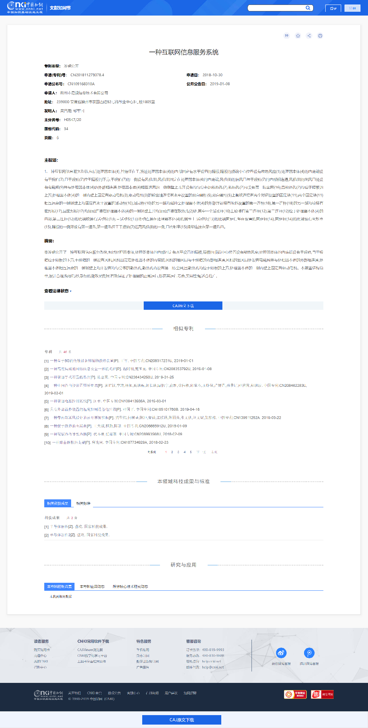
图2.2.6.3 全文版中国专利
      - 海外专利知网节
海外专利知网节知识节点主要包括专利的著录信息（专利名称、申请号、申请日、公开号、公开日、申请人、发明人、主分类号、分类号、欧洲主分类欧洲副分类、优先权和摘要）、专利的法律状态、同族专利项及国外相似专利，并且提供专利全文下载的下载方式。
（1）同族专利项：显示出此专利的同族专利，即点击可以链接到这些在不同国家或地区，以及地区间专利组织多次申请、多次公布或批准的内容相同或基本相同的专利文献。
（2）相似专利：根据协同过滤算法，推荐与本专利内容相似的专利。
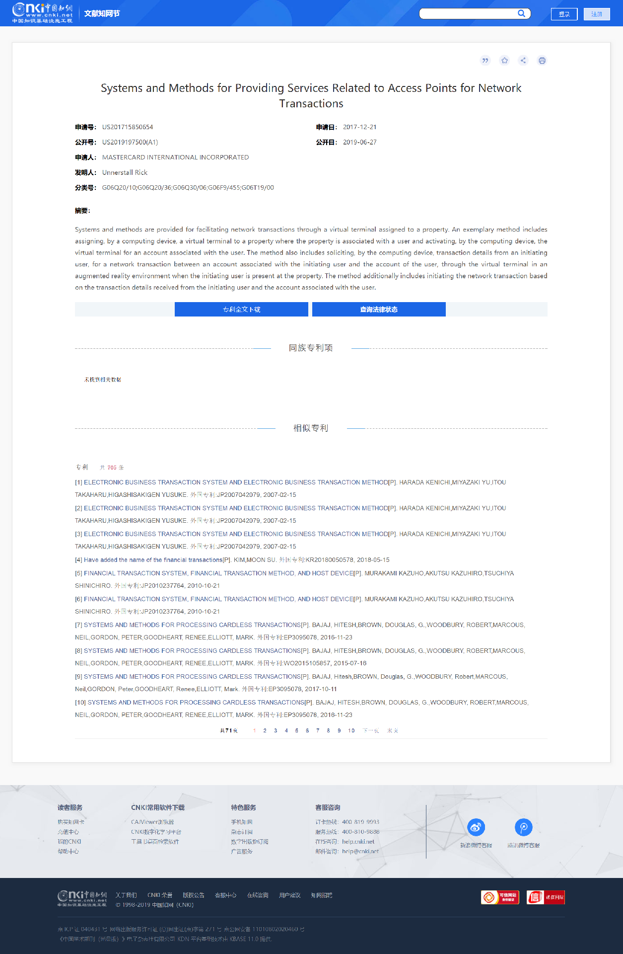
图2.2.6.4 海外专利
    - 标准库
      - 标准检索
标准库主要包括一框式检索、高级检索、专业检索三种检索方式，详细功能参见“1.2 检索方式”中对应的检索方式。
      - 标准库推介
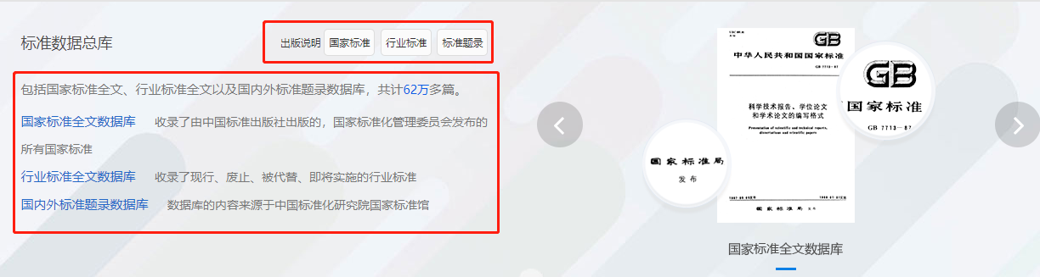
图2.2.7.2 标准库推介
- 标准库简介
展示标准库的收录及资源量情况。
- 出版说明
展示数据库的出版信息，包括：简介、显著优势、标准分类、收录年限、收录数量、服务模式、更新频率、使用说明、打开说明、主管单位、主办单位、出版单位、地址等内容。
      - 国家标准知网节
国家标准知网节知识节点主要包括标准的标题、标准状态、标准号、标准性质、摘要、发布日期、实施日期、发布部门、起草人、起草单位、标准技术委员会、中国标准分类号、国际标准分类号、总页数、纸质版定价、标准间关联、本领域涉及的专利、成果和研究与应用。
标准间关联：标准间关联包括此标准引用的标准、被引用标准、代替标准、被代替标准和采用的标准。
本领域涉及的专利、成果：包括本领域设计的专利发明和科技成果。专利发明是根据协同过滤算法，推荐的与本标准相同专题且内容相似的专利；科技成果是根据协同过滤算法推荐的与本标准相同专题且内容相似的成果。
研究与应用：包括本标准研制背景、本标准应用动态和所涉核心技术研究动态。标准研制背景显示出本专利的研制背景，点击可链接在期刊、学位论文、会议、报纸库中的发表时间早于此专利的包含标准字样的相似文献；标准应用动态显示出本标准目前的应用情况，点击可链接在期刊、学位论文、会议、报纸库中的发表时间晚于此标准的包含标准、应用字样的相似文献；核心技术研究动态显示出本标准的相对核心的研究动态，点击可链接在期刊、学位论文、会议、报纸库中的与本标准相同专题的相似文献。
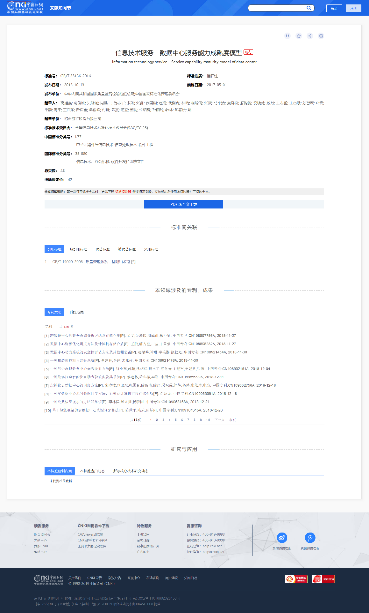
图2.2.7.3 国家标准知网节
      - 行业标准知网节
行业标准知网节知识节点主要包括标准的标题、标准状态、标准号、废止日期、摘要、发布日期、实施或试行日期、国别、正文语种、发布单位、起草单位、中国标准分类号、国际标准分类号、总页数、下载定价、标准间关联、本领域涉及的专利、成果和研究与应用。其中标准间关联、本领域涉及的专利、成果和研究与应用与国家标准知网节一致。
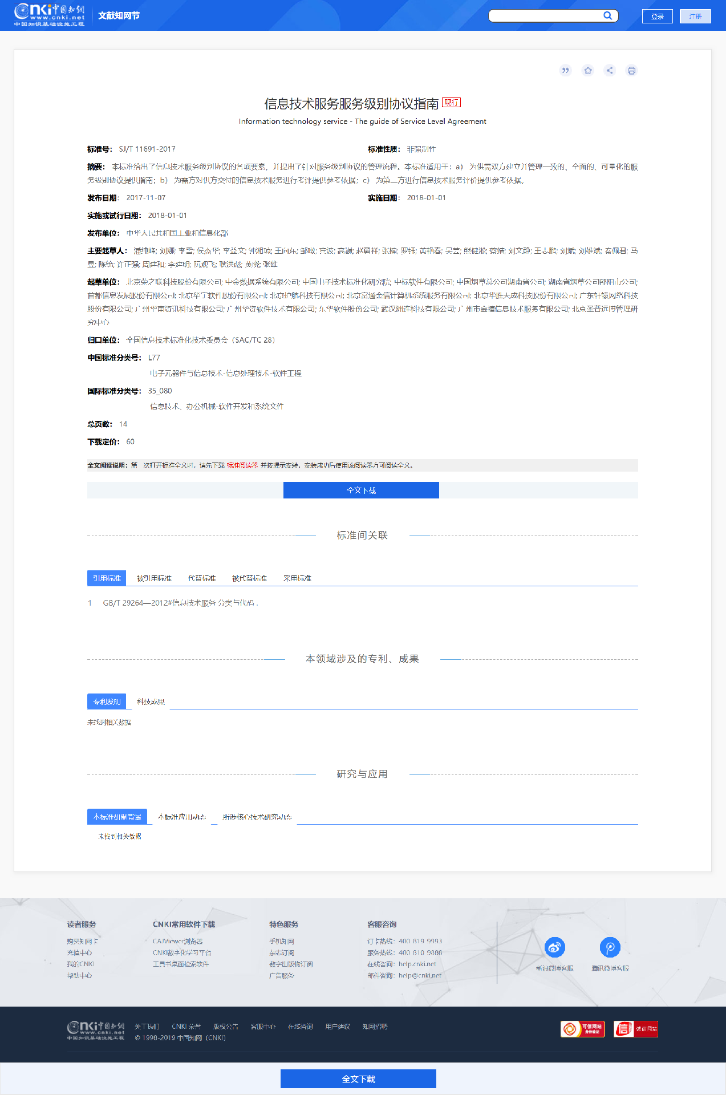
图2.2.7.4 行业标准知网节
      - 国内外标准题录知网节
国内外标准题录知网节知识节点主要包括标题、标准状态、标准号、废止日期、摘要、发布日期、实施或试行日期、国别、正文语种、发布单位、起草单位、中国标准分类号、国际标准分类号、总页数、标准间关联、本领域涉及的专利、成果和研究与应用。其中标准间关联、本领域涉及的专利、成果和研究与应用与国家标准知网节一致。
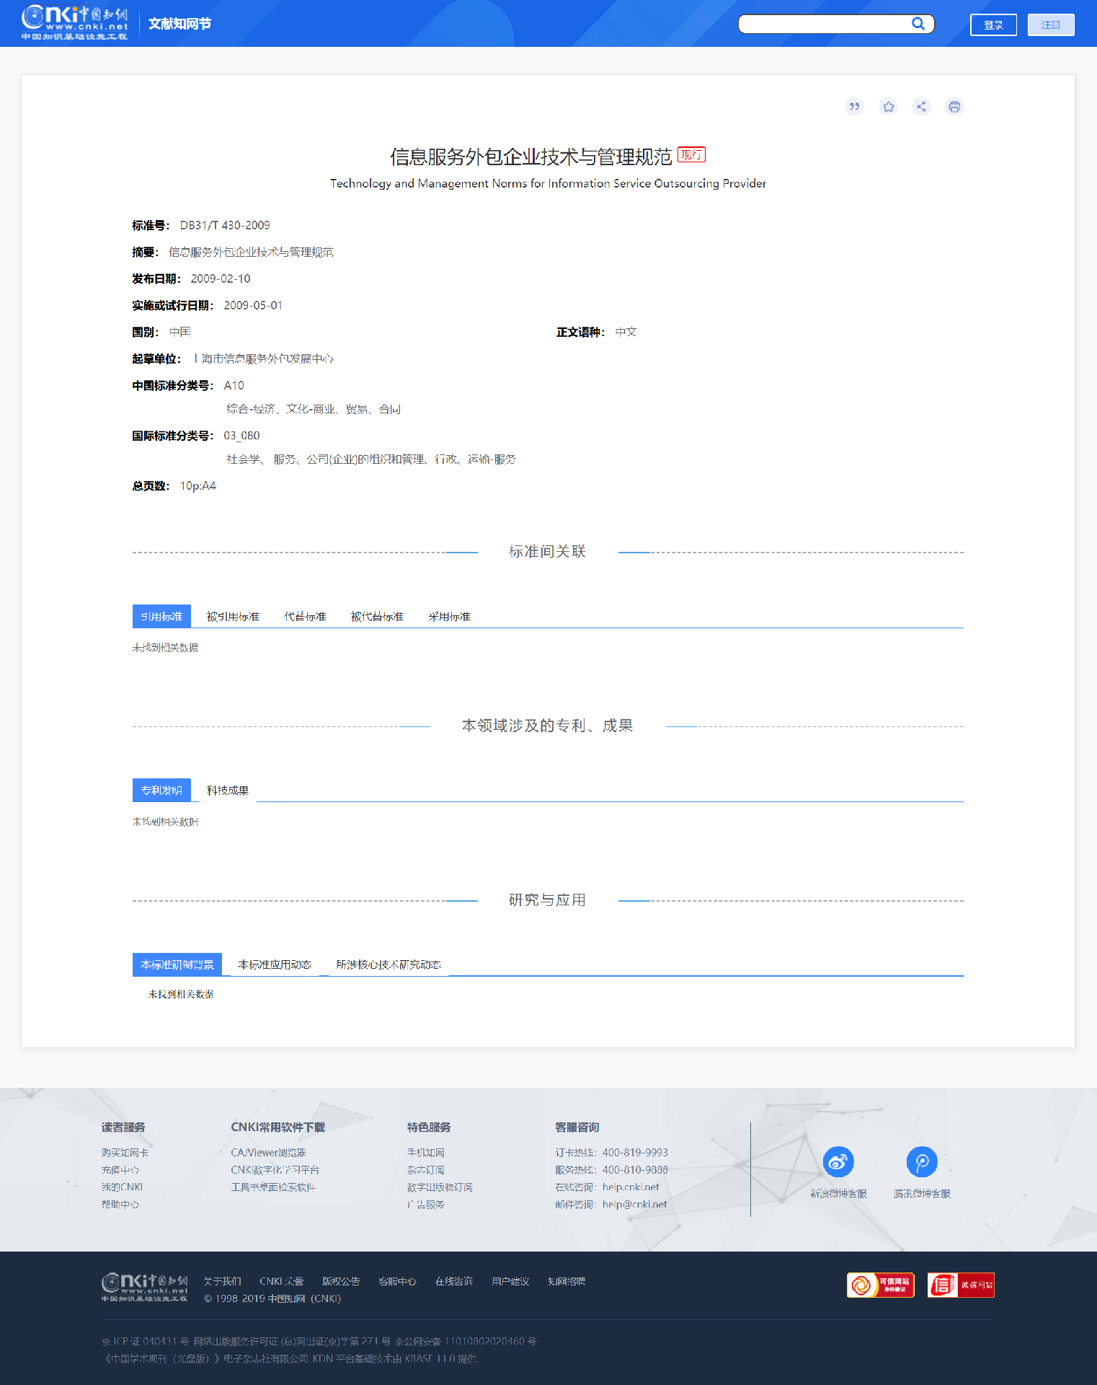
图2.2.7.5 国内外标准题录知网节
    - 中国科技创新项目成果鉴定意见数据库
      - 成果检索
成果库主要包括一框式检索、高级检索、专业检索三种检索方式，详细功能参见“1.2 检索方式”中对应的检索方式。
      - 成果库推介
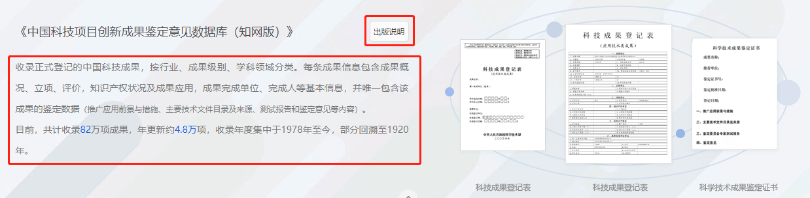
图2.2.8.2 成果库推介
- 成果库简介
展示成果库的收录及资源量情况
- 出版说明
展示数据库的出版信息，包括：简介、数据来源、显著优势、成果分类、收录年限、收录数量、服务模式、更新频率、主管单位、主办单位、出版单位、地址等内容。
      - 成果文献知网节
成果知网节知识节点主要包括成果的成果名称、成果完成人、第一完成单位、关键词、成果简介、成果类别、研究起止时间、评价形式、成果入库时间、相似成果、本领域涉及的专利与标准、研究与应用。
相似成果：根据协同过滤算法，推荐与本成果内容相似的成果。
本领域涉及的专利与标准：包括相关专利发明和相关标准。相关专利发明是根据协同过滤算法推荐的与本成果相同专题且内容相似的专利；相关标准是根据协同过滤算法，推荐的与本成果相同专题且内容相似的标准。
研究与应用：包括成果研制背景、成果应用动态和所涉核心技术研究动态。成果研制背景显示出本成果的研制背景，点击可链接在期刊、学位论文、会议、报纸库中的发表时间早于此成果的包含成果字样的相似文献；成果应用动态显示出本成果目前的应用情况，点击可链接在期刊、学位论文、会议、报纸库中的发表时间晚于此成果的包含成果、应用字样的相似文献；核心技术研究动态显示出本成果的相对核心的研究动态，点击可链接在期刊、学位论文、会议、报纸库中的与本成果相同专题的相似文献。
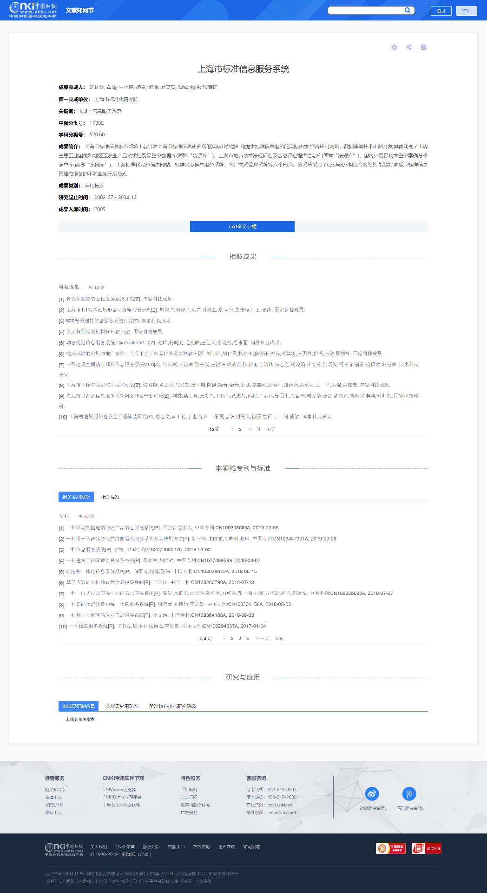
图2.2.8.3 成果知网节
    - 国学宝典数据库
      - 古籍检索
古籍库主要包括一框式检索、高级检索、专业检索三种检索方式，详细功能参见“1.2 检索方式”中对应的检索方式。
      - 国学宝典数据库推介
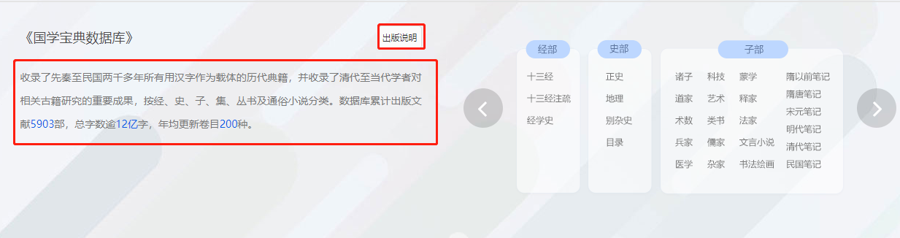
图2.2.9.2 国学宝典数据库推介
- 国学宝典数据库简介
展示国学宝典库的收录及资源量情况。
- 出版说明
展示数据库的出版信息，包括：简介、资源特色、文献分类、收录年限、收录数量、服务模式、更新频率、研制单位、主管单位、主办单位、出版单位、地址等内容。
      - 古籍知网节
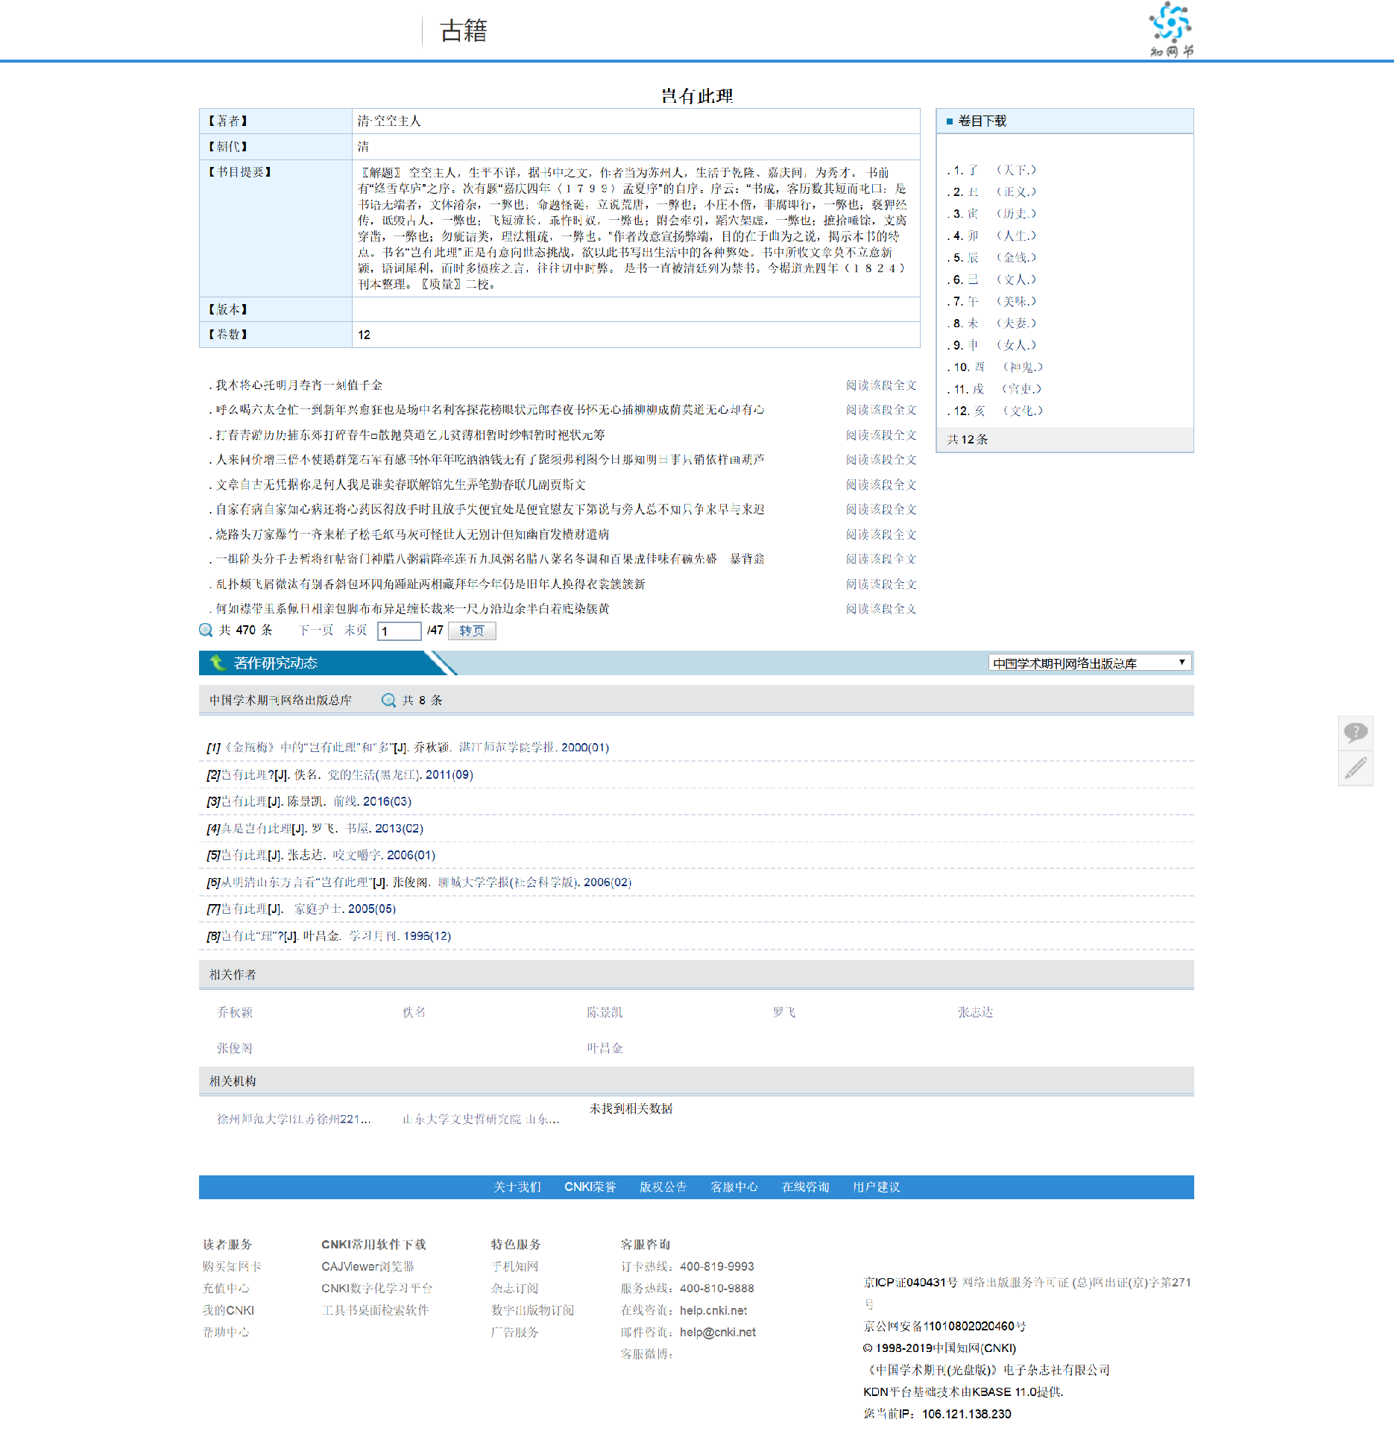
图2.2.9.3 古籍知网节
  - 个性化推荐系统
即：我的个性化首页。根据每个人的使用历史和偏好，展示和推荐个人关注或感兴趣的内容。
    - 我的关注
“我的关注”展示用户个性化的内容，在不同状态下为用户展示不同的内容。在用户登录状态下展示用户订阅的检索式及最新相关文献、收藏的出版物、检索历史、浏览历史和下载历史；在未登录状态下展示用户的检索历史、浏览历史和下载历史。
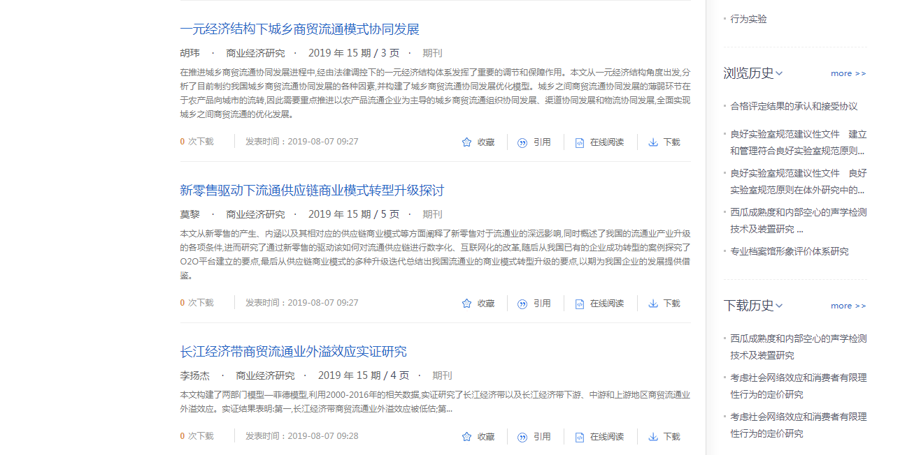

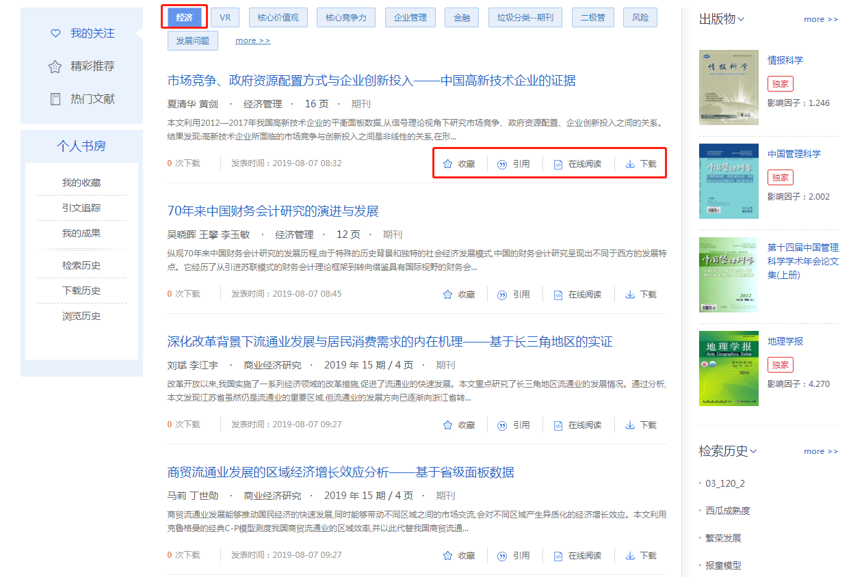
图2.3.1-1 我的关注
收藏：点击按钮可将该文献收藏到个人书房，方便用户再次浏览此文献。在收藏状态下显示，点击按钮进入个人书房-我的收藏查看收藏的文献。
引用：点击按钮弹出引用窗口，给出国标、CNKI E-Study、EndNote三种格式的引用，国标格式的参考文献内容为已选状态，点击其他格式的参考文献内容，即全部选中，可直接复制粘贴。
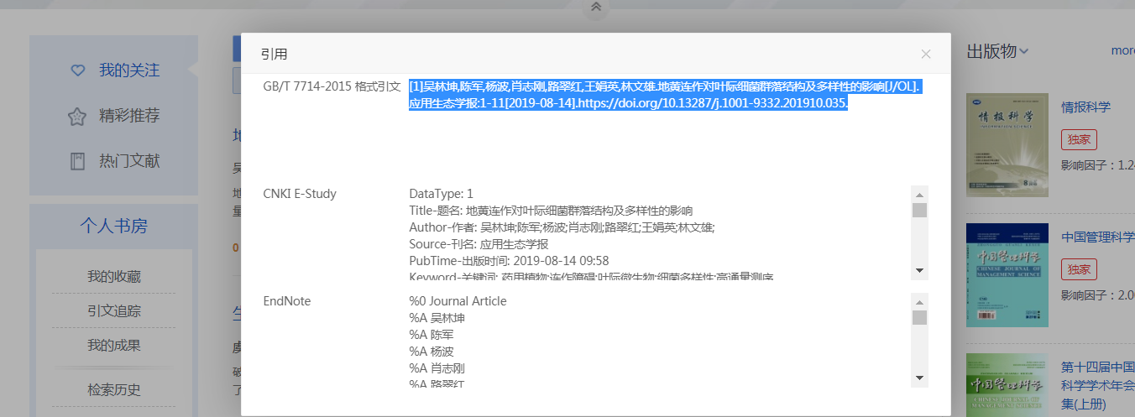
2.3.1-2 引用
在线阅读：点击按钮进入在线阅读界面，如下图所示
下载：点击按钮进行文献下载
    - 精彩推荐
根据用户个人行为推荐最新的文献、出版物和检索词。
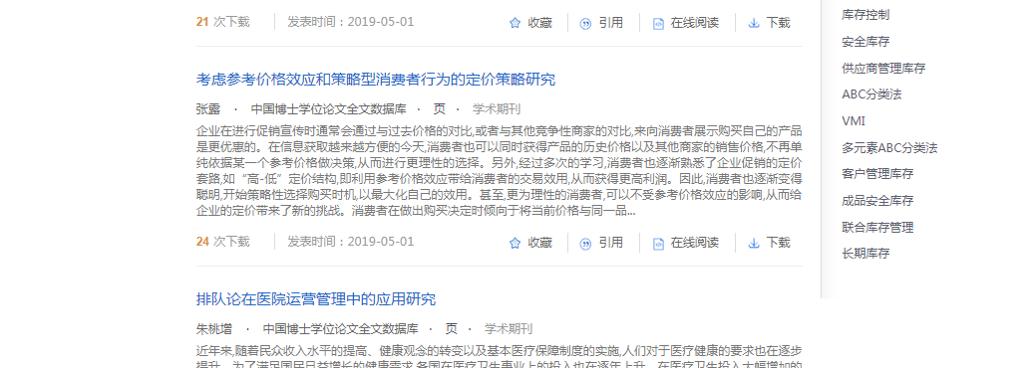
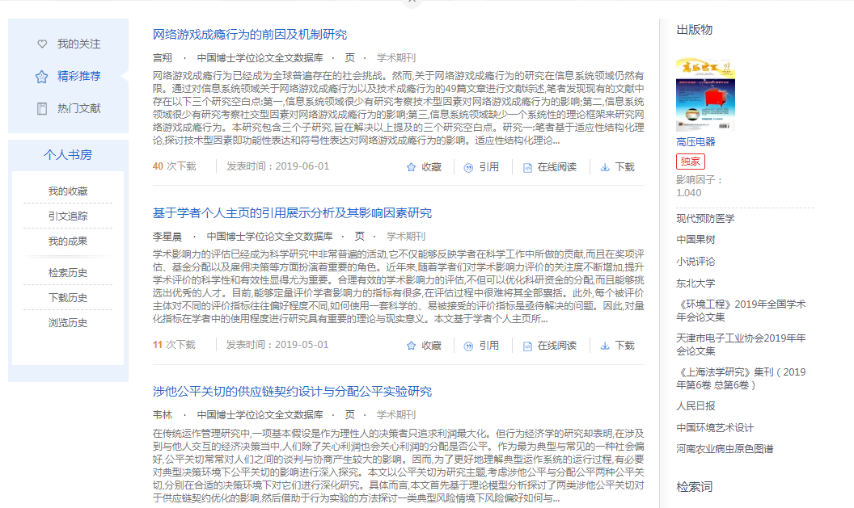
图2.3.2 精彩推荐
      - 推荐文献
根据用户浏览和下载历史推荐文献，为用户推荐相关文献，对文献的操作同“2.3.1我的关注”。
      - 推荐出版物
根据用户检索行为推荐出版物，点击出版物图片或刊物名称跳转到出版物导航页面
      - 推荐检索词
根据用户检索行为推荐检索词，点击“检索词”跳转到一框检索结果页并显示该检索词在总库的检索结果
    - 热门文献
展示全网或某一专题的热门文献、热门期刊和热搜词，让用户了解知网全部用户关注的文献、期刊以及检索词。
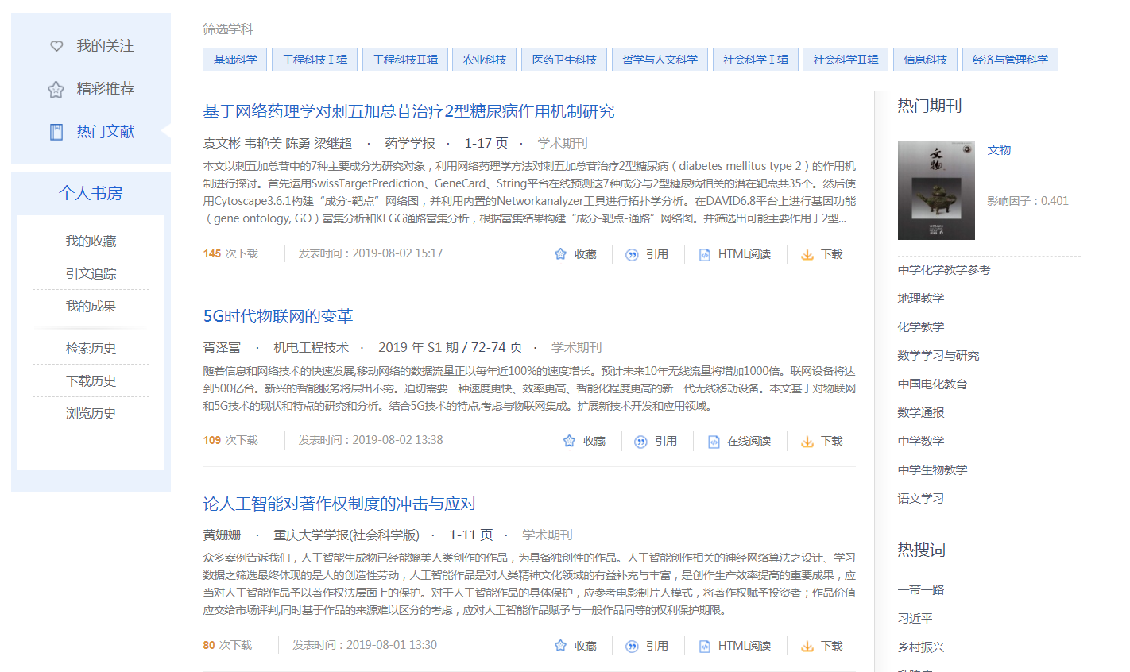
      - 热门文献
为用户展示全网或某一专题的热门文献，即全网用户操作最多的文献。若不选专题则展示全网的热门文献，选择专辑下的某一专题展示该专题的热门文献，对文献的操作同“2.3.1我的关注”。
      - 热门期刊
为用户展示全部或某专题的热门期刊，点击出版物图片或刊物名称跳转到出版物导航页面。
      - 热搜词
为用户展示全部或某专题的热搜词，点击“检索词”跳转到一框检索结果页并显示该检索词在各单库的检索结果。
    - 个人书房
图2.3.4 个人书房
点击各功能链接，进入个人书房相应页面，个人书房的功能参见“1.7 个人书房”。
- 出版来源导航
出版来源导航提供文献来源出版物的检索、浏览等功能，以整刊或供稿单位为主要对象，帮助用户了解文献来源的出版物详情，或查找权威优质的出版物，按出版物浏览文献。
  - 导航入口
在知网首页点击“出版物检索”，进入出版来源导航页面。
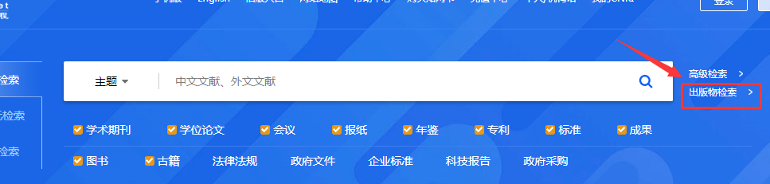
图3.1 导航入口
  - 导航介绍
点击展开导航介绍，包括导航收录情况、覆盖领域等。
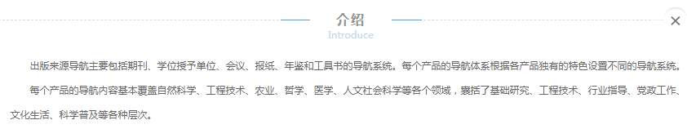
图3.2 导航介绍
  - 左侧导航
左侧显示学科导航体系，包括十大专辑和168个专题内容，可选择导航类别，浏览该类别下的所有出版来源。各单库根据知识体系及架构的不同，提供具有单库特色的导航，后文分产品详述。
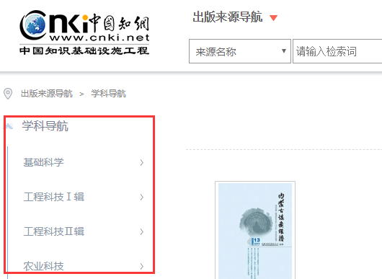
图3.3 左侧导航
  - 最近浏览及推荐
出版来源导航首页展示最近浏览的出版来源封面或图标，并推荐最近更新的期刊、学位论文、会议、报纸、年鉴及工具书产品中的近期更新的前两条数据。点击封面或图标，进入出版来源详情页。
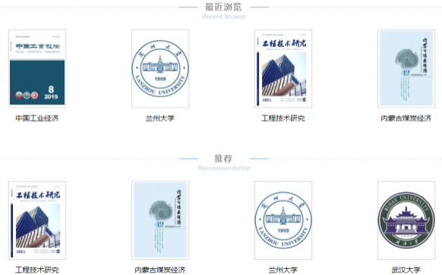
图3.4 最近浏览及推荐
  - 出版来源检索
切换检索项，输入检索词可进行检索。点击文献检索，进入文献检索页面，实现导航检索与文献检索的切换。见图3.5。
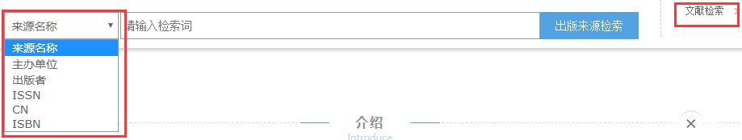
图3.5 出版来源检索
  - 出版来源检索结果
根据检索条件显示检索结果。例如选择“来源名称”，输入检索词“经济”，点击“出版来源检索”：
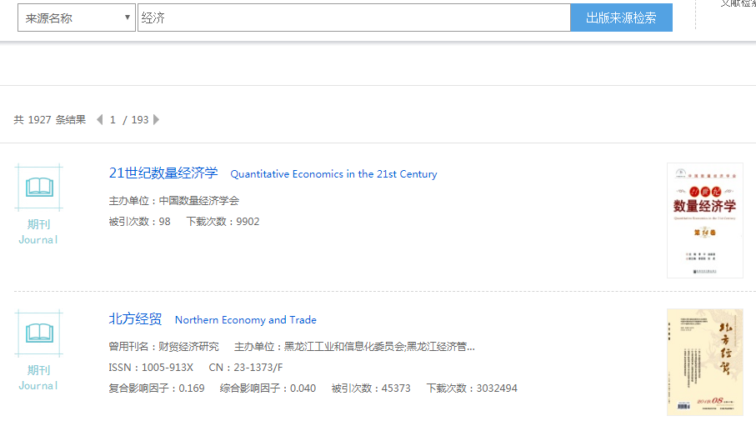
图3.6 出版来源检索结果
检索结果区显示出版来源名称中包含“经济”的全部结果，上方显示检索到的条数，主体部分展示出版来源的基本信息、封面图标、总被引、总下载等。点击出版来源名称或者封面图片，可进入该出版来源的详情页。
  - 各产品导航
出版来源导航主要包括期刊、辑刊、学位授予单位、会议、报纸、年鉴和工具书的导航，可在下拉菜单中选择某产品导航，切换到该产品的导航首页，见图3.7。
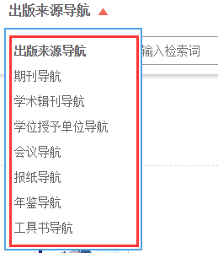
图3.7 各产品导航
各单库导航的布局与功能与出版来源导航大致相同，以下仅描述单库导航的特有功能。
    - 期刊导航
支持按刊名（曾用刊名）、主办单位、ISSN、CN检索期刊。
左侧导航除学科导航外，另设有数据库刊源导航、主办单位导航、出版周期导航、出版地导航、发行系统导航、核心期刊导航。可以通过左侧导航体系，查找浏览相关领域内的期刊，点击导航内容后，则返回该领域下的期刊列表。
横向设有产品分类标签：全部期刊、学术期刊、网络首发期刊、独家授权期刊、世纪期刊、个刊发行。见图3.7.1-1。
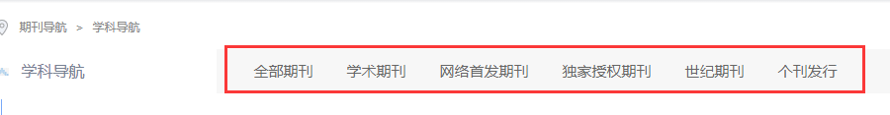
图3.7.1-1 期刊导航
左侧导航与横向分类可结合使用，例如点击导航“核心期刊导航—>第二编 经济”，出现检索结果列表，点击标签“学术期刊”，可查看该导航下的学术期刊，如图3.7.1-2所示。
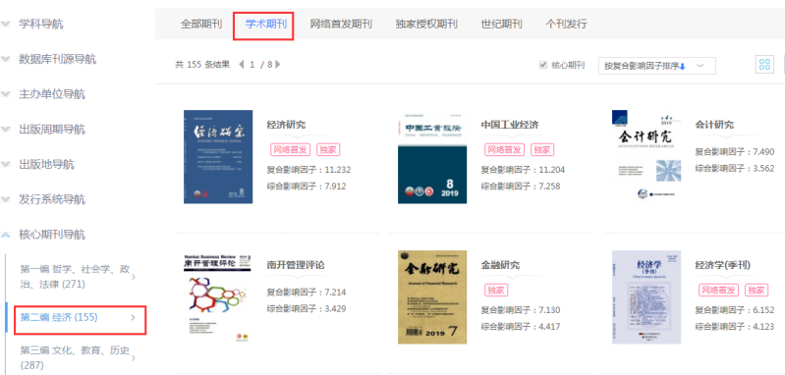
图3.7.1-2 学术期刊导航
期刊导航检索结果如图3.7.1-3所示。勾选“核心期刊”，可从检索结果中筛选北大核心期刊；提供四种排序方式（复合影响因子、综合影响因子、被引次数、最新更新）；提供详情和列表两种浏览模式，可点击切换。点击期刊封面或名称，可进入期刊详情页。
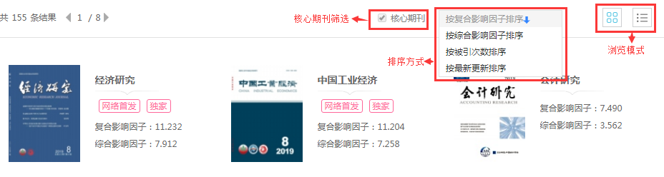
图3.7.1-3 核心期刊导航
    - 学术辑刊导航
支持按辑刊名称检索辑刊。
左侧导航体系包括学科导航、核心辑刊导航、主办单位导航。
检索结果提供三种排序方式（默认排序、被引次数、辑刊名称）；提供详情和列表两种浏览模式。点击辑刊封面或名称，可进入辑刊详情页。
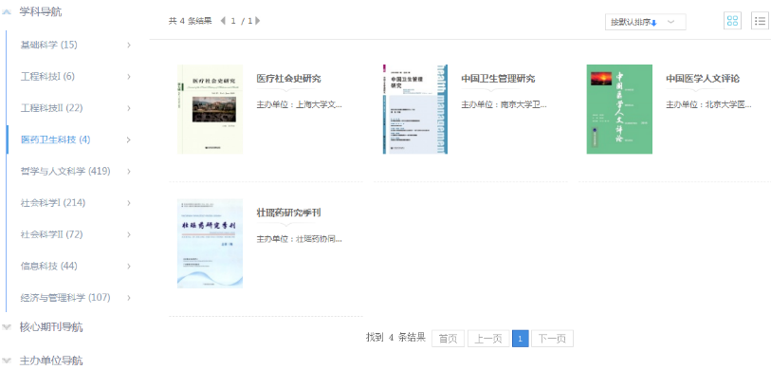
图3.7.2 学术辑刊导航
    - 学位授予单位导航
支持按学位授予单位名称、地区检索学位单位。
左侧导航体系包括地域导航、学科专业导航。横向设有产品分类标签：全部、博士、硕士。左侧导航与横向分类可结合使用。
检索结果提供按学位单位类别（全部、211、985、教育部直属）筛选；提供五种排序方式（默认排序、文献篇数、地域、被引、下载）；提供详情和列表两种浏览模式。点击学校图标或名称，可进入学位授予单位详情页。
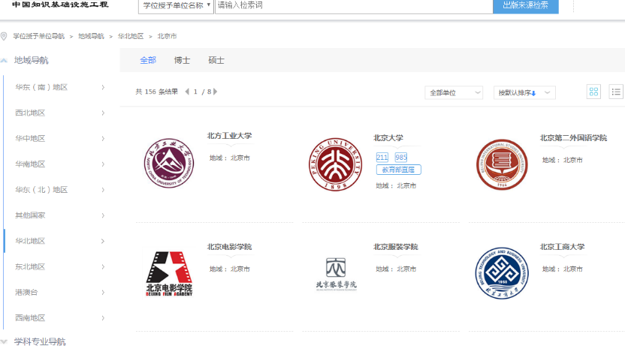
图3.7.3 学位授予单位导航
    - 会议导航
支持按论文集名称、会议名称、主办单位、网络出版投稿人检索，并可在检索时限定时间范围。
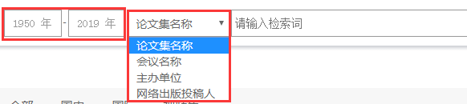
图3.7.4-1 会议导航（1）
会议导航提供三种维度的导航检索：论文集、会议、主办单位。可根据需要切换标签，浏览和检索会议论文集、会议、主办单位。

图3.7.4-2 会议导航（2）
论文集和会议检索的左侧导航包括学科导航、行业导航、党政导航。主办单位检索的左侧导航包括行业组织、单位性质、党政组织。论文集检索的横向产品分类标签包括：全部、国内、国际、视频集。会议和主办单位检索的横向分类标签包括：全部、国内、国际。左侧导航与横向分类可结合使用。
论文集检索结果提供按年份筛选、按论文集类型（全部、会议论文集、专题资料汇编）筛选；提供五种排序方式（默认排序、会议时间、文献篇数、被引、下载）。点击论文集名称，可进入该论文集的详情页。
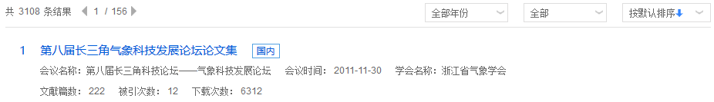
图3.7.4-3 会议论文集检索结果
会议检索结果提供按年份筛选、按会议级别（全部、国际、全国、地方）筛选，排序方式同论文集检索。点击会议名称，可进入该会议的论文集详情页。
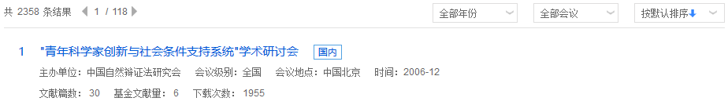
图3.7.4-4 会议论文集检索结果排序
主办单位检索结果提供按单位性质（全部、全国性协会、地方协会、其他）筛选。点击主办单位名称，可进入该单位的详情页。
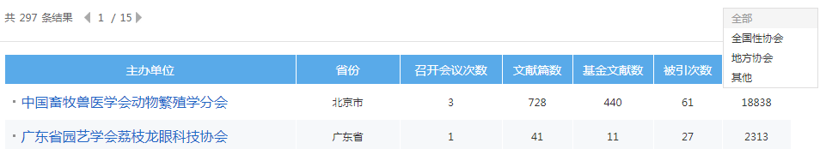
图3.7.4-5 单位性质筛选
    - 报纸导航
支持按报纸名称、地区、主办单位、国内统一刊号检索报纸。
左侧导航体系包括报纸级别导航、出版周期导航。
检索结果提供两种排序方式（默认排序、拼音排序）；提供详情和列表两种浏览模式。点击报纸封面或名称，可进入报纸详情页。
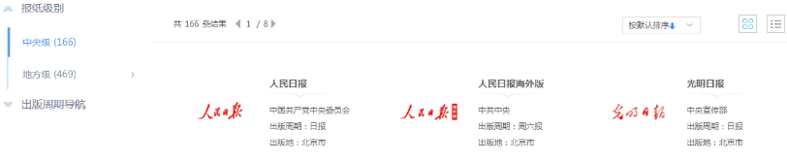
图3.7.5 报纸导航
    - 年鉴导航
支持按年鉴中文名、年鉴英文名、关键词、地域、主编、出版者、ISSN、CN、ISBN检索年鉴。
左侧导航体系包括地域导航、行业导航、出版者导航、学科导航、年鉴级别导航。
检索结果提供两种排序方式（默认排序、拼音排序）；提供详情和列表两种浏览模式。点击年鉴封面或名称，可进入年鉴详情页。
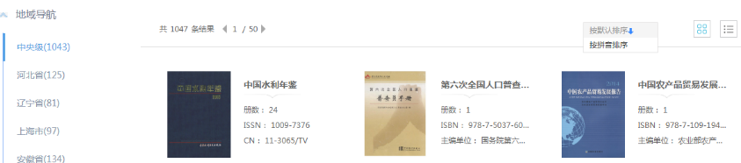
图3.7.6 年鉴导航
    - 工具书导航
支持按书名、出版者、作者、地区检索工具书。
检索结果提供两种排序方式（默认排序、拼音排序）；提供详情和列表两种浏览模式。点击工具书封面或名称，可进入工具书详情页。
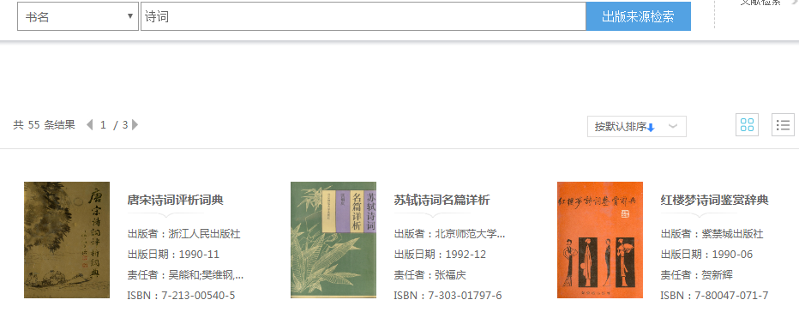
图3.7.7 工具书导航
  - 各产品详情页
    - 期刊/辑刊详情页
期刊详情页入口：期刊导航检索结果；期刊文献知网节>出版来源；文献检索结果>出版来源……
详情页主要包括页头检索框、介绍信息、刊期浏览、栏目浏览、统计与评价以及刊内检索结果版块。
      - 介绍信息
主要包括优先出版期刊的期刊单篇文献网络出版声明、整刊功能（收藏、RSS订阅、投稿、分享功能）、期刊中英文名称、该刊被收录的数据库情况、基本信息、出版信息、评价信息。其中评价信息包括影响因子、被数据收录情况、期刊荣誉等。默认展示3行信息，点击“更多介绍”，可以查看全部信息。

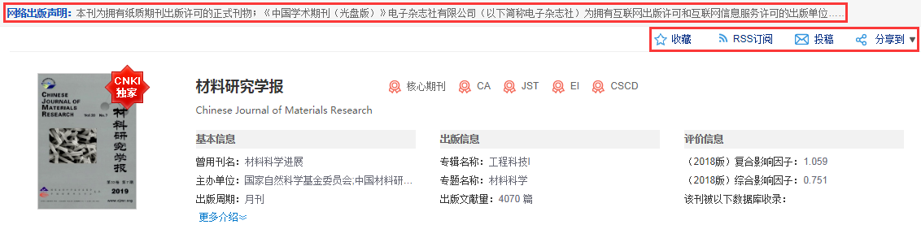图3.8.1.1 期刊介绍信息
      - 刊期浏览
左侧展示该刊出版的年期信息，包括优先出版或网络首发的信息。点击年，展开该年的出版的期，点击某期，右侧为该年期的文献目录，展示该期的栏目、文献篇名、作者、页码信息等。点击篇名，可进入相应知网节；鼠标悬停到某篇文献，点击按钮可下载（登录后）、阅读、分享该篇文献；点击“原版目录页浏览”，可以查看纸刊封面、目录等，提供打印功能。
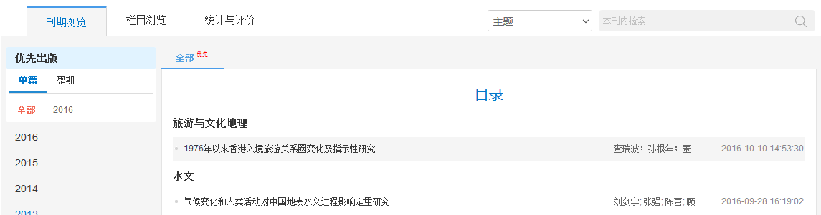
图3.8.1.2-1 优先出版刊期
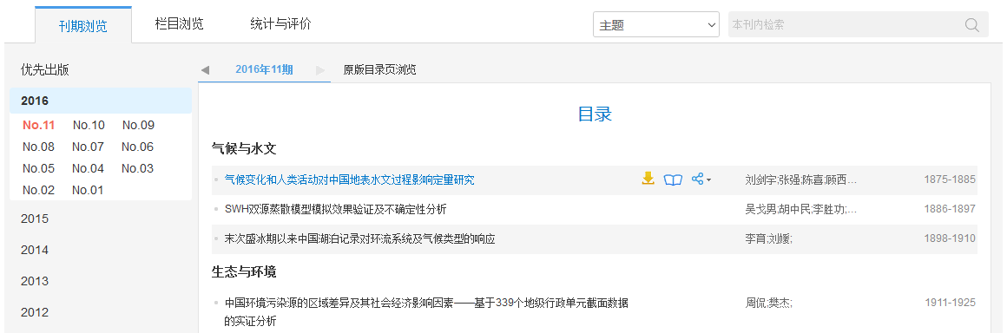
图3.8.1.2-2 刊期浏览
      - 栏目浏览
如图3.8.1.3所示，左侧默认展示近十年的栏目信息，可以切换标签查看近五年、近三年、近一年的栏目信息。右侧为该栏目下的文献列表。默认按照相关性排序，还可以按发表时间、按被引次数、按下载次数排序。点击篇名，可进入相应知网节；鼠标悬停到某篇文献，点击按钮可下载（登录后）、阅读、分享该篇文献。
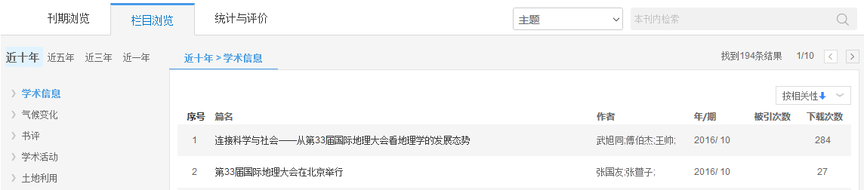
图3.8.1.3 栏目浏览
      - 统计与评价
主要包括期刊年度出版概况和学术热点动态。
期刊年度出版概况包括年度总文献量、年度基金资助文献量及期刊近十年文献所属栏目的分布；学术热点动态包括期刊近十年文献的学科分布和近十年文献的关键词分布。默认显示20年的统计数量，还可以查看10和30年的文献统计情况。
其中，“期刊近十年文献的关键词分布”图中，点击某关键词如“电子结构”的柱形，可以查看关键词“电子结构”近二十年的文献发文量情况，其中柱形图展示“电子结构”年度文献量，折线图展示当年“电子结构”文献量占当年总文献量的比率。再点击关键词“分子动力学”，显示“分子动力学”的近二十年的文献发文量情况，可对比查看两关键词的发文情况，如下图所示。
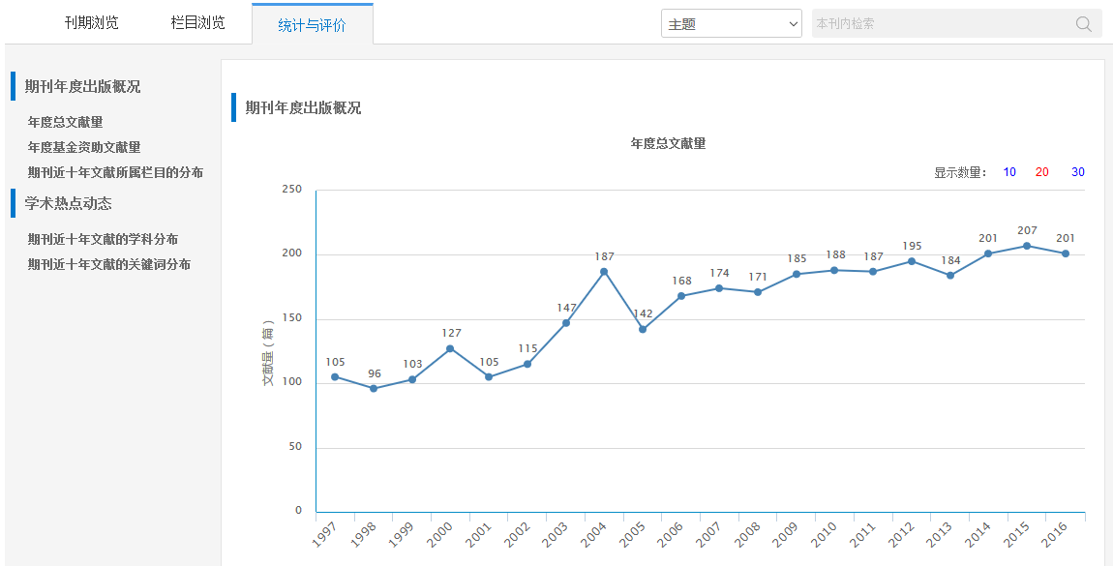
图3.8.1.4-1 统计与评价
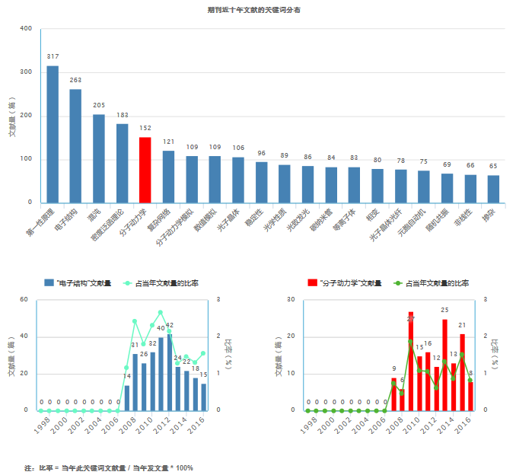
图3.8.1.4-2 统计图表
      - 检索结果
设置检索条件，如主题、篇名、作者、关键词等，输入检索词后，点击检索按钮，可在本刊内检索，出现“检索结果”版块。
左侧展示检索结果的分组，包括发布年度、学科、基金，移入展开按钮，可以查看全部分组内容。
右侧为刊内检索结果列表，展示文献的篇名、作者、年/期、被引次数、下载次数信息。默认按照相关性排序，还可以按发表时间、按被引次数、按下载次数排序。点击篇名，可进入相应知网节；鼠标悬停到某篇文献，点击按钮可下载（登录后）、阅读、分享该篇文献。
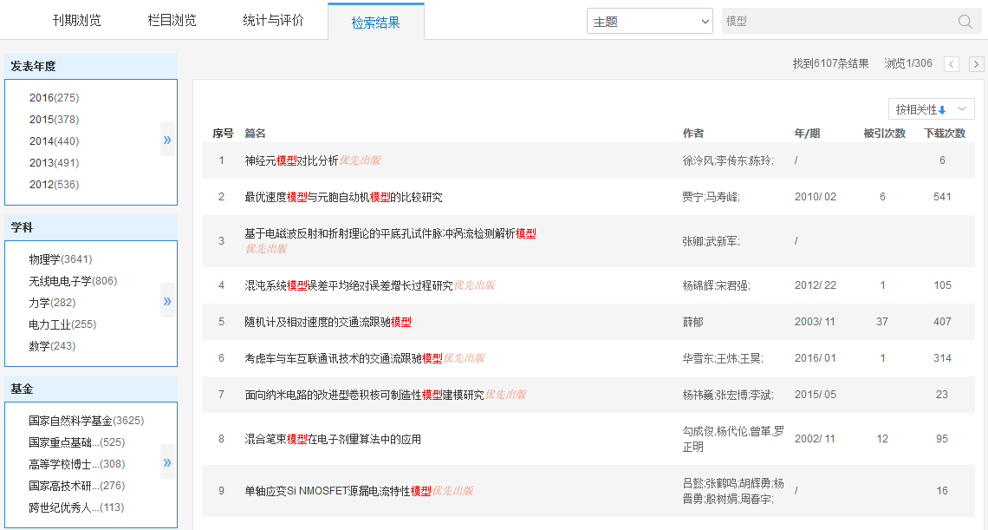
图3.8.1.5 检索结果
    - 学位授予单位详情页
学位单位详情页入口：学位授予单位导航检索结果；学位论文文献知网节>出版来源；文献检索结果>出版来源…
详情页主要包括页头检索框、学科专业浏览、学科统计报表以及本单位内检索结果版块。
      - 介绍信息
如图3.8.2.1所示，标识1展示学位授予单位的211、985及教育部直属的标签。标识2为产品分类标签，包括全部、博士、硕士，选中标签，如“博士”，则页面中显示该学位单位的博士论文的文献信息等。标识3包括基本信息和出版概况，其中“出版概况”展示了文献篇数、总被引次数以及总下载次数。标识4提供对该学位授予单位的收藏和分享功能。
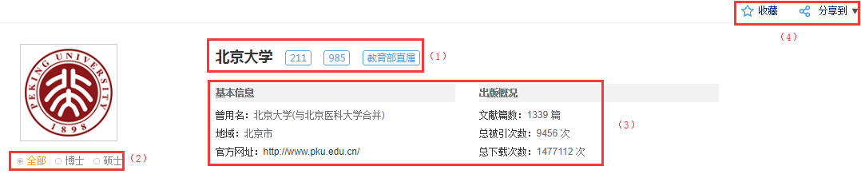
图3.8.2.1 介绍信息
      - 学科专业浏览
如图3.8.2.2所示，左侧展示该学位单位的学科专业导航，鼠标悬停在学科门类上可展开一级、二级学科专业内容。点击导航内容，右侧展开该学科专业下的文献列表，包括题名、作者、导师、学位授予年度、论文级别、被引次数及下载次数。默认按照相关性排序，还可以按学位授予年度、按优秀论文级别、按被引次数、按下载次数排序。点击篇名，可进入相应知网节；鼠标悬停到某篇文献，点击按钮可下载（登录后）、在线预览、分享该篇文献。
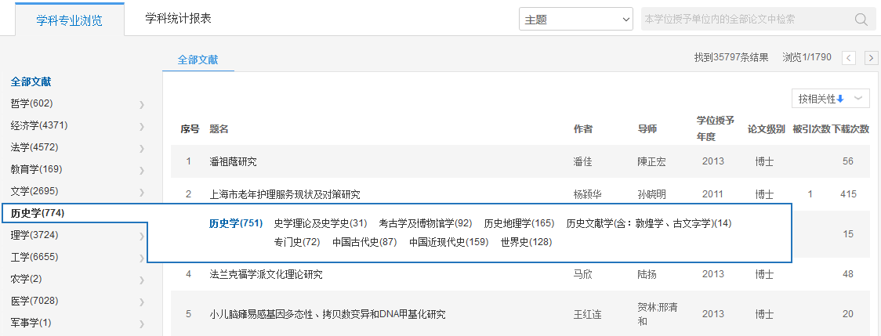
图3.8.2.2 学科专业浏览
      - 学科统计报表
左侧包括统计报表和统计图表标签，默认选中统计报表。右侧展示统计报表，即此学位授予单位的学科专业统计表，可查看某学科门类的一级学科、学科专业、博硕士导师数、文献篇数、总被引次数、总下载次数及总基金文献数。点击学科门类，展开该学科门类下的一级学科的统计情况，点击一级学科，展开该一级学科下的学科专业的统计情况，如图3.8.2.3-1所示。
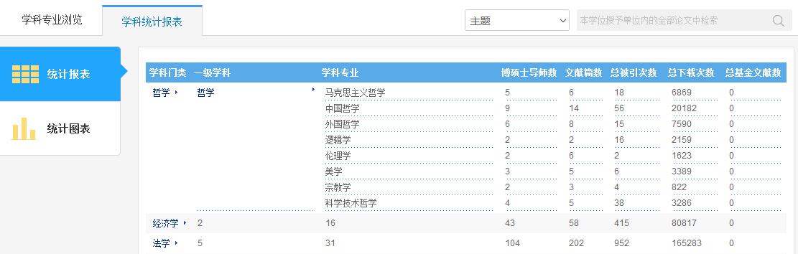
图3.8.2.3-1 统计报表
如图3.8.2.3-2所示，点击左侧统计图表，右侧展示文献年度分布、基金资助文献分布情况（基金资助文献年度分布、基金项目TOP15的分布、基金文献的一级学科TOP15的分布）、导师分布情况，其中点击导师指导的文献量图中的某导师柱形，展开该导师指导文献的年度走势图及所属学科分布图。
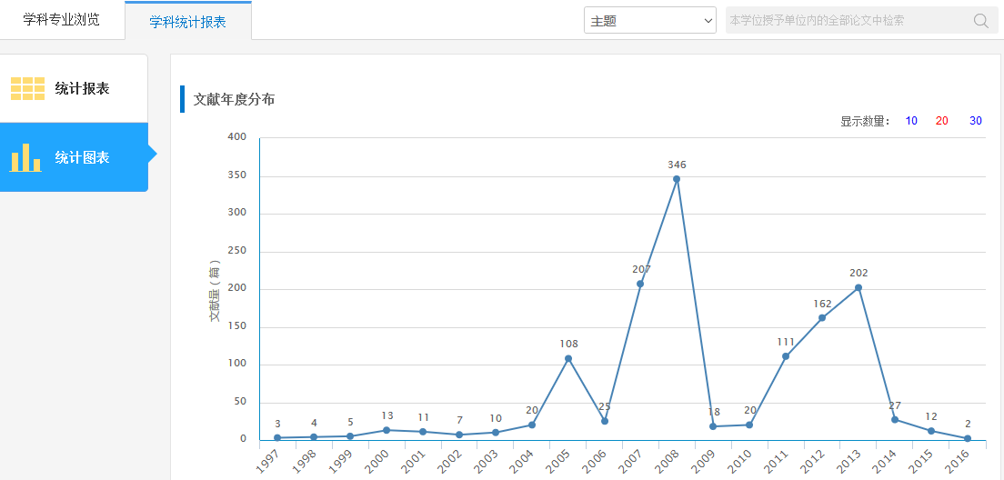
图3.8.2.3-2 统计图表
      - 检索结果
设置检索条件，如主题、题名、作者、导师等，输入检索词后，点击检索按钮，出现“检索结果”版块，如图3.8.2.4所示。左侧展示检索结果的分组，包括学位年度、学科专业、导师、基金，移入展开按钮，可以查看该组内容。右侧为刊内检索结果列表。
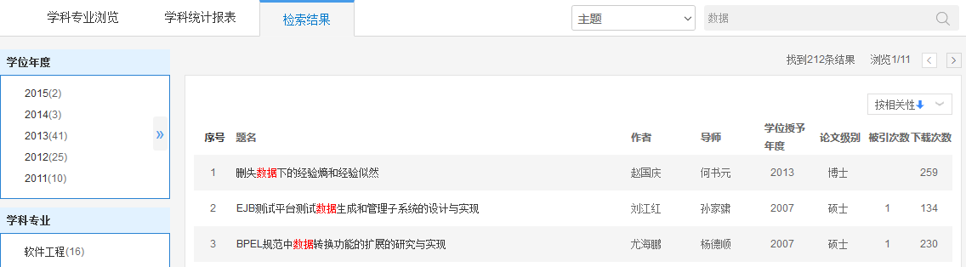
图3.8.2.4 检索结果
    - 会议论文集详情页
会议论文集详情页入口：会议导航检索结果；会议论文文献知网节>出版来源；文献检索结果>出版来源…
详情页主要包括页头检索框、本次会议论文集、系列论文集以及本论文集内检索结果版块。
      - 介绍信息
如图3.8.3.1所示，左侧展示该论文集的封面图，右侧展示该论文集的基本信息和出版概况，其中“出版概况”展示了文献篇数、总被引次数、总下载次数、专辑名称及专题名称。右上方提供论文集的收藏和分享功能。
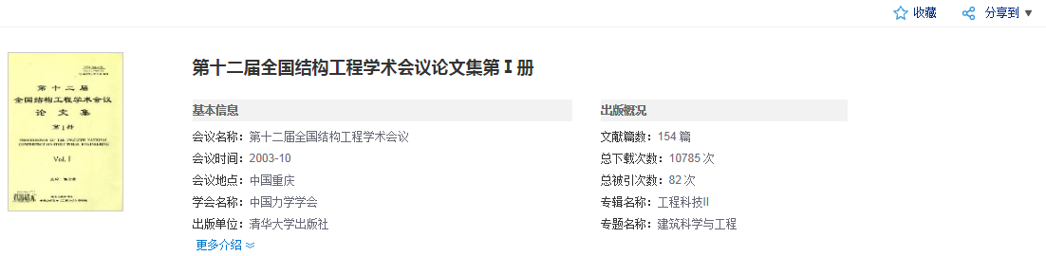
图3.8.3.1 介绍信息
      - 本次会议论文集
如图3.8.3.2所示，左侧展示此论文集所在会议的所有论文集列表，右侧展示选中论文集的文献列表，包括篇名、作者、页码、被引次数及下载次数。默认按照页码升序排列，还可以按照篇名、被引次数及下载次数排序。点击篇名，可进入相应知网节；鼠标悬停到某篇文献，点击按钮可下载（登录后）、阅读、分享该篇文献。
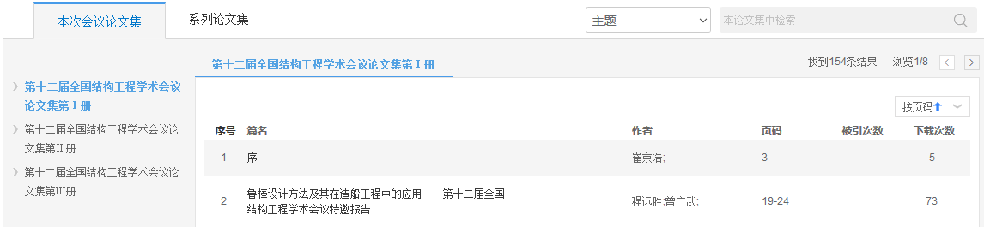
图3.8.3.2 本次会议论文集
      - 系列论文集
如图3.8.3.3所示，此版块展示了该论文所属的会议系列中的相关论文集信息，包括会议时间、论文集名称、文献篇数、基金文献数、被引次数及下载次数，并且按照会议时间倒序展示。
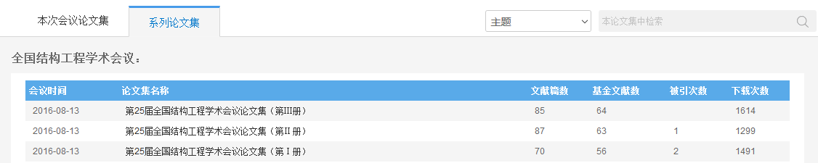
图3.8.3.3 系列论文集
      - 检索结果
设置检索条件，如主题、篇名、作者、关键词等，输入检索词后，点击检索按钮，出现“检索结果”版块，如图3.8.3.4所示。左侧展示检索结果的分组，包括学科、基金，移入展开按钮，可以查看该组内容。右侧为刊内检索结果列表。
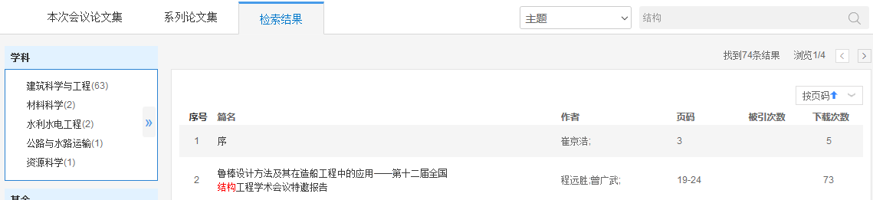
图3.8.3.4 检索结果
    - 会议主办单位详情页
主要包括页头检索框、会议系列、论文集系列以及相关分会/地方分会版块。其中，页头检索框与导航首页中相同。
      - 会议系列
如图3.8.4.1所示，切换标签，可以查看主办单位的全部、国内或者国际会议及论文集等。左侧展示该单位主办的会议系列名称，右侧使用摘要模式展示了选中的会议系列下的会议信息，如会议名称、召开时间、会议地点、会议级别、文献篇数、下载次数及被引次数等。默认按照会议时间倒序展示，还可以按照文献篇数、下载次数、被引次数排序。
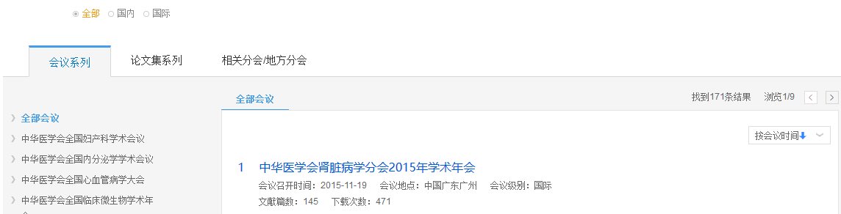
图3.8.4.1 会议系列
      - 论文集系列
左侧展示该单位主办的会议/论文集系列名称，右侧使用摘要模式展示了选中的会议/论文集系列下的论文集信息，如论文集名称、时间、文献篇数、下载次数及被引次数等。默认按照会议时间倒序展示，还可以按照文献篇数、下载次数、被引次数排序，如图3.8.4.2所示。
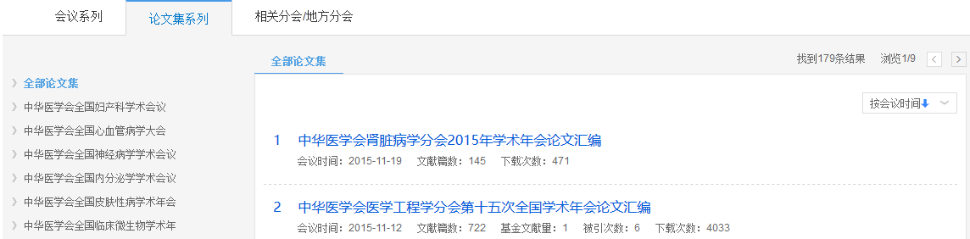
图3.8.4.2 论文集系列
      - 相关分会/地方分会
此版块展示了与该主办单位的相关的分会及地方分会，包括相关一级分会、相关分会及专业委员会以及相关地方分会，分层次展示主办单位之间的关系，如图3.8.4.3所示。
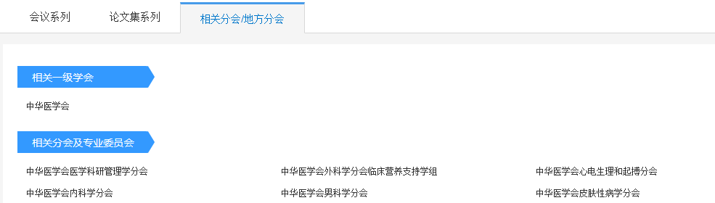
图3.8.4.3 相关分会/地方分会
    - 报纸详情页
报纸详情页入口：报纸导航检索结果；报纸文献知网节>出版来源；文献检索结果>出版来源…
详情页主要包括页头检索框、介绍信息、日期浏览、栏目浏览以及刊内检索结果版块。
      - 介绍信息
如图3.8.5.1所示，介绍信息包括基本信息、联系信息及出版概况，其中出版概况包括该报的文献篇数、总下载次数及被引次数。默认展示3行信息，点击“更多介绍”，可以查看全部信息。介绍信息右上方提供报纸的收藏和分享功能。
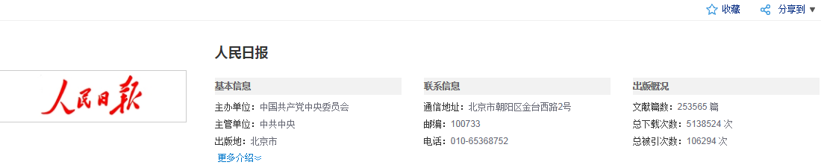
图3.8.5.1 介绍信息
      - 日期浏览
如图3.8.5.2所示，左侧展示该报出版的日期情况。首先选择想要查看的年份，选择后显示该年下的出版月份，鼠标悬停在某月份上，展开该月份的出版日期。点击日期，右侧展示该日期出版的报纸文献，有题名、作者、版号、栏目及下载次数。点击题名，可进入相应知网节；鼠标悬停到某篇文献，点击按钮可下载（登录后）、在线预览、分享该篇文献。
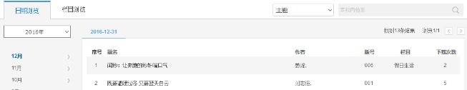
图3.8.5.2 日期浏览
      - 栏目浏览
如图3.8.5.3所示，左侧默认展示近十年的栏目信息，还可以切换标签查看近五年、近三年、近一年的栏目信息。右侧为该栏目下的文献列表。
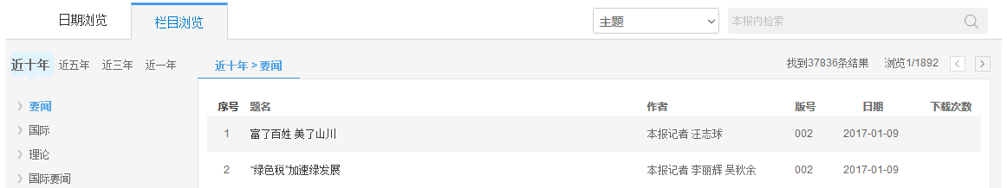
图3.8.5.3 栏目浏览
      - 检索结果
设置检索条件，如主题、题名、作者、关键词等，输入检索词后，点击检索按钮，可在本报内检索，出现“检索结果”版块，如图3.8.5.4所示。左侧展示检索结果的分组，包括发布年度、学科、单位，移入展开按钮，可以查看全部分组内容。右侧为本报内检索结果列表。
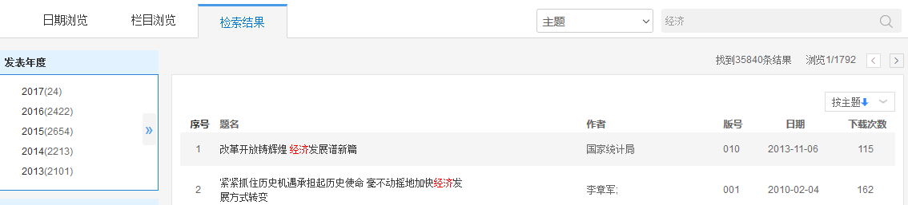
图3.8.5.4 检索结果
    - 年鉴详情页
年鉴详情页入口：年鉴导航检索结果；年鉴知网节>出版来源；文献检索结果>出版来源…
详情页主要包括页头检索框、介绍信息、年份浏览、栏目浏览、评价与推荐以及检索结果版块。其中，检索框与导航首页中相同。
      - 介绍信息
如图3.8.6.1所示，介绍信息展示本年鉴最新一年的基本信息。
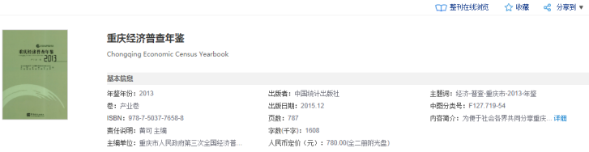
图3.8.6.1 介绍信息
      - 年份浏览
如图3.8.6.2所示，左侧展示年鉴的出版年和卷信息，右侧展示已选年卷的目录，点击，可以展开下级内容，点击，收起下级内容，条目按照页码正序排列。点击条目名称，可进入该条目的知网节。
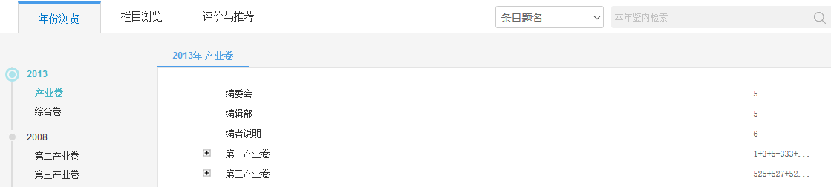
图3.8.6.2 年份浏览
      - 栏目浏览
如图3.8.6.3所示，左侧默认展示该年鉴的一级栏目信息。右侧为该栏目下的条目列表，包括条目题名、栏目名称、年（卷）、页码、下载次数。同时可以筛选条目类型，如文件、统计图表、事实类、机构、法律法规等类型。默认按照相关性排序，还可以按年鉴年份、按下载次数排序。点击题名，可进入相应条目知网节；鼠标悬停到某篇文献，点击按钮可下载（登录后）、在线预览、分享该篇文献。
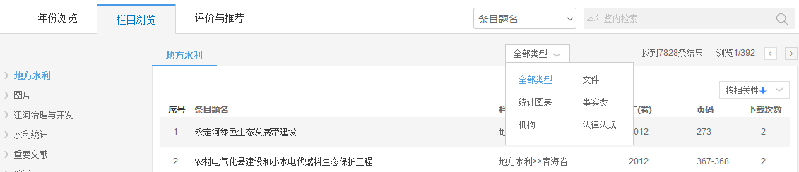
图3.8.6.3 栏目浏览
      - 评价与推荐
如图3.8.6.4所示，评价与推荐展示了该年鉴的引证情况及同类年鉴，点击引证文献列表中的被引频次数值，可以查看引用该年份年鉴的引证文献。
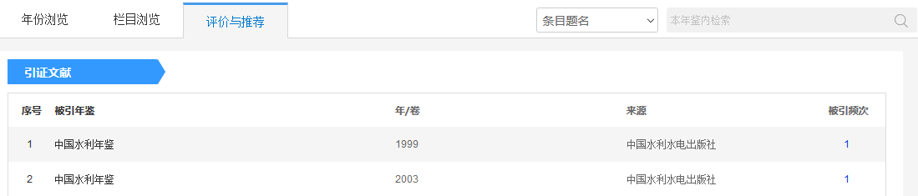
图3.8.6.4 评价与推荐
      - 检索结果
设置检索条件，如条目题名、正文、主编、单位等，输入检索词后，点击检索按钮，可在本报内检索，出现“检索结果”版块，如图3.8.6.5所示。左侧展示检索结果的分组，包括条目类型、年鉴年份、学科，移入展开按钮，可以查看全部分组内容。右侧为检索结果列表。
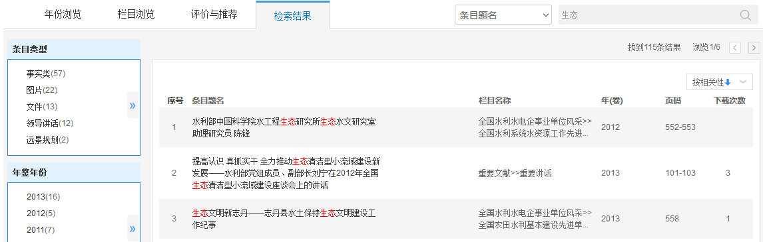
图3.8.6.5 检索结果

